UNIVERSIDADE TUIUTI DO PARANÁ

BRAZ MAGRI JUNIOR
GEAN SKORA DE PAIVA
JHONATAN ANDRADE QUITERIO
THAIZA DOS SANTOS

HEMOBRIDGE: PLATAFORMA WEB PARA OTIMIZAÇÃO E DIRECIONAMENTO INTELIGENTE DE DOAÇÕES DE SANGUE

CURITIBA
2026

BRAZ MAGRI JUNIOR
GEAN SKORA DE PAIVA
JHONATAN ANDRADE QUITERIO
THAIZA DOS SANTOS

HEMOBRIDGE: PLATAFORMA WEB PARA OTIMIZAÇÃO E DIRECIONAMENTO INTELIGENTE DE DOAÇÕES DE SANGUE

Projeto Lógico apresentado ao Curso Superior de Tecnologia em Análise e Desenvolvimento de Sistemas da Universidade Tuiuti do Paraná, como requisito parcial para a avaliação da disciplina de Projeto e Desenvolvimento de Sistemas.
Professora: Angela Zatti
Professora: Patricia Rucker de Bassi
Professor: Sergio Luiz Marques Filho

CURITIBA
2026

RESUMO
O presente trabalho aborda o desenvolvimento do HemoBridge, uma plataforma web e móvel voltada ao direcionamento de doações de sangue entre doadores e instituições, com base na compatibilidade e nas necessidades informadas por tipo sanguíneo. O estudo parte da dificuldade de acesso rápido e centralizado a informações sobre onde a doação é necessária. O objetivo geral consiste em centralizar essas necessidades e orientar o doador, mantendo a validação profissional do tipo sanguíneo. A metodologia envolveu levantamento de requisitos, modelagem UML, desenvolvimento em React, NestJS, PostgreSQL/PostGIS e Flutter e verificação automatizada e de interface. Foram produzidos protótipos por plataforma e perfil, aplicação web integrada, API com persistência e aplicativo Android compilado e parcialmente homologado em aparelho. As evidências obtidas até 22 de outubro de 2026 indicam funcionamento dos cenários documentados, sem equivaler à homologação integral dos 23 casos formais ou à operação pública. Conclui-se que a solução organiza o fluxo e reduz a dispersão das informações; seu impacto assistencial depende de validação institucional e de avaliação após implantação.
Palavras-chave: Doação de sangue; Compatibilidade sanguínea; Bancos de sangue; Plataforma web; Validação médica.

SUMÁRIO
1 INTRODUÇÃO 5
1.1 OBJETIVOS 6
1.1.1 Objetivo geral 6
1.1.2 Objetivos específicos 6
1.2 JUSTIFICATIVA 7
2 FUNDAMENTAÇÃO TEÓRICA 8
2.1 COMPATIBILIDADE E TIPAGEM SANGUÍNEA 8
2.2 TECNOLOGIAS UTILIZADAS 9
2.2.1 React 9
2.2.2 NestJS 10
2.2.3 PostgreSQL 10
2.3 MODELAGEM UML 11
2.4 TRABALHOS CORRELATOS 12
3 ANÁLISE DO SISTEMA ATUAL 14
3.1 LEVANTAMENTO DE REQUISITOS 14
3.1.1 Requisitos funcionais 14
3.1.2 Requisitos não funcionais 18
4 DIAGRAMAS DE CASO DE USO 19
5 ESPECIFICAÇÃO DE CASOS DE USO 27
6 DIAGRAMA DE CLASSES 51
6.1 ORGANIZAÇÃO DO MODELO 51
6.1.1 Identidade, perfis e acesso 51
6.1.2 Pré-triagem, consulta e validação médica 54
6.1.3 Tipagem, hospitais, necessidades e doações 56
6.2 RELACIONAMENTOS, MULTIPLICIDADES E ESTADOS 58
6.3 PRÉ-TRIAGEM DO PACIENTE 59
6.4 RASTREABILIDADE COM OS CASOS DE USO 60
7 DIAGRAMA DE SEQUÊNCIA 62
7.1 CRITÉRIOS DE MODELAGEM E PARTICIPANTES 62
7.2 PRÉ-CADASTRO E CONSENTIMENTO LGPD 62
7.3 PRÉ-TRIAGEM, AGENDAMENTO E REAGENDAMENTO 65
7.4 ATENDIMENTO, SOLICITAÇÃO, ENVIO E AVALIAÇÃO DE EXAME 67
7.5 DIRECIONAMENTO DO DOADOR E LOCAIS RECOMENDADOS 69
7.6 ATUALIZAÇÃO DE NECESSIDADE E NOTIFICAÇÃO DE DOADORES 71
7.7 REGISTRO DE DOAÇÃO E VERIFICAÇÃO DE ELEGIBILIDADE 73
7.8 GESTÃO DE INSTITUIÇÕES E PROFISSIONAIS 75
7.9 DASHBOARDS E RELATÓRIOS 77
7.10 RASTREABILIDADE DOS DIAGRAMAS DE SEQUÊNCIA 79
8 MAPEAMENTO DE TELAS 81
8.1 MAPEAMENTO CONSOLIDADO 81
8.2 REGRAS DE NAVEGAÇÃO E SEGURANÇA 82
9 BANCO DE DADOS 84
9.1 MODELO DE DADOS 84
9.1.1 Convenções e decisões de persistência 84
9.1.2 Diagrama Entidade-Relacionamento 85
9.1.3 Entidades e relacionamentos 89
9.1.4 Regras de integridade e segurança 89
9.1.5 Compatibilidade e direcionamento 90
9.1.6 Isolamento, LGPD e arquivos clínicos 91
9.1.7 Rastreabilidade entre requisitos e persistência 91
9.1.8 Dicionário de dados consolidado 92
9.2 ARQUITETURA DO SISTEMA 93
9.2.1 Camada de apresentação 95
9.2.2 Camada de aplicação 95
9.2.3 Autenticação, arquivos e notificações 95
9.2.4 Desempenho das consultas 95
10 TELAS 96
11 PLANO DE TESTES 102
12 CONCLUSÃO 106
REFERÊNCIAS 107
- INTRODUÇÃO
A doação de sangue é um processo essencial para o funcionamento dos serviços de saúde, garantindo o suprimento de hemocomponentes necessários para cirurgias, tratamentos de doenças crônicas, emergências e demais procedimentos médicos. Para que esse processo funcione de forma contínua, é fundamental que a população tenha facilidade em se tornar doadora e em saber onde e quando sua doação é necessária.
Na prática, no entanto, muitos potenciais doadores não sabem onde doar, quais bancos de sangue estão próximos, ou se há alguma necessidade específica do seu tipo sanguíneo no momento. As informações sobre locais de doação, horários de funcionamento e necessidades de estoque costumam estar dispersas — divulgadas de forma pontual em redes sociais, campanhas isoladas ou apenas disponíveis presencialmente nos próprios bancos de sangue — sem um canal único e atualizado que o doador possa consultar rapidamente. Essa falta de centralização faz com que muitas pessoas dispostas a doar acabem não o fazendo, simplesmente por não encontrarem a informação de forma clara e acessível quando decidem contribuir.
Como consequência dessa desinformação, os bancos de sangue também enfrentam dificuldade em equilibrar seus estoques: sem um canal direto para comunicar suas necessidades reais aos doadores, tornam-se dependentes de campanhas genéricas que nem sempre atingem quem precisa doar o tipo sanguíneo em falta naquele momento.
Diante desse cenário, o presente trabalho propõe o desenvolvimento do Hemobridge, uma plataforma web que centraliza, em um único canal, as informações sobre bancos de sangue e suas necessidades por tipo sanguíneo, permitindo que o doador encontre de forma rápida e acessível onde e quando sua doação é mais necessária.
Além da centralização da informação, a confiabilidade dos dados envolvidos é essencial: como o tipo sanguíneo é um dado crítico para a segurança de uma transfusão, o Hemobridge exige que esse registro seja validado por um profissional de saúde a partir de exame laboratorial, e não simplesmente informado pelo próprio paciente no momento do cadastro. Essa validação evita que erros de autodeclaração comprometam a confiabilidade das informações disponibilizadas aos bancos de sangue (hospitais) parceiros. Durante o detalhamento do projeto lógico, o escopo inicialmente centrado na consulta de bancos, necessidades e direcionamento de doações foi refinado com o fluxo de validação médica, mantendo o mesmo objetivo central e sendo tratado como parte do levantamento e da modelagem previstos para esta etapa do projeto.

  - OBJETIVOS
    - Objetivo geral
Desenvolver uma plataforma web que centralize as necessidades de estoque dos bancos de sangue (hospitais) por tipo sanguíneo, direcionando o doador, de forma rápida e acessível, ao local onde sua doação é mais necessária, com o tipo sanguíneo validado por um profissional de saúde.
    - Objetivos específicos
  - Permitir o pré-cadastro do paciente/doador na plataforma;
  - Permitir o agendamento de consulta online do paciente com um médico para validação do cadastro;
  - Permitir que o médico solicite exames ao paciente e que o paciente anexe os resultados para análise;
  - Permitir que o médico registre o tipo sanguíneo do paciente com base no exame validado e aprove a ativação da conta;
  - Centralizar em um único canal as informações sobre bancos de sangue (hospitais) e suas necessidades por tipo sanguíneo;
  - Permitir ao doador consultar rapidamente, por localização e tipo sanguíneo, quais bancos de sangue necessitam de sua doação no momento;
  - Notificar o doador quando surgir necessidade compatível com seu tipo sanguíneo;
  - Permitir que cada banco de sangue (hospital) cadastre e atualize suas necessidades de estoque, mantendo os dados isolados entre hospitais;
  - Apresentar indicadores que auxiliem no acompanhamento das necessidades de doação.
  - JUSTIFICATIVA
Segundo dados divulgados pelo Ministério da Saúde (Brasil, 2025), apenas 1,6% da população brasileira doou sangue em 2024, percentual que, embora dentro da faixa mínima recomendada pela Organização Mundial da Saúde, permanece distante do ideal necessário para garantir estoques seguros em todo o território nacional, especialmente em períodos de maior demanda. Esse cenário reforça a importância de qualquer iniciativa que reduza barreiras entre o doador disposto a contribuir e o banco de sangue que precisa da doação, que é exatamente a lacuna de comunicação identificada neste trabalho.
Do ponto de vista acadêmico, o desenvolvimento do Hemobridge permite aplicar, em um problema real de saúde pública, conhecimentos centrais do curso de Análise e Desenvolvimento de Sistemas: levantamento e modelagem de requisitos, projeto de banco de dados relacional, arquitetura de aplicações web com separação entre front-end e back-end, e construção de mecanismos de busca e filtragem de dados geolocalizados. Trata-se, portanto, de um projeto que une relevância social a uma aplicação prática consistente do conteúdo técnico do curso.
Além da centralização das informações de estoque, a confiabilidade dos dados envolvidos é igualmente determinante para a segurança do processo: como discutido na Seção 2.1, a compatibilidade sanguínea é fator decisivo para a segurança de uma transfusão, de modo que um registro impreciso de tipo sanguíneo poderia comprometer a lógica de direcionamento proposta pelo sistema. Por esse motivo, justifica-se que o tipo sanguíneo usado pelo Hemobridge seja validado por profissional de saúde a partir de exame laboratorial, em vez de simplesmente autodeclarado pelo paciente. Essa etapa é requisito para a confiabilidade do perfil e das recomendações da plataforma, não para substituir a triagem, a tipagem imuno-hematológica ou a decisão do serviço de hemoterapia no momento da doação. A teleconsulta prevista no projeto segue a modalidade de telessaúde disciplinada pela Lei nº 14.510/2022, incluindo consentimento livre e informado do paciente ou de seu representante legal (Brasil, 2022).
Por fim, ao centralizar as necessidades de estoque por tipo sanguíneo, garantir a confiabilidade dessa informação por meio da validação médica, e direcionar o doador ao local onde sua contribuição é mais urgente, o Hemobridge contribui diretamente para reduzir a barreira de acesso à informação que hoje afasta parte da população disposta a doar, aproximando o país da meta de ampliar sua taxa de doação.
- FUNDAMENTAÇÃO TEÓRICA
  - COMPATIBILIDADE E TIPAGEM SANGUÍNEA
A classificação dos tipos sanguíneos é definida principalmente por dois sistemas complementares: o sistema ABO e o fator Rh. O sistema ABO organiza o sangue em quatro grupos — A, B, AB e O — de acordo com a presença de antígenos específicos na superfície das hemácias e dos anticorpos correspondentes presentes no plasma. Já o fator Rh classifica o sangue como positivo ou negativo, conforme a presença ou ausência do antígeno D, resultando na combinação de oito tipos sanguíneos possíveis: A+, A-, B+, B-, AB+, AB-, O+ e O- (Laboratório Univates, 2025).
Essa classificação é determinante para a segurança de transfusões: cada tipo sanguíneo só pode receber sangue de determinados grupos compatíveis, sob risco de reações imunológicas graves caso essa compatibilidade não seja respeitada. Indivíduos do tipo O negativo (O−) são considerados doadores universais de concentrado de hemácias, enquanto indivíduos do grupo AB positivo são considerados receptores universais (Laboratório Univates, 2025).
Para o contexto deste trabalho, essa lógica de compatibilidade é essencial: é a partir dela que a plataforma Hemobridge direciona as notificações e recomendações de doação, informando ao doador não apenas onde há necessidade de seu tipo sanguíneo exato, mas também onde seu sangue pode ser aproveitado por compatibilidade com outros tipos, ampliando as possibilidades de direcionamento eficiente da doação.
A tabela a seguir resume a compatibilidade entre os tipos sanguíneos para transfusão de concentrado de hemácias, considerando o doador e os tipos de receptor compatíveis:
TABELA 1 – COMPATIBILIDADE SANGUÍNEA
Tipo do doador | Pode doar para
O- | O-, O+, A-, A+, B-, B+, AB-, AB+ (doador universal)
O+ | O+, A+, B+, AB+
A- | A-, A+, AB-, AB+
A+ | A+, AB+
B- | B-, B+, AB-, AB+
B+ | B+, AB+
AB- | AB-, AB+
AB+ | AB+ (receptor universal, mas só doa para AB+)
FONTE: Ministério da Saúde, 2010, p. 25
  - TECNOLOGIAS UTILIZADAS
Esta seção apresenta as principais tecnologias empregadas no desenvolvimento do Hemobridge, justificando sua escolha para os papéis de front-end, back-end e persistência de dados.
    - React
React é uma biblioteca JavaScript de código aberto voltada para a construção de interfaces de usuário, mantida pela Meta (React, 2025). Sua principal característica é a organização da interface em componentes (unidades independentes de código que encapsulam sua própria lógica e aparência, podendo ser tão simples quanto um botão ou tão complexas quanto uma página inteira) (React, 2025). Essa abordagem baseada em componentes favorece a reutilização de código e facilita a manutenção de aplicações que crescem em complexidade, características especialmente relevantes para o Hemobridge, que precisa reaproveitar elementos de interface (como cartões de bancos de sangue e filtros de busca) em diferentes telas da aplicação.
Entre os frameworks front-end mais populares atualmente (React, Angular e Vue), cada um apresenta um perfil distinto de uso. O Angular, mantido pelo Google, oferece uma solução completa e fortemente estruturada, mas com uma curva de aprendizado mais acentuada; o Vue, por sua vez, é conhecido pela simplicidade e facilidade de aprendizado, porém com um ecossistema de bibliotecas menor que o do React (Zero to Mastery, 2025). O React foi escolhido para o Hemobridge por equilibrar um ecossistema maduro e amplamente documentado com uma abordagem baseada em componentes que se encaixa bem no reaproveitamento de elementos de interface do projeto, sem exigir a estrutura mais rígida imposta pelo Angular.
    - NestJS
NestJS é um framework progressivo para Node.js, construído com TypeScript, utilizado para a criação de aplicações server-side eficientes e escaláveis (NestJS, 2025). Fortemente inspirado na arquitetura do Angular, o framework organiza a aplicação em módulos independentes e faz uso extensivo de injeção de dependência, o que resulta em um código mais testável, desacoplado e de fácil manutenção. Essas características tornam o NestJS adequado para a construção da API do Hemobridge, que precisa lidar de forma organizada com múltiplos domínios da aplicação (autenticação de doadores, gestão de bancos de sangue, consultas por localização e tipo sanguíneo) sem comprometer a manutenibilidade do sistema à medida que novas funcionalidades são adicionadas.
Comparado ao Express (framework minimalista sobre o qual o próprio NestJS é construído por padrão), o NestJS acrescenta uma camada de estrutura e convenções que o Express não impõe nativamente. Enquanto o Express costuma ser recomendado para projetos pequenos e simples, onde a flexibilidade e o baixo overhead são prioridade, o NestJS se destaca em projetos de médio a grande porte, sobretudo quando desenvolvidos em equipe e que exigem uma arquitetura mais organizada e testável (Dev Community, 2025). Para o Hemobridge, que envolve múltiplos domínios de negócio (doadores, bancos de sangue, autenticação, notificações), a estrutura modular do NestJS foi considerada mais adequada do que a implementação de uma arquitetura equivalente manualmente sobre o Express.
    - PostgreSQL
PostgreSQL é um sistema gerenciador de banco de dados objeto-relacional, de código aberto, reconhecido por sua conformidade com os princípios ACID (Atomicidade, Consistência, Isolamento e Durabilidade) mesmo sob condições de falha ou concorrência (PostgreSQL Global Development Group, 2025). Entre suas características destacam-se o suporte a chaves estrangeiras, views, gatilhos (triggers) e um controle de concorrência multiversão (MVCC), que permite que múltiplas transações ocorram simultaneamente sem comprometer a integridade dos dados. Para o Hemobridge, essas garantias são particularmente relevantes: como o sistema lida com atualizações concorrentes de estoque por parte de diferentes bancos de sangue, a consistência transacional do PostgreSQL ajuda a evitar inconsistências nos dados de necessidade de estoque exibidos aos doadores.
Na comparação com outros sistemas de gerenciamento de banco de dados populares, o MySQL costuma ser preferido por sua simplicidade e facilidade de configuração, enquanto o MongoDB (um banco de dados não relacional, NoSQL) se destaca pela flexibilidade de armazenar dados sem esquema fixo e pela escalabilidade horizontal, sendo mais indicado quando a estrutura dos dados é volátil ou pouco previsível (Rocketseat, 2026). Como o domínio do Hemobridge envolve entidades com relacionamentos bem definidos entre si (doadores, bancos de sangue, tipos sanguíneos e necessidades de estoque), o modelo relacional do PostgreSQL, aliado à sua robustez em conformidade ACID, foi considerado mais adequado do que uma solução NoSQL para garantir a integridade dessas relações.
  - MODELAGEM UML
A UML (Unified Modeling Language — Linguagem de Modelagem Unificada) é uma linguagem visual não proprietária, voltada para a modelagem de sistemas orientados a objeto, mantida pelo Object Management Group (OMG) (Lucidchart, 2026). Ela surgiu da unificação de três métodos de modelagem anteriores (Booch, OMT e OOSE), reunidos por seus autores originais com o objetivo de padronizar a forma como desenvolvedores documentam e comunicam o projeto de sistemas de software (Lucidchart, 2026). A UML não impõe um método de desenvolvimento específico, servindo antes como um conjunto padronizado de diagramas que auxiliam a visualização, especificação e documentação das diferentes fases de um sistema (InfoEscola, 2025).
Dentre os diversos diagramas previstos pela UML, este trabalho utiliza três, escolhidos por cobrirem, de forma complementar, as visões funcional, estática e dinâmica do Hemobridge:
- Diagrama de Casos de Uso: representa a funcionalidade do sistema sob a perspectiva do usuário, descrevendo as interações entre os seis atores identificados no Hemobridge — Visitante, Paciente, Doador, Médico, Representante do Banco de Sangue e Administrador — e as funcionalidades disponibilizadas a cada um (InfoEscola, 2025). No contexto deste trabalho, esse diagrama representa visualmente os requisitos funcionais levantados na Seção 3.1, servindo de ponte entre o levantamento de requisitos e o projeto técnico do sistema.
- Diagrama de Classes: fornece uma visão estática da estrutura do sistema, representando as classes que compõem o domínio da aplicação, seus atributos, operações e relacionamentos (InfoEscola, 2025). No Hemobridge, o modelo utiliza Paciente como entidade persistente do candidato à doação e considera Doador como o papel assumido após a aprovação médica; os bancos de sangue são representados pela classe Hospital. Também são modelados TipoSanguineo, CompatibilidadeSanguinea, NecessidadeEstoque, Consulta, Exame e demais elementos necessários aos fluxos funcionais, mantendo distinção entre o modelo orientado a objetos e a persistência apresentada na Seção 9.
- Diagrama de Sequência: descreve a ordem temporal das mensagens trocadas entre os objetos do sistema durante a execução de uma tarefa específica (InfoEscola, 2025). Nesse trabalho, é utilizado para detalhar fluxos de interação relevantes do Hemobridge, como o processo de consulta de bancos de sangue por tipo sanguíneo e localização, ou a notificação de um doador quando surge uma necessidade compatível com seu tipo sanguíneo.
A combinação desses três diagramas permite documentar o Hemobridge sob múltiplos ângulos antes da implementação: o que o sistema faz (casos de uso), como os dados estão estruturados (classes) e como o sistema se comporta ao longo do tempo (sequência) — oferecendo uma base sólida para as etapas de desenvolvimento descritas nos capítulos seguintes.

  - TRABALHOS CORRELATOS
Esta seção apresenta iniciativas e sistemas já existentes relacionados à doação de sangue, analisando suas funcionalidades e identificando lacunas que o Hemobridge busca preencher.
Hemovida é uma plataforma oficial lançada pelo Ministério da Saúde em 2023, integrada ao aplicativo ConecteSUS. Entre suas funcionalidades, permite ao doador obter uma carteira virtual com tipo sanguíneo e data da última doação, consultar seu histórico completo de doações e localizar a unidade de saúde mais próxima (Agência Gov, 2023). Apesar de centralizar informações pessoais do doador e facilitar a localização de unidades de saúde, o Hemovida não indica ao doador quais tipos sanguíneos estão em maior necessidade em cada unidade: ele informa onde doar, mas não o quanto aquele local precisa do tipo sanguíneo específico do doador naquele momento.
Sangue Herói é um aplicativo desenvolvido como Trabalho de Conclusão de Curso por estudantes de uma ETEC (Escola Técnica Estadual) de São Paulo. O sistema verifica, a partir de dados como peso, idade e tipo sanguíneo, se o usuário está apto a doar, além de informar benefícios oferecidos a doadores (como isenção de taxas em concursos públicos) e endereços de hemocentros da região (Centro Paula Souza, 2024). O projeto está mais próximo, em escopo, do Hemobridge, mas seu foco está na elegibilidade do doador e em incentivos, sem um mecanismo de direcionamento baseado nas necessidades de estoque informadas pelos próprios bancos de sangue.
Heroes Brasil foi uma iniciativa da ONG Instituto Colabore, em parceria com a Samsung e a FIESP, lançada em 2016 na forma de uma web app que conectava hospitais e pontos de coleta a doadores cadastrados, com base em conceitos de economia colaborativa (Samsung Newsroom Brasil, 2016). Embora tenha sido pioneira em propor essa conexão direta entre instituições de saúde e doadores, trata-se de uma iniciativa mais antiga, sem evidências de manutenção ou atualização contínua, o que reforça a relevância de soluções mais recentes e tecnologicamente atualizadas para esse mesmo problema.
Síntese comparativa: Os três sistemas analisados avançam em aspectos distintos: o Hemovida centraliza dados do doador e localização de unidades; o Sangue Herói verifica elegibilidade e oferece incentivos; o Heroes Brasil propôs a conexão direta entre instituições e doadores. Nenhum deles, no entanto, combina de forma explícita a compatibilidade sanguínea do doador com o nível de necessidade de estoque informado em tempo real pelos próprios bancos de sangue, direcionando a doação para onde ela é mais urgente. É exatamente essa lacuna que o Hemobridge busca preencher, unindo a centralização de informações (como no Hemovida) à lógica de compatibilidade e necessidade (não coberta por nenhum dos três sistemas analisados).
- ANÁLISE DO SISTEMA ATUAL
Este capítulo apresenta a análise realizada para a definição do escopo funcional e não funcional do Hemobridge. Atualmente, hemocentros e redes públicas já divulgam locais de coleta, agendamentos e situações de estoque por seus próprios sites, notícias e campanhas; no Paraná, por exemplo, o Hemepar publica convocações específicas quando determinados tipos atingem níveis baixos ou críticos (Paraná, 2026). Essas informações, porém, permanecem distribuídas por canais institucionais distintos e não formam uma consulta única que combine, entre diferentes instituições, a localização do doador, seu tipo sanguíneo validado e a necessidade compatível. A partir desse cenário, da Introdução e dos trabalhos correlatos da Seção 2.4, foram levantados os requisitos descritos a seguir.
  - LEVANTAMENTO DE REQUISITOS
O levantamento de requisitos é a etapa responsável por identificar quais funcionalidades o sistema deve oferecer e sob quais restrições ele deve operar, sendo tradicionalmente dividido em requisitos funcionais (o que o sistema deve fazer) e requisitos não funcionais (as restrições de qualidade sobre essas funcionalidades, como desempenho, segurança e usabilidade). Para o Hemobridge, os requisitos foram levantados a partir da análise do problema apresentado na Introdução, da comparação com os trabalhos correlatos (Seção 2.4) e de discussões internas da equipe de desenvolvimento sobre o escopo viável do projeto. Os quadros de requisitos e as especificações de casos de uso conservam a versão lógica original. A implementação ampliou os vínculos médicos para múltiplas instituições e acrescentou registro institucional de bolsas, conforme esclarecido nas Seções 6, 9 e 10. A reconciliação integral desses quadros e diagramas permanece necessária antes do aceite acadêmico final.
    - Requisitos funcionais
Código | Descrição
RF01 | O sistema deve permitir que o paciente realize o pré-cadastro, informando nome, CPF, e-mail, senha, telefone, data de nascimento, sexo, peso, cidade e estado, e mantenha os dados editáveis atualizados.
RF02 | O sistema deve obter o consentimento do paciente para o tratamento de seus dados sensíveis de saúde no pré-cadastro, registrando data, hora e versão do termo aceito.
RF03 | O sistema deve permitir que o médico cadastre e gerencie seus horários de disponibilidade e visualize as consultas agendadas.
RF04 | O sistema deve permitir que o paciente agende, pela plataforma, uma consulta on-line com um médico a partir dos horários disponíveis.
RF05 | O sistema deve permitir que o paciente cancele ou reagende uma consulta previamente marcada, respeitando a antecedência mínima definida pelo sistema.
RF06 | O sistema deve permitir que o médico, durante ou após a consulta, solicite a realização de exames ao paciente.
RF07 | O sistema deve permitir que o paciente envie o resultado do exame solicitado em PDF, JPG ou PNG para análise do médico, preservando cada reenvio como novo registro.
RF08 | O sistema deve permitir que o médico revise o exame enviado e registre o tipo sanguíneo do paciente com base no resultado validado.
RF09 | O sistema deve permitir que o médico aprove o cadastro do paciente, alterando sua situação para APROVADO e liberando as funcionalidades do papel de Doador.
RF10 | O sistema deve permitir que o médico reprove o cadastro ou um exame, informando o motivo e, quando aplicável, permitindo o envio de novo resultado sem sobrescrever o histórico.
RF11 | O sistema deve restringir às contas de Paciente APROVADO as funcionalidades exclusivas do papel de Doador: locais recomendados, estimativa de elegibilidade e notificações de necessidade compatível.
RF12 | O sistema deve exibir ao doador o tipo sanguíneo registrado pelo médico, sem permitir sua edição pelo próprio paciente/doador.
RF13 | O sistema deve permitir que o representante de um banco de sangue cadastre, edite e desative médicos vinculados à própria instituição, após declarar que a instituição conferiu o CRM e a UF informados.
RF14 | O sistema deve autenticar os usuários por e-mail e senha, controlar o acesso conforme o perfil, permitir recuperação de senha e exigir redefinição no primeiro acesso de contas criadas por terceiros.
RF15 | O sistema deve permitir que o administrador cadastre, edite, ative e desative bancos de sangue (hospitais).
RF16 | O sistema deve permitir que o administrador cadastre e gerencie representantes vinculados a cada banco de sangue, gerando senha provisória para o primeiro acesso.
RF17 | O sistema deve permitir que o representante atualize o nível qualitativo de necessidade de cada tipo sanguíneo de seu hospital, mantendo histórico de alterações.
RF18 | O sistema deve permitir que o representante registre doações realizadas no próprio hospital, vinculando-as a um Paciente aprovado quando identificado ou registrando-as como doação avulsa quando não houver cadastro aprovado.
RF19 | O sistema deve informar a compatibilidade entre os diferentes tipos sanguíneos para doação de concentrado de hemácias.
RF20 | O sistema deve permitir a consulta pública de bancos de sangue ativos e de seus níveis de necessidade por tipo sanguíneo.
RF21 | O sistema deve permitir a busca e a filtragem de bancos de sangue por localização e tipo sanguíneo.
RF22 | O sistema deve armazenar a localização geográfica dos bancos de sangue cadastrados.
RF23 | O sistema deve apresentar ao Doador locais com necessidade de seu tipo sanguíneo ou de tipos receptores compatíveis, priorizados por nível de necessidade e proximidade.
RF24 | O sistema deve estimar a elegibilidade do doador cadastrado antes de confirmar uma nova doação, considerando idade, peso aferido, intervalo mínimo e frequência anual conforme o sexo e as condições etárias previstas na RN17, sem substituir a triagem do hemocentro.
RF25 | O sistema deve notificar o Doador, na plataforma e por e-mail quando aplicável, quando um hospital registrar necessidade CRITICA de tipo compatível, conforme as regras de elegibilidade e frequência de notificação.
RF26 | O sistema deve disponibilizar dashboards e emitir relatórios com métricas de doações e níveis de necessidade, restritos ao hospital do representante e agregados para o administrador.
RF27 | O sistema deve permitir ao administrador gerenciar usuários e instituições cadastradas, podendo editar dados permitidos, ativar e desativar contas.
RF28 | O sistema deve apresentar ao paciente, antes da seleção do horário da consulta, uma pré-triagem orientativa que registre respostas sobre critérios básicos de doação e informe o resultado ou a próxima data estimada, sem substituir a triagem clínica do serviço de hemoterapia.
RF29 | O sistema deve permitir que o médico registre o atendimento da teleconsulta, incluindo situação da consulta, observações clínicas, não comparecimento, cancelamento e encaminhamento para exames ou reprovação do cadastro.
RF30 | O sistema deve permitir que Paciente/Doador visualize suas notificações na plataforma, acesse o conteúdo relacionado e marque notificações como lidas.
RF31 | O sistema deve permitir que o paciente solicite o encerramento da conta e o tratamento de seus dados pessoais, preservando registros sujeitos a retenção legal.

    - Requisitos não funcionais
Código | Descrição
RNF01 | O sistema deve possuir interface responsiva, adaptável a dispositivos móveis e desktop.
RNF02 | O sistema deve proteger dados pessoais e de saúde, incluindo peso, tipo sanguíneo, consultas e exames, em conformidade com a LGPD.
RNF03 | O sistema deve garantir controle de acesso de acordo com o perfil do usuário e com o vínculo clínico ou institucional necessário a cada operação.
RNF04 | O sistema deve garantir isolamento lógico dos dados institucionais entre hospitais, aplicando hospital_id às operações relevantes; dados clínicos devem permanecer restritos ao paciente e aos médicos envolvidos no atendimento.
RNF05 | O sistema deve registrar log de auditoria de acessos e operações sobre dados sensíveis, incluindo usuário, data/hora, ação e entidade acessada.
RNF06 | O tratamento de solicitações de encerramento/exclusão deve observar os direitos do titular e as hipóteses legais de retenção, anonimização ou conservação previstas na LGPD e na legislação aplicável aos registros clínicos.
RNF07 | A comunicação entre cliente e API deve utilizar HTTPS; senhas devem ser armazenadas somente por hash forte; arquivos clínicos devem permanecer em armazenamento protegido e ser entregues apenas a usuários autorizados.
RNF08 | As principais consultas de bancos de sangue, necessidades e locais recomendados devem responder em até 3 segundos em pelo menos 95% das execuções no ambiente de teste definido para o projeto, utilizando uma base de dados representativa.

- DIAGRAMAS DE CASO DE USO
O diagrama de casos de uso é empregado principalmente nas etapas de levantamento e análise de requisitos. Ele oferece uma visão externa do sistema, apresentando as funcionalidades disponíveis e os atores que interagem com cada uma delas, sem detalhar como essas funcionalidades são implementadas.
A modelagem do Hemobridge partiu dos requisitos funcionais apresentados na seção 3.1.1 e identificou seis atores, descritos no Quadro 1. Os atores Visitante, Paciente e Doador formam uma hierarquia de generalização: o Paciente herda as funcionalidades do Visitante, e o Doador herda as do Paciente, acrescentando as funcionalidades liberadas após a aprovação médica. O pré-cadastro, destinado a quem ainda não possui conta, exige em sua pré-condição que o ator não esteja autenticado. Não há cadastro público de profissionais: o Administrador cadastra os bancos de sangue e seus representantes, e cada representante cadastra os médicos da sua instituição, que recebem uma senha provisória e definem a própria senha no primeiro acesso. Esse fluxo garante que apenas profissionais vinculados a instituições cadastradas acessem as funcionalidades clínicas da plataforma. As consultas médicas ocorrem on-line, por teleconsulta, em sala de videochamada informada pelo médico (RN18).
QUADRO 1 – ATORES DO SISTEMA HEMOBRIDGE
Ator | Descrição
Visitante | Qualquer pessoa que acessa a plataforma sem estar autenticada. Pode consultar os bancos de sangue e suas necessidades, consultar a compatibilidade sanguínea e realizar o pré-cadastro como paciente.
Paciente | Pessoa que realizou o pré-cadastro e está em processo de avaliação para se tornar doadora. Herda as funcionalidades do Visitante e, depois de autenticada, mantém seu perfil, agenda consultas, envia os resultados dos exames solicitados e acompanha as notificações do processo.
Doador | Paciente cujo cadastro foi aprovado pelo médico. Herda as funcionalidades do Paciente e passa a receber a indicação dos locais que necessitam do seu tipo sanguíneo e as notificações de necessidade compatível.
Médico | Profissional com registro no Conselho Regional de Medicina (CRM), cadastrado pelo representante do banco de sangue ao qual está vinculado. Gerencia sua agenda, registra os atendimentos, solicita exames, registra o tipo sanguíneo e aprova ou reprova o cadastro do paciente como doador.
Representante do Banco de Sangue | Profissional vinculado a um banco de sangue (hospital), cadastrado pelo Administrador. Cadastra os médicos da instituição, atualiza os níveis de necessidade, registra as doações e acompanha os indicadores da própria instituição.
Administrador | Responsável pela gestão da plataforma. Cadastra os bancos de sangue e seus representantes, gerencia os usuários e acompanha os indicadores consolidados de todos os hospitais.
FONTE: Os autores.

Em razão do número de atores e de casos de uso, o modelo foi representado em três diagramas, organizados por módulo funcional, que em conjunto compõem o modelo de casos de uso do sistema. A Figura 1 reúne o acesso público e a autenticação; a Figura 2, o processo de avaliação do paciente, conduzido pelo Paciente e pelo Médico; e a Figura 3, as funcionalidades do banco de sangue e da administração da plataforma.
FIGURA 1 – DIAGRAMA DE CASOS DE USO – ACESSO PÚBLICO E AUTENTICAÇÃO
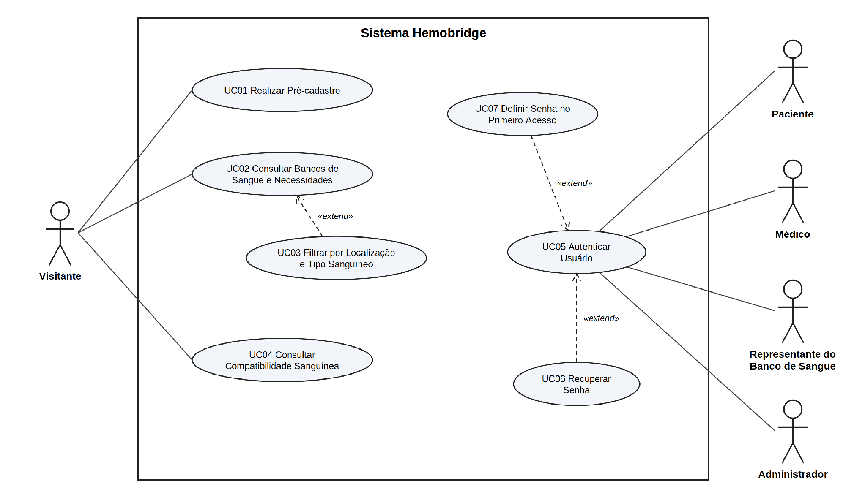
FONTE: Os autores.
FIGURA 2 – DIAGRAMA DE CASOS DE USO – PACIENTE, DOADOR E MÉDICO
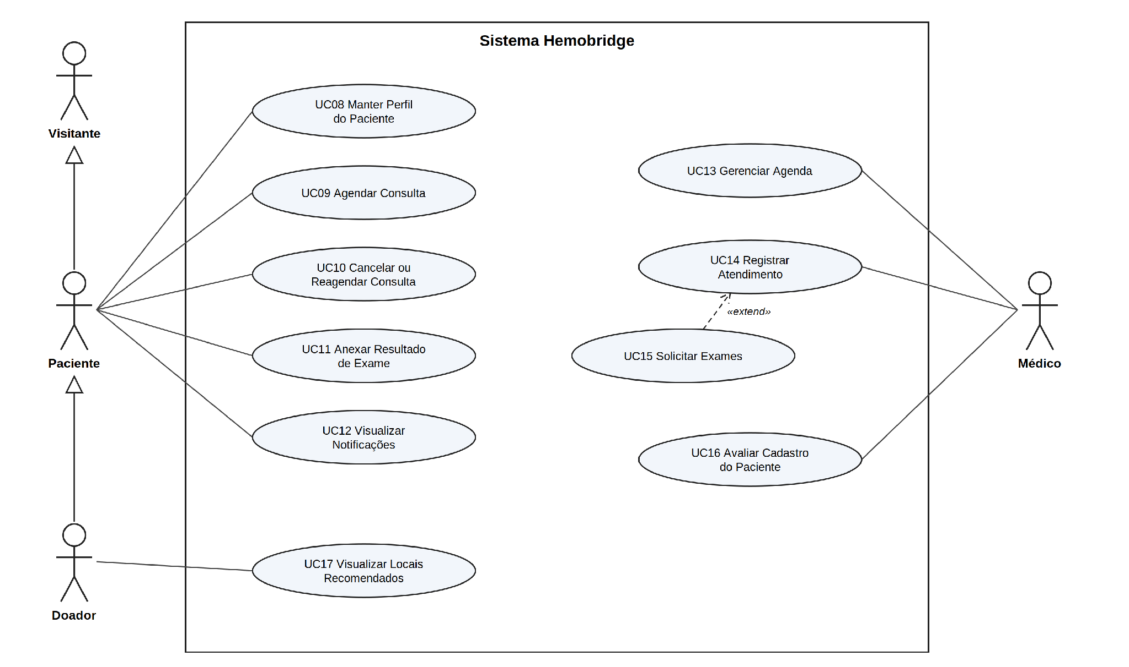
FONTE: Os autores.
FIGURA 3 – DIAGRAMA DE CASOS DE USO – BANCO DE SANGUE E ADMINISTRAÇÃO
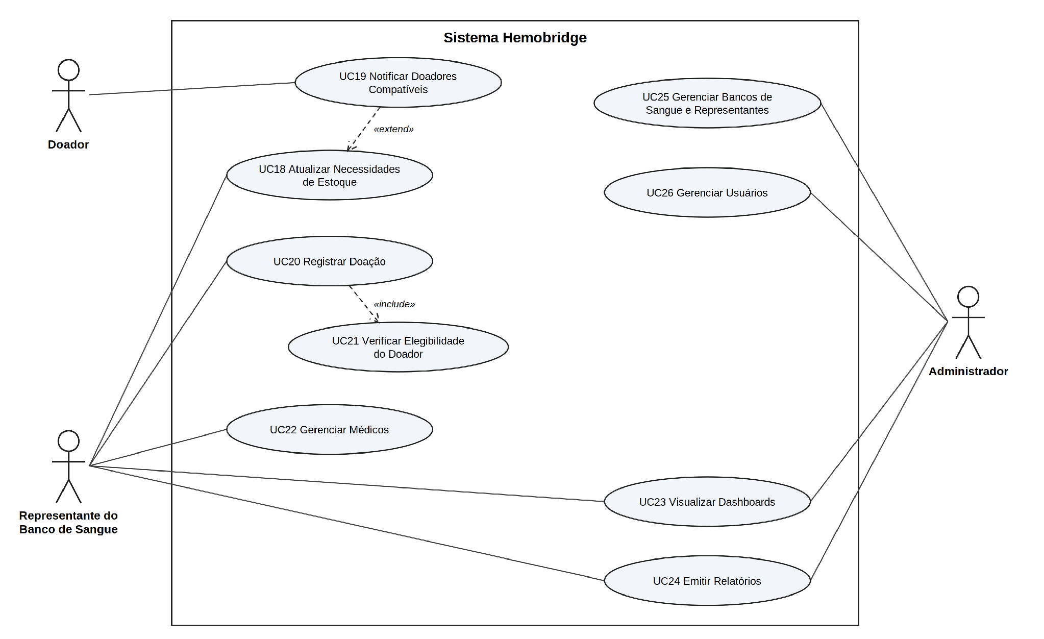
FONTE: Os autores.
Cabe delimitar dois aspectos do escopo. Primeiro, a necessidade de estoque é representada de forma qualitativa, por níveis de necessidade (RN02), e não pela quantidade física de bolsas armazenadas. O controle quantitativo do estoque permanece sob responsabilidade dos sistemas internos de cada hemocentro, cabendo ao Hemobridge divulgar a necessidade e orientar o doador. Segundo, a verificação de elegibilidade considera apenas as doações registradas na plataforma, de modo que complementa, mas não substitui, a triagem realizada pelo hemocentro (RN17). Além disso, como o sistema trata dados de saúde, considerados dados pessoais sensíveis, seu tratamento segue a Lei Geral de Proteção de Dados Pessoais (Brasil, 2018a), conforme as regras RN12 e RN13. Como consultas, exames e pareceres médicos têm natureza de prontuário, esses registros são mantidos pelo prazo mínimo previsto na legislação (Brasil, 2018b), mesmo após o encerramento da conta (RN21).
As regras de negócio que orientam o comportamento dos casos de uso estão reunidas no Quadro 2 e são referenciadas pelo código correspondente nas especificações.
QUADRO 2 – REGRAS DE NEGÓCIO
Código | Regra | Descrição
RN01 | Tipos sanguíneos | O sistema trabalha com os oito tipos resultantes da combinação do sistema ABO com o fator Rh: A+, A−, B+, B−, AB+, AB−, O+ e O−. O tipo sanguíneo é registrado exclusivamente pelo médico (UC16) e não pode ser alterado pelo paciente ou doador.
RN02 | Níveis de necessidade | Cada tipo sanguíneo de cada banco possui um nível de necessidade, em ordem decrescente de prioridade: Crítico, Baixo, Estável e Adequado. Tipos sem nível informado são exibidos como “Não informado” e não entram na priorização.
RN03 | Histórico de necessidades | Toda alteração de nível é armazenada com data, hora e usuário responsável, permitindo acompanhar a evolução das necessidades nos indicadores.
RN04 | Cadastro de profissionais | Não há cadastro público de profissionais. O Administrador cadastra os bancos de sangue e seus representantes (UC25), e o representante cadastra os médicos da sua instituição (UC22). Cada representante e cada médico são vinculados a um único banco de sangue.
RN05 | Compatibilidade sanguínea | A compatibilidade apresentada refere-se à doação de concentrado de hemácias: O− doa para todos os tipos; O+ para O+, A+, B+ e AB+; A− para A−, A+, AB− e AB+; A+ para A+ e AB+; B− para B−, B+, AB− e AB+; B+ para B+ e AB+; AB− para AB− e AB+; AB+ somente para AB+. A informação é educativa e não substitui a orientação do serviço de hemoterapia.
RN06 | Credenciais e identificação | O e-mail e o CPF são únicos por usuário, e o CPF é validado pelos dígitos verificadores. A senha deve ter no mínimo 8 caracteres, com letras e números, e é armazenada somente na forma de hash, nunca em texto puro.
RN07 | Bloqueio por tentativas | Após 5 tentativas consecutivas de autenticação inválidas, a conta é bloqueada por 15 minutos.
RN08 | Isolamento de dados | O representante visualiza e altera somente os dados e indicadores do banco de sangue ao qual está vinculado. O Administrador visualiza os dados agregados de todos os hospitais.
RN09 | Exclusão e desativação | Registros que possuem vínculos (consultas, exames, doações, histórico) não podem ser excluídos, apenas desativados. O encerramento de conta de paciente segue a RN13. Um banco de sangue desativado deixa de aparecer nas consultas, seus representantes e médicos perdem o acesso e as consultas futuras são canceladas, com notificação aos pacientes.
RN10 | Situações do paciente | Transições permitidas: Pré-cadastrado → Consulta agendada (UC09); Consulta agendada → Pré-cadastrado, por cancelamento ou não comparecimento (UC10, UC14); Consulta agendada → Aguardando exame, quando o médico solicita exames (UC15), ou → Reprovado, quando o médico considera o paciente inapto (UC14); Aguardando exame → Em análise, com o envio do exame (UC11); Em análise → Aprovado, tornando-se Doador, ou → Reprovado (UC16). O paciente reprovado pode enviar novo exame, se houver exame reprovado (UC11), ou agendar nova consulta (UC09).
RN11 | Doação e nível de necessidade | O registro de uma doação não altera automaticamente o nível de necessidade, pois esse nível depende também do consumo da instituição. A atualização é feita pelo representante em UC18.
RN12 | Consentimento (LGPD) | Os dados de saúde do paciente (peso, exames e tipo sanguíneo) são dados pessoais sensíveis (Brasil, 2018a). Seu tratamento exige o consentimento específico e destacado do titular, coletado no pré-cadastro por meio do aceite do termo de consentimento, com registro de data, hora e versão do termo.
RN13 | Encerramento de conta | Ao encerrar a conta, o acesso é removido e os dados de contato (e-mail, telefone, cidade e estado) são eliminados. Os registros clínicos e os dados de identificação indispensáveis a eles são mantidos pelo prazo legal (RN21) e, após esse prazo, anonimizados. Os registros de doação passam a ser tratados sem identificação do titular, apenas para fins estatísticos.
RN14 | Recuperação de senha | O link de redefinição é de uso único e válido por 30 minutos. O sistema exibe a mesma mensagem, esteja o e-mail cadastrado ou não, para não revelar quais e-mails possuem conta.
RN15 | Senha provisória | A conta criada pelo Administrador ou pelo representante recebe uma senha provisória, gerada pelo sistema, enviada ao e-mail do profissional e válida por 72 horas. No primeiro acesso, é obrigatória a definição de uma nova senha (UC07). A senha provisória pode ser reenviada por quem criou a conta.
RN16 | Administrador inicial | A primeira conta de Administrador é criada na implantação do sistema, por carga inicial na base de dados. Novos administradores são cadastrados por um Administrador em UC26.
RN17 | Elegibilidade para doação | Conforme os critérios técnicos do Ministério da Saúde, o doador deve ter entre 16 e 69 anos, sendo necessária autorização formal do responsável legal para menores de 18 anos; pesar no mínimo 50 kg; respeitar o intervalo mínimo de 60 dias entre doações para homens e 90 dias para mulheres; e não ultrapassar 4 doações anuais para homens e 3 para mulheres (Brasil, 2023). Pessoas entre 61 e 69 anos só podem doar se já tiverem doado antes dos 60 anos. A verificação considera apenas as doações registradas no Hemobridge; doações realizadas fora da plataforma não são conhecidas pelo sistema, e a avaliação final permanece sob responsabilidade da triagem do hemocentro.
RN18 | Agendamento e teleconsulta | As consultas são realizadas on-line, por videochamada. Cada horário de disponibilidade comporta uma única consulta e está associado ao link da sala de teleconsulta informado pelo médico. O link é exibido somente ao paciente da consulta, a partir de 15 minutos antes do horário, e a plataforma não grava a videochamada. No agendamento, é registrado o consentimento livre e informado para atendimento por telessaúde; quando aplicável, esse consentimento pode ser prestado pelo representante legal, conforme a Lei nº 14.510/2022 (Brasil, 2022). O paciente pode ter apenas uma consulta futura agendada, e o cancelamento ou reagendamento é permitido até 24 horas antes do horário marcado.
RN19 | Arquivos de exame | São aceitos arquivos PDF, JPG ou PNG com até 5 MB. O arquivo é acessível apenas ao próprio paciente e ao médico responsável pela consulta.
RN20 | Notificações | A notificação é disparada quando o nível de um tipo sanguíneo passa a Crítico. São notificados os doadores ativos do mesmo estado do banco de sangue, com tipo compatível (RN05) e elegíveis (RN17), limitado a uma notificação por doador e por banco de sangue a cada 7 dias. As notificações ficam disponíveis na plataforma (UC12) e, no caso de necessidade crítica, também são enviadas por e-mail.
RN21 | Guarda de registros clínicos | Consultas, exames, pareceres médicos e tipo sanguíneo registrado constituem registros clínicos do paciente e são mantidos pelo prazo mínimo de 20 anos a partir do último registro (Brasil, 2018b), com acesso restrito ao paciente e aos médicos que o atenderam. Após o encerramento da conta, o titular pode obter esses registros mediante solicitação ao Administrador, conforme a LGPD.
FONTE: Os autores.

O Quadro 3 relaciona cada caso de uso aos atores envolvidos e aos requisitos funcionais que atende, demonstrando que todos os requisitos, de RF01 a RF31, estão contemplados na modelagem.
QUADRO 3 – RASTREABILIDADE ENTRE CASOS DE USO E REQUISITOS FUNCIONAIS
Código | Caso de uso | Ator(es) | Requisitos
UC01 | Realizar Pré-cadastro | Visitante | RF01, RF02
UC02 | Consultar Bancos de Sangue e Necessidades | Visitante, Paciente, Doador | RF20, RF22
UC03 | Filtrar por Localização e Tipo Sanguíneo | Visitante, Paciente, Doador | RF21
UC04 | Consultar Compatibilidade Sanguínea | Visitante, Paciente, Doador | RF19
UC05 | Autenticar Usuário | Paciente, Médico, Representante, Administrador | RF14
UC06 | Recuperar Senha | Atores de UC05 | RF14
UC07 | Definir Senha no Primeiro Acesso | Médico, Representante, Administrador | RF14
UC08 | Manter Perfil do Paciente | Paciente, Doador | RF01, RF12, RF31
UC09 | Agendar Consulta | Paciente | RF04, RF28
UC10 | Cancelar ou Reagendar Consulta | Paciente | RF05
UC11 | Anexar Resultado de Exame | Paciente | RF07, RF10
UC12 | Visualizar Notificações | Paciente, Doador | RF25, RF30
UC13 | Gerenciar Agenda | Médico | RF03
UC14 | Registrar Atendimento | Médico | RF29
UC15 | Solicitar Exames | Médico | RF06
UC16 | Avaliar Cadastro do Paciente | Médico | RF08, RF09, RF10, RF12
UC17 | Visualizar Locais Recomendados | Doador | RF11, RF12, RF23
UC18 | Atualizar Necessidades de Estoque | Representante | RF17
UC19 | Notificar Doadores Compatíveis | Doador | RF25
UC20 | Registrar Doação | Representante | RF18
UC21 | Verificar Elegibilidade do Doador | Representante | RF24
UC22 | Gerenciar Médicos | Representante | RF13
UC23 | Visualizar Dashboards | Representante, Administrador | RF26
UC24 | Emitir Relatórios | Representante, Administrador | RF26
UC25 | Gerenciar Bancos de Sangue e Representantes | Administrador | RF15, RF16, RF22, RF27
UC26 | Gerenciar Usuários | Administrador | RF27
FONTE: Os autores.

- ESPECIFICAÇÃO DE CASOS DE USO
A especificação de um caso de uso descreve textualmente o seu comportamento, indicando os atores envolvidos, as condições necessárias para sua execução, a sequência de passos do fluxo principal e os desvios possíveis, representados pelos fluxos alternativos e de exceção (Guedes, 2018). Nas especificações a seguir, os fluxos alternativos representam caminhos válidos escolhidos pelo ator, enquanto os fluxos de exceção tratam erros e situações que impedem a conclusão normal do caso de uso.
QUADRO 4 – ESPECIFICAÇÃO DO CASO DE USO UC01 – REALIZAR PRÉ-CADASTRO
UC01 – Realizar Pré-cadastro
Ator(es) | Visitante
Descrição | Permite que o visitante se cadastre como paciente, informando os dados pessoais e de saúde necessários à avaliação para doação.
Relacionamentos | Não se aplica.
Pré-condições | O visitante não está autenticado.
Pós-condições | O paciente é registrado com a situação “Pré-cadastrado” (RN10) e passa a poder autenticar-se (UC05).
Fluxo principal | 1. O visitante seleciona a opção “Quero ser doador”.  2. O sistema exibe o formulário com os campos nome, CPF, e-mail, senha, confirmação de senha, telefone, data de nascimento, sexo, peso, cidade e estado, acompanhado do termo de consentimento (RN12).  3. O visitante preenche os dados, aceita o termo e confirma o envio.  4. O sistema valida os dados (RN06, RN17) e registra o aceite do termo (RN12).  5. O sistema registra o paciente com a situação “Pré-cadastrado”.  6. O sistema informa que o próximo passo é agendar uma consulta (UC09) e direciona o visitante para a autenticação.
Fluxos alternativos | FA01 – Paciente com mais de 60 anos (passo 4)  1. O sistema informa que, acima de 60 anos, só é possível doar quem já doou antes dessa idade (RN17).  2. O paciente confirma que deseja prosseguir, e o fluxo segue no passo 5.
Fluxos de exceção | FE01 – Dados inválidos ou incompletos (passo 4)  1. O sistema destaca os campos inválidos com a respectiva mensagem.  2. O fluxo retorna ao passo 3, mantendo os dados preenchidos, exceto a senha.  FE02 – E-mail ou CPF já cadastrado (passo 4)  1. O sistema informa que já existe conta com o dado informado e oferece acesso à autenticação (UC05) e à recuperação de senha (UC06).  2. O caso de uso é encerrado sem novo cadastro.  FE03 – Termo de consentimento não aceito (passo 4)  1. O sistema informa que o aceite é obrigatório para o tratamento de dados de saúde (RN12).  2. O fluxo retorna ao passo 3.  FE04 – Idade ou peso fora dos critérios (passo 4)  1. O sistema informa os critérios mínimos de idade e peso para doação (RN17).  2. O caso de uso é encerrado sem cadastro.
Regras de negócio | RN06, RN10, RN12, RN17
Requisitos funcionais | RF01, RF02
FONTE: Os autores.

QUADRO 5 – ESPECIFICAÇÃO DO CASO DE USO UC02 – CONSULTAR BANCOS DE SANGUE E NECESSIDADES
UC02 – Consultar Bancos de Sangue e Necessidades
Ator(es) | Visitante (e, por herança, Paciente e Doador)
Descrição | Exibe os bancos de sangue ativos, com sua localização e o nível de necessidade de cada tipo sanguíneo.
Relacionamentos | Estendido por UC03 no ponto de extensão “Aplicar filtros” (passo 3).
Pré-condições | Não se aplica. A consulta é pública.
Pós-condições | A lista de bancos de sangue é exibida. Nenhum dado é alterado.
Fluxo principal | 1. O ator seleciona a opção “Bancos de sangue”.  2. O sistema lista os bancos ativos, com nome, cidade, estado e o nível de necessidade de cada tipo sanguíneo (RN02).  3. Ponto de extensão: Aplicar filtros (UC03).  4. O ator seleciona um banco de sangue.  5. O sistema exibe os detalhes: endereço, localização no mapa, telefone, horário de funcionamento, níveis por tipo sanguíneo e data da última atualização.
Fluxos alternativos | Não se aplica.
Fluxos de exceção | FE01 – Nenhum banco disponível (passo 2)  1. O sistema informa que ainda não há bancos de sangue cadastrados.  2. O caso de uso é encerrado.
Regras de negócio | RN02, RN09
Requisitos funcionais | RF20, RF22
FONTE: Os autores.
QUADRO 6 – ESPECIFICAÇÃO DO CASO DE USO UC03 – FILTRAR POR LOCALIZAÇÃO E TIPO SANGUÍNEO
UC03 – Filtrar por Localização e Tipo Sanguíneo
Ator(es) | Visitante (e, por herança, Paciente e Doador)
Descrição | Permite refinar a lista de bancos de sangue por localização e tipo sanguíneo.
Relacionamentos | Estende (<<extend>>) UC02 no ponto de extensão “Aplicar filtros”.
Pré-condições | O ator está na consulta de bancos de sangue (UC02).
Pós-condições | A lista exibe somente os bancos de sangue que atendem aos critérios informados.
Fluxo principal | 1. O ator informa o estado e, opcionalmente, a cidade.  2. O ator seleciona, opcionalmente, um ou mais tipos sanguíneos.  3. O ator aplica os filtros.  4. O sistema exibe os bancos que atendem aos critérios, ordenados pelo nível de necessidade do tipo selecionado (RN02).  5. O fluxo retorna ao passo 4 de UC02.
Fluxos alternativos | FA01 – Usuário autenticado (passo 1)  1. O sistema preenche a cidade e o estado do cadastro e, para o Doador, também o tipo sanguíneo.  2. O ator pode alterar os valores, e o fluxo segue no passo 3.  FA02 – Limpar filtros (após o passo 4)  1. O ator seleciona “Limpar filtros” e o sistema volta a exibir a lista completa de UC02.
Fluxos de exceção | FE01 – Nenhum resultado (passo 4)  1. O sistema informa que nenhum banco atende aos critérios e sugere ampliar a busca.  2. O fluxo retorna ao passo 1.
Regras de negócio | RN02
Requisitos funcionais | RF21
FONTE: Os autores.
QUADRO 7 – ESPECIFICAÇÃO DO CASO DE USO UC04 – CONSULTAR COMPATIBILIDADE SANGUÍNEA
UC04 – Consultar Compatibilidade Sanguínea
Ator(es) | Visitante (e, por herança, Paciente e Doador)
Descrição | Permite consultar para quais tipos sanguíneos uma pessoa pode doar e de quais pode receber.
Relacionamentos | Não se aplica.
Pré-condições | Não se aplica. A consulta é pública.
Pós-condições | A relação de compatibilidade do tipo selecionado é exibida. Nenhum dado é alterado.
Fluxo principal | 1. O ator seleciona a opção “Compatibilidade sanguínea”.  2. O sistema exibe os oito tipos sanguíneos para seleção (RN01).  3. O ator seleciona um tipo sanguíneo.  4. O sistema exibe os tipos para os quais o tipo selecionado pode doar e dos quais pode receber (RN05), com aviso de caráter informativo.
Fluxos alternativos | FA01 – Doador autenticado (passo 2)  1. O sistema já exibe selecionado o tipo sanguíneo registrado do doador, e o fluxo segue no passo 4.
Fluxos de exceção | Não se aplica.
Regras de negócio | RN01, RN05
Requisitos funcionais | RF19
FONTE: Os autores.
QUADRO 8 – ESPECIFICAÇÃO DO CASO DE USO UC05 – AUTENTICAR USUÁRIO
UC05 – Autenticar Usuário
Ator(es) | Paciente, Médico, Representante do Banco de Sangue, Administrador (o Doador, por herança)
Descrição | Permite que o usuário cadastrado informe suas credenciais e obtenha acesso às funcionalidades correspondentes ao seu perfil.
Relacionamentos | Estendido por UC06 no ponto de extensão “Esqueci minha senha” (passo 2) e por UC07 no ponto de extensão “Primeiro acesso” (passo 5). É pré-condição dos casos de uso restritos iniciados diretamente por usuários. UC19 é disparado a partir de UC18 quando há nível crítico, e UC21 é incluído por UC20 durante o registro de doação de doador cadastrado.
Pré-condições | O usuário possui conta cadastrada e não está autenticado.
Pós-condições | Se a conta estiver ativa, é criada uma sessão autenticada e exibido o painel do perfil.
Fluxo principal | 1. O usuário seleciona a opção “Entrar”.  2. O sistema solicita e-mail e senha. Ponto de extensão: Esqueci minha senha (UC06).  3. O usuário informa as credenciais e confirma.  4. O sistema valida as credenciais (RN06).  5. O sistema identifica o perfil do usuário: Paciente, Doador, Médico, Representante ou Administrador. Ponto de extensão: Primeiro acesso (UC07), quando a conta ainda utiliza senha provisória.  6. O sistema cria a sessão e direciona o usuário para o painel do seu perfil.
Fluxos alternativos | FA01 – Encerrar sessão (a qualquer momento após o passo 6)  1. O usuário seleciona “Sair” e o sistema encerra a sessão.
Fluxos de exceção | FE01 – Credenciais inválidas (passo 4)  1. O sistema exibe a mensagem “E-mail ou senha incorretos”, sem indicar qual campo está errado.  2. O sistema contabiliza a tentativa e o fluxo retorna ao passo 2.  FE02 – Conta bloqueada por tentativas (passo 4)  1. O sistema informa o bloqueio e o tempo restante (RN07), e o caso de uso é encerrado.  FE03 – Conta desativada (passo 4)  1. O sistema informa que a conta está desativada e orienta o contato com a instituição ou com a plataforma.  2. O caso de uso é encerrado.
Regras de negócio | RN06, RN07, RN15
Requisitos funcionais | RF14
FONTE: Os autores.
QUADRO 9 – ESPECIFICAÇÃO DO CASO DE USO UC06 – RECUPERAR SENHA
UC06 – Recuperar Senha
Ator(es) | Os atores de UC05
Descrição | Permite que o usuário que esqueceu a senha defina uma nova senha por meio de um link enviado ao e-mail cadastrado.
Relacionamentos | Estende (<<extend>>) UC05 no ponto de extensão “Esqueci minha senha”.
Pré-condições | O usuário está na tela de autenticação (UC05).
Pós-condições | A senha do usuário é substituída e o link utilizado é invalidado.
Fluxo principal | 1. O usuário seleciona “Esqueci minha senha”.  2. O sistema solicita o e-mail cadastrado.  3. O usuário informa o e-mail e confirma.  4. O sistema exibe a mensagem de que, se houver conta com o e-mail, um link de redefinição será enviado (RN14).  5. O sistema envia ao e-mail o link de redefinição.  6. O usuário acessa o link e informa a nova senha duas vezes.  7. O sistema valida a nova senha (RN06), grava a alteração e invalida o link.  8. O sistema direciona o usuário para a autenticação (UC05).
Fluxos alternativos | FA01 – E-mail sem conta cadastrada (passo 5)  1. O sistema não envia mensagem, mas mantém a mesma resposta do passo 4 (RN14), e o caso de uso é encerrado.
Fluxos de exceção | FE01 – Link expirado ou já utilizado (passo 6)  1. O sistema informa que o link não é mais válido e o fluxo retorna ao passo 2.  FE02 – Nova senha inválida (passo 7)  1. O sistema informa os critérios não atendidos e o fluxo retorna ao passo 6.
Regras de negócio | RN06, RN14
Requisitos funcionais | RF14
FONTE: Os autores.
QUADRO 10 – ESPECIFICAÇÃO DO CASO DE USO UC07 – DEFINIR SENHA NO PRIMEIRO ACESSO
UC07 – Definir Senha no Primeiro Acesso
Ator(es) | Médico, Representante do Banco de Sangue, Administrador (por meio de UC05)
Descrição | Obriga o profissional cuja conta foi criada por terceiro a definir a própria senha e aceitar o termo de responsabilidade no primeiro acesso.
Relacionamentos | Estende (<<extend>>) UC05 no ponto de extensão “Primeiro acesso”, sob a condição de a conta ainda utilizar senha provisória.
Pré-condições | O profissional autenticou-se com a senha provisória recebida por e-mail (RN15).
Pós-condições | A nova senha é gravada, a senha provisória é invalidada e a conta passa a ativa.
Fluxo principal | 1. O sistema identifica que a conta utiliza senha provisória e verifica sua validade (RN15).  2. O sistema exibe o termo de responsabilidade e sigilo sobre os dados de pacientes (RN12) e solicita a nova senha duas vezes.  3. O profissional aceita o termo e informa a nova senha.  4. O sistema valida a nova senha (RN06), que não pode ser igual à provisória.  5. O sistema grava a nova senha, registra o aceite do termo e ativa a conta.  6. O fluxo retorna ao passo 6 de UC05.
Fluxos alternativos | Não se aplica.
Fluxos de exceção | FE01 – Senha provisória expirada (passo 1)  1. O sistema informa que a senha provisória expirou e orienta solicitar o reenvio a quem criou a conta.  2. O caso de uso é encerrado sem autenticação.  FE02 – Nova senha inválida (passo 4)  1. O sistema informa os critérios não atendidos e o fluxo retorna ao passo 3.  FE03 – Termo não aceito (passo 3)  1. O sistema informa que o aceite é obrigatório, mantém a conta pendente de ativação e encerra a sessão.
Regras de negócio | RN06, RN12, RN15
Requisitos funcionais | RF14
FONTE: Os autores.
QUADRO 11 – ESPECIFICAÇÃO DO CASO DE USO UC08 – MANTER PERFIL DO PACIENTE
UC08 – Manter Perfil do Paciente
Ator(es) | Paciente (e, por herança, Doador)
Descrição | Permite que o paciente visualize e atualize seus dados, altere a senha ou encerre a conta.
Relacionamentos | Não se aplica.
Pré-condições | O paciente está autenticado (UC05).
Pós-condições | Os dados do paciente são atualizados na base de dados.
Fluxo principal | 1. O paciente seleciona a opção “Meu perfil”.  2. O sistema exibe os dados cadastrados, a situação atual (RN10) e, se registrado, o tipo sanguíneo.  3. O paciente altera telefone, peso, cidade ou estado. Nome, CPF, data de nascimento, sexo e tipo sanguíneo não são editáveis (RN01).  4. O paciente confirma as alterações.  5. O sistema valida e grava os dados.  6. O sistema exibe mensagem de confirmação.
Fluxos alternativos | FA01 – Alterar senha (passo 3)  1. O paciente informa a senha atual e a nova senha duas vezes.  2. O sistema valida as senhas (RN06), grava a alteração e o fluxo segue no passo 6.  FA02 – Encerrar conta e excluir dados pessoais (passo 3)  1. O paciente solicita o encerramento da conta e confirma informando a senha.  2. O sistema informa que os registros clínicos serão mantidos pelo prazo legal (RN21) e solicita nova confirmação.  3. O sistema cancela as consultas futuras, remove o acesso, elimina os dados de contato (RN13) e encerra a sessão.
Fluxos de exceção | FE01 – Dados inválidos (passo 5)  1. O sistema destaca os campos inválidos e o fluxo retorna ao passo 3.
Regras de negócio | RN01, RN06, RN10, RN13, RN21
Requisitos funcionais | RF01, RF12, RF31
FONTE: Os autores.
QUADRO 12 – ESPECIFICAÇÃO DO CASO DE USO UC09 – AGENDAR CONSULTA
UC09 – Agendar Consulta
Ator(es) | Paciente
Descrição | Permite que o paciente preencha uma pré-triagem orientativa e, em seguida, agende uma consulta on-line (teleconsulta) com um médico a partir dos horários disponíveis.
Relacionamentos | Não se aplica.
Pré-condições | O paciente está autenticado (UC05) e ainda não foi aprovado como doador.
Pós-condições | A consulta é registrada como “Agendada”, o horário deixa de estar disponível e o paciente passa à situação “Consulta agendada” (RN10).
Fluxo principal | 1. O paciente seleciona a opção “Agendar consulta”.  2. O sistema exibe a pré-triagem com os dados já conhecidos e as perguntas complementares previstas em RF28/RN17.  3. O paciente confirma o peso atual, informa o histórico recente de doações e responde às questões aplicáveis.  4. O sistema registra PreTriagem e RespostaPreTriagem, calcula o resultado orientativo e, quando aplicável, a próxima data estimada.  5. O sistema lista os médicos com horários disponíveis nos próximos 30 dias, priorizando cidade/estado do paciente.  6. O paciente seleciona médico, data e horário.  7. O sistema exibe o termo de consentimento para telemedicina; o paciente aceita e confirma (RN18).  8. O sistema verifica se o horário continua disponível, registra a consulta e o aceite do termo.  9. O sistema confirma médico, data e horário e informa que o link ficará disponível a partir de 15 minutos antes da consulta.
Fluxos alternativos | FA01 – Filtrar por data (passo 5)  1. O paciente informa uma data e o sistema exibe apenas os horários disponíveis nesse dia.  FA02 – Resultado orientativo “Aguardar intervalo” (passo 4)  1. O sistema informa a próxima data estimada com base nas informações disponíveis.  2. O paciente pode encerrar o fluxo ou prosseguir para avaliação médica, ciente de que a pré-triagem não substitui a triagem do hemocentro.
Fluxos de exceção | FE01 – Nenhum horário disponível (passo 5)  1. O sistema informa que não há horários disponíveis no período e encerra o caso de uso.  FE02 – Horário ocupado durante o agendamento (passo 8)  1. O sistema informa que o horário acabou de ser reservado e retorna ao passo 5.  FE03 – Consulta futura já agendada (passo 1)  1. O sistema informa a consulta existente (RN18), oferece o reagendamento (UC10) e encerra este fluxo.  FE04 – Termo de telemedicina não aceito (passo 7)  1. O sistema informa que o aceite é obrigatório para o atendimento on-line e não realiza o agendamento.
Regras de negócio | RN10, RN17, RN18
Requisitos funcionais | RF04, RF28
FONTE: Os autores.
QUADRO 13 – ESPECIFICAÇÃO DO CASO DE USO UC10 – CANCELAR OU REAGENDAR CONSULTA
UC10 – Cancelar ou Reagendar Consulta
Ator(es) | Paciente
Descrição | Permite que o paciente cancele ou reagende uma consulta previamente agendada.
Relacionamentos | Não se aplica.
Pré-condições | O paciente está autenticado (UC05) e possui consulta futura agendada.
Pós-condições | A consulta é cancelada, com o horário liberado, ou transferida para o novo horário.
Fluxo principal | 1. O paciente seleciona a opção “Minhas consultas”.  2. O sistema exibe a consulta agendada.  3. O paciente seleciona “Cancelar”.  4. O sistema verifica a antecedência mínima (RN18) e solicita confirmação.  5. O paciente confirma.  6. O sistema registra a consulta como “Cancelada”, libera o horário e retorna o paciente à situação “Pré-cadastrado” (RN10).
Fluxos alternativos | FA01 – Reagendar (passo 3)  1. O paciente seleciona “Reagendar” e o sistema exibe os horários disponíveis do mesmo médico ou de outros médicos.  2. O paciente escolhe o novo horário e confirma.  3. O sistema verifica a antecedência mínima (RN18), reserva o novo horário, libera o anterior e exibe a confirmação.
Fluxos de exceção | FE01 – Antecedência inferior a 24 horas (passo 4)  1. O sistema informa que a consulta não pode mais ser cancelada ou reagendada pela plataforma (RN18) e o caso de uso é encerrado.
Regras de negócio | RN10, RN18
Requisitos funcionais | RF05
FONTE: Os autores.
QUADRO 14 – ESPECIFICAÇÃO DO CASO DE USO UC11 – ANEXAR RESULTADO DE EXAME
UC11 – Anexar Resultado de Exame
Ator(es) | Paciente
Descrição | Permite que o paciente envie ao médico o resultado dos exames solicitados.
Relacionamentos | Não se aplica.
Pré-condições | O paciente está autenticado (UC05) e possui exame solicitado (UC15) aguardando resultado ou reprovado.
Pós-condições | O arquivo é armazenado, disponibilizado ao médico e o paciente passa à situação “Em análise” (RN10).
Fluxo principal | 1. O paciente seleciona a opção “Meus exames”.  2. O sistema lista os exames solicitados, com a situação e as orientações do médico.  3. O paciente seleciona um exame e anexa o arquivo do resultado.  4. O paciente confirma o envio.  5. O sistema valida o arquivo (RN19) e o armazena.  6. O sistema altera a situação do paciente para “Em análise” e disponibiliza o exame ao médico (UC16).
Fluxos alternativos | FA01 – Reenvio após reprovação (passo 2)  1. O sistema exibe o exame reprovado com o motivo informado pelo médico.  2. O paciente anexa um novo arquivo e o fluxo segue no passo 4.
Fluxos de exceção | FE01 – Arquivo inválido (passo 5)  1. O sistema informa os formatos e o tamanho aceitos (RN19) e o fluxo retorna ao passo 3.
Regras de negócio | RN10, RN12, RN19
Requisitos funcionais | RF07, RF10
FONTE: Os autores.
QUADRO 15 – ESPECIFICAÇÃO DO CASO DE USO UC12 – VISUALIZAR NOTIFICAÇÕES
UC12 – Visualizar Notificações
Ator(es) | Paciente (e, por herança, Doador)
Descrição | Permite que o paciente consulte as notificações geradas pelo sistema, como agendamento cancelado, exames solicitados, resultado da avaliação médica e necessidades críticas compatíveis.
Relacionamentos | Não se aplica.
Pré-condições | O paciente está autenticado (UC05).
Pós-condições | As notificações visualizadas são marcadas como lidas.
Fluxo principal | 1. O paciente seleciona o ícone de notificações, que indica a quantidade de notificações não lidas.  2. O sistema lista as notificações em ordem da mais recente, destacando as não lidas.  3. O paciente seleciona uma notificação.  4. O sistema exibe o conteúdo completo e o acesso à funcionalidade relacionada, como “Meus exames” (UC11) ou a consulta ao banco de sangue (UC02).  5. O sistema marca a notificação como lida.
Fluxos alternativos | FA01 – Marcar todas como lidas (passo 2)  1. O paciente seleciona “Marcar todas como lidas” e o sistema atualiza todas as notificações.
Fluxos de exceção | FE01 – Nenhuma notificação (passo 2)  1. O sistema informa que não há notificações.
Regras de negócio | RN10, RN20
Requisitos funcionais | RF25, RF30
FONTE: Os autores.
QUADRO 16 – ESPECIFICAÇÃO DO CASO DE USO UC13 – GERENCIAR AGENDA
UC13 – Gerenciar Agenda
Ator(es) | Médico
Descrição | Permite que o médico cadastre e remova horários de disponibilidade e visualize as consultas agendadas.
Relacionamentos | Não se aplica.
Pré-condições | O médico está autenticado (UC05).
Pós-condições | Os horários de disponibilidade são atualizados e passam a ser exibidos aos pacientes em UC09.
Fluxo principal | 1. O médico seleciona a opção “Minha agenda”.  2. O sistema exibe o calendário com os horários disponíveis e as consultas agendadas, com nome do paciente, data e horário.  3. O médico informa a data, o horário de início, o horário de término, a duração de cada consulta e o link da sala de teleconsulta (RN18).  4. O médico confirma.  5. O sistema gera os horários de disponibilidade no intervalo informado e os grava.  6. O sistema exibe a agenda atualizada.
Fluxos alternativos | FA01 – Remover horário livre (passo 3)  1. O médico seleciona um horário sem consulta e confirma a remoção.  2. O sistema remove o horário e o fluxo segue no passo 6.
Fluxos de exceção | FE01 – Sobreposição de horários (passo 5)  1. O sistema informa que o intervalo conflita com horários existentes e o fluxo retorna ao passo 3.  FE02 – Horário com consulta agendada (passo 1 de FA01)  1. O sistema impede a remoção e orienta o médico a cancelar a consulta em UC14 (FA03).  FE03 – Link de teleconsulta inválido (passo 5)  1. O sistema informa que o link deve ser um endereço web válido (https) e o fluxo retorna ao passo 3.
Regras de negócio | RN18
Requisitos funcionais | RF03
FONTE: Os autores.
QUADRO 17 – ESPECIFICAÇÃO DO CASO DE USO UC14 – REGISTRAR ATENDIMENTO
UC14 – Registrar Atendimento
Ator(es) | Médico
Descrição | Permite que o médico registre o desfecho de cada consulta: realizada, com ou sem solicitação de exames, não comparecimento do paciente ou cancelamento pelo próprio médico.
Relacionamentos | Estendido por UC15 no ponto de extensão “Exames necessários” (passo 5).
Pré-condições | O médico está autenticado (UC05) e possui consulta agendada.
Pós-condições | A consulta recebe a situação final, o atendimento é registrado como registro clínico (RN21) e a situação do paciente é atualizada (RN10).
Fluxo principal | 1. O médico seleciona uma consulta em “Minha agenda” (UC13).  2. O sistema exibe os dados do paciente relevantes para a avaliação (idade, sexo, peso e situação) e o acesso à sala de teleconsulta.  3. Após a teleconsulta, o médico registra a consulta como “Realizada” e informa as observações do atendimento.  4. O médico indica que o paciente deve realizar exames.  5. Ponto de extensão: Exames necessários (UC15).  6. O sistema grava o atendimento e exibe mensagem de confirmação.
Fluxos alternativos | FA01 – Paciente considerado inapto (passo 4)  1. O médico indica que o paciente não está apto à doação e informa o motivo.  2. O sistema altera a situação do paciente para “Reprovado” (RN10), gera uma notificação (UC12) e o fluxo segue no passo 6.  FA02 – Não comparecimento (passo 3)  1. O médico registra que o paciente não compareceu.  2. O sistema registra a consulta como “Não compareceu”, retorna o paciente à situação “Pré-cadastrado” (RN10) e gera uma notificação orientando novo agendamento (UC12).  FA03 – Cancelamento pelo médico (passo 3)  1. Antes do horário da consulta, o médico seleciona “Cancelar consulta” e informa o motivo.  2. O sistema registra a consulta como “Cancelada pelo médico”, remove o horário da agenda, retorna o paciente à situação “Pré-cadastrado” e gera uma notificação orientando novo agendamento (UC12).
Fluxos de exceção | FE01 – Consulta ainda não iniciada (passo 3)  1. O sistema impede o registro como “Realizada” ou “Não compareceu” antes do horário da consulta; apenas o cancelamento (FA03) é permitido.
Regras de negócio | RN10, RN18, RN21
Requisitos funcionais | RF29
FONTE: Os autores.
QUADRO 18 – ESPECIFICAÇÃO DO CASO DE USO UC15 – SOLICITAR EXAMES
UC15 – Solicitar Exames
Ator(es) | Médico
Descrição | Permite que o médico, durante ou após a consulta, solicite ao paciente a realização de exames.
Relacionamentos | Estende (<<extend>>) UC14 no ponto de extensão “Exames necessários”.
Pré-condições | O médico está registrando o atendimento como realizado em UC14 e considera os exames necessários.
Pós-condições | A solicitação é registrada e o paciente passa à situação “Aguardando exame” (RN10).
Fluxo principal | 1. O médico seleciona “Solicitar exames”.  2. O médico informa os exames solicitados e as orientações ao paciente.  3. O médico confirma.  4. O sistema registra a solicitação, altera a situação do paciente para “Aguardando exame” (RN10) e a exibe em “Meus exames” (UC11).  5. O sistema gera uma notificação ao paciente (UC12) e o fluxo retorna a UC14.
Fluxos alternativos | Não se aplica.
Fluxos de exceção | FE01 – Nenhum exame informado (passo 3)  1. O sistema solicita que ao menos um exame seja informado e o fluxo retorna ao passo 2.
Regras de negócio | RN10
Requisitos funcionais | RF06
FONTE: Os autores.

QUADRO 19 – ESPECIFICAÇÃO DO CASO DE USO UC16 – AVALIAR CADASTRO DO PACIENTE
UC16 – Avaliar Cadastro do Paciente
Ator(es) | Médico
Descrição | Permite que o médico analise o exame enviado, registre o tipo sanguíneo e aprove ou reprove o paciente como doador.
Relacionamentos | Não se aplica.
Pré-condições | O médico está autenticado (UC05) e há exame na situação “Em análise” de paciente atendido por ele.
Pós-condições | O paciente é aprovado, com o tipo sanguíneo registrado e o perfil Doador ativado, ou reprovado, com o motivo registrado.
Fluxo principal | 1. O médico seleciona a opção “Exames para avaliar”.  2. O sistema lista os pacientes com exame na situação “Em análise”.  3. O médico seleciona um paciente e visualiza o arquivo do exame.  4. O médico registra o tipo sanguíneo do paciente (RN01).  5. O médico seleciona “Aprovar” e confirma.  6. O sistema grava o tipo sanguíneo, altera a situação para “Aprovado” e ativa o perfil Doador (RN10).  7. O sistema gera uma notificação de aprovação ao paciente (UC12).
Fluxos alternativos | FA01 – Reprovar cadastro (passo 5)  1. O médico seleciona “Reprovar” e informa o motivo, de preenchimento obrigatório.  2. O sistema altera a situação para “Reprovado”, registra o motivo e gera uma notificação ao paciente (UC12), que poderá enviar novo exame (FA01 de UC11).
Fluxos de exceção | FE01 – Tipo sanguíneo não informado (passo 5)  1. O sistema informa que o registro do tipo sanguíneo é obrigatório para a aprovação e o fluxo retorna ao passo 4.
Regras de negócio | RN01, RN10, RN21
Requisitos funcionais | RF08, RF09, RF10, RF12
FONTE: Os autores.
QUADRO 20 – ESPECIFICAÇÃO DO CASO DE USO UC17 – VISUALIZAR LOCAIS RECOMENDADOS
UC17 – Visualizar Locais Recomendados
Ator(es) | Doador
Descrição | Apresenta ao doador os bancos de sangue que necessitam do seu tipo sanguíneo ou de tipos compatíveis com o seu, juntamente com a sua situação de elegibilidade.
Relacionamentos | Não se aplica.
Pré-condições | O doador está autenticado (UC05) e seu cadastro foi aprovado pelo médico.
Pós-condições | O doador visualiza a lista priorizada de bancos de sangue.
Fluxo principal | 1. O doador acessa o seu painel inicial.  2. O sistema exibe o tipo sanguíneo registrado pelo médico (RN01) e a data a partir da qual o doador poderá doar novamente (RN17).  3. O sistema busca os bancos ativos com nível Crítico, Baixo ou Estável para o tipo do doador ou para os tipos que podem receber a sua doação (RN05).  4. O sistema ordena os resultados pelo nível de necessidade (RN02), prioriza o próprio tipo do doador e, em empate, os bancos da mesma cidade e depois do mesmo estado.  5. O sistema exibe a lista com nome do banco, cidade, tipo necessitado, nível e data da última atualização.  6. O doador pode selecionar um banco para ver os detalhes (passo 5 de UC02).
Fluxos alternativos | Não se aplica.
Fluxos de exceção | FE01 – Nenhuma necessidade compatível (passo 3)  1. O sistema informa que, no momento, nenhum banco indica necessidade compatível e exibe a consulta geral (UC02).
Regras de negócio | RN01, RN02, RN05, RN17
Requisitos funcionais | RF11, RF12, RF23
FONTE: Os autores.
QUADRO 21 – ESPECIFICAÇÃO DO CASO DE USO UC18 – ATUALIZAR NECESSIDADES DE ESTOQUE
UC18 – Atualizar Necessidades de Estoque
Ator(es) | Representante do Banco de Sangue
Descrição | Permite que o representante informe e atualize o nível de necessidade de cada tipo sanguíneo do seu banco de sangue.
Relacionamentos | Estendido por UC19 no ponto de extensão “Nível crítico” (passo 5).
Pré-condições | O representante está autenticado (UC05).
Pós-condições | Os níveis de necessidade são atualizados, registrados no histórico (RN03) e exibidos imediatamente em UC02 e UC17.
Fluxo principal | 1. O representante seleciona a opção “Necessidades de estoque”.  2. O sistema exibe os oito tipos sanguíneos com o nível atual e a data da última atualização.  3. O representante altera o nível de um ou mais tipos sanguíneos (RN02) e confirma.  4. O sistema valida os níveis, grava as alterações e registra o histórico (RN03).  5. Ponto de extensão: Nível crítico. Se algum tipo passou a Crítico, executa-se UC19.  6. O sistema exibe mensagem de confirmação com a nova data de atualização.
Fluxos alternativos | FA01 – Nenhuma alteração realizada (passo 3)  1. O sistema informa que não há alterações a salvar e o fluxo retorna ao passo 2.
Fluxos de exceção | FE01 – Nível inválido (passo 4)  1. O sistema rejeita o valor que não pertence aos níveis de RN02, mantém o valor anterior e o fluxo retorna ao passo 3.
Regras de negócio | RN02, RN03, RN08, RN11
Requisitos funcionais | RF17
FONTE: Os autores.
QUADRO 22 – ESPECIFICAÇÃO DO CASO DE USO UC19 – NOTIFICAR DOADORES COMPATÍVEIS
UC19 – Notificar Doadores Compatíveis
Ator(es) | Doador (receptor da notificação)
Descrição | Notifica os doadores compatíveis quando um banco de sangue registra necessidade crítica, incentivando a doação direcionada.
Relacionamentos | Estende (<<extend>>) UC18 no ponto de extensão “Nível crítico”, sob a condição de algum tipo sanguíneo passar ao nível Crítico.
Pré-condições | Um ou mais tipos sanguíneos passaram ao nível Crítico em UC18.
Pós-condições | Os doadores selecionados recebem a notificação por e-mail e na plataforma, e o envio é registrado.
Fluxo principal | 1. O sistema identifica os tipos sanguíneos que passaram ao nível Crítico.  2. O sistema seleciona os doadores ativos do mesmo estado do banco, com tipo compatível (RN05) e elegíveis (RN17). A elegibilidade é estimada com o peso do cadastro, pois o peso aferido na triagem só é conhecido no registro da doação, quando a verificação completa é feita (UC21).  3. O sistema exclui os doadores já notificados por esse banco nos últimos 7 dias (RN20).  4. O sistema envia a cada doador selecionado um e-mail e uma notificação na plataforma (UC12), com o nome do banco, o tipo necessitado e o endereço.  5. O sistema registra as notificações enviadas e o fluxo retorna a UC18.
Fluxos alternativos | Não se aplica.
Fluxos de exceção | FE01 – Nenhum doador apto (passo 2 ou 3)  1. O sistema registra a ocorrência e o fluxo retorna a UC18.  FE02 – Falha no envio do e-mail (passo 4)  1. O sistema mantém a notificação na plataforma e registra a falha para nova tentativa.
Regras de negócio | RN05, RN17, RN20
Requisitos funcionais | RF25
FONTE: Os autores.
QUADRO 23 – ESPECIFICAÇÃO DO CASO DE USO UC20 – REGISTRAR DOAÇÃO
UC20 – Registrar Doação
Ator(es) | Representante do Banco de Sangue
Descrição | Permite que o representante registre as doações realizadas no seu banco de sangue, gerando os dados usados nos indicadores e na verificação de elegibilidade.
Relacionamentos | Inclui (<<include>>) UC21 – Verificar Elegibilidade do Doador, executado sempre que a doação é de doador cadastrado. O registro avulso (FA01) não possui dados para a verificação, que fica a cargo da triagem do hemocentro.
Pré-condições | O representante está autenticado (UC05).
Pós-condições | A doação é registrada e vinculada ao banco de sangue do representante (RN08) e, quando houver, ao doador cadastrado.
Fluxo principal | 1. O representante seleciona a opção “Registrar doação”.  2. O sistema solicita o CPF do doador.  3. O representante informa o CPF apresentado na triagem.  4. O sistema localiza o doador aprovado e exibe o nome e o tipo sanguíneo registrado.  5. O representante informa a data da coleta e o peso aferido na triagem.  6. O sistema verifica a elegibilidade do doador (UC21).  7. O representante confirma o registro.  8. O sistema grava a doação e exibe mensagem de confirmação.
Fluxos alternativos | FA01 – Doador sem cadastro aprovado na plataforma (passo 4)  1. O sistema informa que o doador não foi encontrado e oferece o registro de doação avulsa.  2. O representante informa a data da coleta e o tipo sanguíneo. A elegibilidade, nesse caso, é verificada pela triagem do hemocentro.  3. O sistema grava a doação sem vínculo com doador, apenas para fins estatísticos, e o fluxo segue no passo 8.
Fluxos de exceção | FE01 – CPF inválido (passo 4)  1. O sistema informa que o CPF é inválido (RN06) e o fluxo retorna ao passo 3.  FE02 – Doador inelegível (passo 6)  1. O sistema exibe o motivo retornado por UC21 e, quando aplicável, a data a partir da qual o doador poderá doar.  2. A doação não é registrada e o caso de uso é encerrado.  FE03 – Data da coleta futura (passo 6)  1. O sistema rejeita a data e o fluxo retorna ao passo 5.
Regras de negócio | RN06, RN08, RN11, RN17
Requisitos funcionais | RF18
FONTE: Os autores.
QUADRO 24 – ESPECIFICAÇÃO DO CASO DE USO UC21 – VERIFICAR ELEGIBILIDADE DO DOADOR
UC21 – Verificar Elegibilidade do Doador
Ator(es) | Representante do Banco de Sangue (por meio de UC20)
Descrição | Verifica, de forma orientativa, se o doador cadastrado atende aos critérios objetivos disponíveis no Hemobridge antes da confirmação de uma nova doação.
Relacionamentos | Incluído (<<include>>) por UC20 – Registrar Doação.
Pré-condições | O doador foi identificado e o peso aferido foi informado em UC20.
Pós-condições | O sistema retorna a UC20 o resultado “Elegível” ou “Inelegível”, com o motivo.
Fluxo principal | 1. O sistema obtém a data de nascimento e o sexo do doador, o peso aferido, a data da última doação e o número de doações nos últimos 12 meses registradas na plataforma (RN17).  2. O sistema verifica se a idade está dentro da faixa permitida (RN17).  3. O sistema verifica se o peso é igual ou superior ao mínimo (RN17).  4. O sistema verifica se foi respeitado o intervalo mínimo desde a última doação, conforme o sexo (RN17).  5. O sistema verifica se o limite anual de doações não foi atingido (RN17).  6. O sistema retorna o resultado “Elegível” a UC20.
Fluxos alternativos | FA01 – Doador menor de 18 anos (passo 2)  1. O sistema alerta que é necessária a autorização do responsável e solicita ao representante que confirme a apresentação do documento.  2. Confirmada a autorização, o fluxo segue no passo 3.  FA02 – Doador entre 61 e 69 anos (passo 2)  1. O sistema verifica se há doação registrada antes dos 60 anos (RN17).  2. Se não houver, solicita ao representante que confirme, com base na triagem, que o doador já doou antes dos 60 anos.  3. Confirmada a informação, o fluxo segue no passo 3; caso contrário, aplica-se FE01.
Fluxos de exceção | FE01 – Critério não atendido (passos 2 a 5)  1. O sistema retorna a UC20 o resultado “Inelegível”, com o critério não atendido e, quando aplicável, a data a partir da qual o doador poderá doar.
Regras de negócio | RN17
Requisitos funcionais | RF24
FONTE: Os autores.
QUADRO 25 – ESPECIFICAÇÃO DO CASO DE USO UC22 – GERENCIAR MÉDICOS
UC22 – Gerenciar Médicos
Ator(es) | Representante do Banco de Sangue
Descrição | Permite que o representante cadastre, edite e desative os médicos vinculados à sua instituição.
Relacionamentos | Não se aplica.
Pré-condições | O representante está autenticado (UC05).
Pós-condições | A conta do médico é criada ou atualizada, vinculada ao banco de sangue do representante (RN04). Na criação, a senha provisória é enviada ao médico (RN15).
Fluxo principal | 1. O representante seleciona a opção “Médicos”.  2. O sistema lista os médicos da instituição (RN08), com a situação de cada um.  3. O representante seleciona “Novo médico”.  4. O representante informa nome, CPF, e-mail, telefone, número do CRM e UF do CRM.  5. O representante declara que a instituição conferiu o registro profissional do médico e confirma.  6. O sistema valida os dados (RN06), cria a conta do médico vinculada ao banco de sangue (RN04) e envia a senha provisória (RN15).  7. O sistema exibe mensagem de confirmação.
Fluxos alternativos | FA01 – Editar médico (passo 3)  1. O representante seleciona um médico e altera telefone ou e-mail. CPF e CRM não são editáveis.  2. O sistema valida e grava os dados, e o fluxo segue no passo 7.  FA02 – Desativar médico (passo 3)  1. O representante seleciona um médico, escolhe “Desativar” e confirma.  2. O sistema desativa o acesso do médico, cancela suas consultas futuras e notifica os pacientes (UC12), e o fluxo segue no passo 7.  FA03 – Reenviar senha provisória (passo 3)  1. Para médico que ainda não ativou a conta, o representante seleciona “Reenviar senha provisória”.  2. O sistema gera nova senha provisória, invalida a anterior e a envia ao médico (RN15).
Fluxos de exceção | FE01 – Dados inválidos (passo 6)  1. O sistema destaca os campos inválidos e o fluxo retorna ao passo 4.  FE02 – CPF, e-mail ou CRM já cadastrado (passo 6)  1. O sistema informa que o médico já possui cadastro na plataforma, pois cada médico é vinculado a um único banco de sangue (RN04), e o fluxo retorna ao passo 4.
Regras de negócio | RN04, RN06, RN08, RN09, RN15
Requisitos funcionais | RF13
FONTE: Os autores.
QUADRO 26 – ESPECIFICAÇÃO DO CASO DE USO UC23 – VISUALIZAR DASHBOARDS
UC23 – Visualizar Dashboards
Ator(es) | Representante do Banco de Sangue, Administrador
Descrição | Disponibiliza, em tela, indicadores sobre doações e necessidades, auxiliando o acompanhamento da situação dos bancos de sangue. A emissão de relatórios em arquivo é tratada em UC24.
Relacionamentos | Não se aplica.
Pré-condições | O usuário está autenticado (UC05) com perfil Representante ou Administrador.
Pós-condições | Os indicadores do período são exibidos. Nenhum dado é alterado.
Fluxo principal | 1. O usuário seleciona a opção “Indicadores”.  2. O sistema define a abrangência dos dados conforme o perfil (RN08).  3. O sistema exibe o dashboard dos últimos 30 dias: total de doações por tipo sanguíneo, situação atual das necessidades, evolução dos níveis (RN03) e quantidade de tipos em nível Crítico.  4. O usuário pode alterar o período de análise.  5. O sistema recalcula e exibe os indicadores do novo período.
Fluxos alternativos | FA01 – Visão do Administrador (passo 3)  1. O sistema exibe também os dados agregados de todos os hospitais, o total de doadores aprovados e a distribuição das necessidades críticas por estado.
Fluxos de exceção | FE01 – Ausência de dados no período (passo 3 ou 5)  1. O sistema informa que não há dados suficientes para o período selecionado.
Regras de negócio | RN03, RN08
Requisitos funcionais | RF26
FONTE: Os autores.
QUADRO 27 – ESPECIFICAÇÃO DO CASO DE USO UC24 – EMITIR RELATÓRIOS
UC24 – Emitir Relatórios
Ator(es) | Representante do Banco de Sangue, Administrador
Descrição | Permite gerar relatórios em PDF com as métricas de doações e de necessidades de um período.
Relacionamentos | Não se aplica.
Pré-condições | O usuário está autenticado (UC05) com perfil Representante ou Administrador.
Pós-condições | O relatório é gerado e disponibilizado para download. Nenhum dado é alterado.
Fluxo principal | 1. O usuário seleciona a opção “Relatórios”.  2. O sistema exibe os tipos de relatório disponíveis: doações por tipo sanguíneo e histórico de necessidades e, para o Administrador, também o consolidado por hospital.  3. O usuário seleciona o tipo de relatório e informa a data inicial e a data final.  4. O sistema valida o período.  5. O sistema reúne os dados conforme a abrangência do perfil (RN08).  6. O sistema gera o relatório em PDF, com título, período, data de emissão e responsável, e o disponibiliza para download.
Fluxos alternativos | Não se aplica.
Fluxos de exceção | FE01 – Período inválido (passo 4)  1. O sistema informa que a data inicial não pode ser posterior à data final nem ao dia atual e o fluxo retorna ao passo 3.  FE02 – Ausência de dados no período (passo 5)  1. O sistema informa que não há dados para o período e o fluxo retorna ao passo 3.
Regras de negócio | RN03, RN08
Requisitos funcionais | RF26
FONTE: Os autores.
QUADRO 28 – ESPECIFICAÇÃO DO CASO DE USO UC25 – GERENCIAR BANCOS DE SANGUE E REPRESENTANTES
UC25 – Gerenciar Bancos de Sangue e Representantes
Ator(es) | Administrador
Descrição | Permite que o Administrador cadastre, edite e desative os bancos de sangue (hospitais), incluindo sua localização geográfica, e cadastre os representantes de cada instituição.
Relacionamentos | Não se aplica.
Pré-condições | O Administrador está autenticado (UC05).
Pós-condições | Os dados do banco de sangue são registrados ou atualizados e refletidos nas consultas, e as contas de representantes criadas recebem a senha provisória (RN15).
Fluxo principal | 1. O Administrador seleciona a opção “Bancos de sangue”.  2. O sistema lista os bancos cadastrados, com a situação de cada um.  3. O Administrador seleciona “Novo banco de sangue”.  4. O sistema exibe o formulário com os dados da instituição (nome, CNPJ, endereço, cidade, estado, telefone, horário de funcionamento e localização geográfica) e do representante (nome, CPF, e-mail e telefone).  5. O Administrador preenche os dados e confirma.  6. O sistema valida os dados (RN06), registra o banco como ativo, cria a conta do representante vinculada a ele (RN04) e envia a senha provisória (RN15).  7. O sistema exibe mensagem de confirmação.
Fluxos alternativos | FA01 – Editar banco de sangue (passo 3)  1. O Administrador seleciona um banco, altera os dados e confirma. O fluxo segue no passo 7.  FA02 – Desativar banco de sangue (passo 3)  1. O Administrador seleciona um banco, escolhe “Desativar” e confirma.  2. O sistema desativa o banco e o acesso dos seus representantes e médicos, cancela as consultas futuras e notifica os pacientes (RN09).  FA03 – Cadastrar representante adicional (passo 3)  1. O Administrador seleciona um banco e informa nome, CPF, e-mail e telefone do novo representante.  2. O sistema valida os dados, cria a conta vinculada ao banco e envia a senha provisória (RN15). O fluxo segue no passo 7.
Fluxos de exceção | FE01 – CNPJ, CPF ou e-mail já cadastrado, ou dados inválidos (passo 6)  1. O sistema informa o problema e o fluxo retorna ao passo 5.
Regras de negócio | RN04, RN06, RN09, RN15
Requisitos funcionais | RF15, RF16, RF22, RF27
FONTE: Os autores.
QUADRO 29 – ESPECIFICAÇÃO DO CASO DE USO UC26 – GERENCIAR USUÁRIOS
UC26 – Gerenciar Usuários
Ator(es) | Administrador
Descrição | Permite que o Administrador visualize, edite, ative ou desative os usuários cadastrados e cadastre novos administradores.
Relacionamentos | Não se aplica.
Pré-condições | O Administrador está autenticado (UC05).
Pós-condições | Os dados do usuário são atualizados conforme a ação realizada.
Fluxo principal | 1. O Administrador seleciona a opção “Usuários”.  2. O sistema lista os usuários, com filtros por perfil e situação.  3. O Administrador seleciona um usuário.  4. O Administrador escolhe a ação: editar, ativar ou desativar.  5. O Administrador confirma.  6. O sistema aplica a alteração e exibe mensagem de confirmação.
Fluxos alternativos | FA01 – Cadastrar novo administrador (passo 3)  1. Em vez de selecionar um usuário, o Administrador seleciona “Novo administrador” e informa nome, CPF e e-mail.  2. O sistema valida os dados (RN06), cria a conta, envia a senha provisória (RN15) e o fluxo segue no passo 6.  FA02 – Reenviar senha provisória (passo 4)  1. Para conta que ainda não foi ativada, o Administrador seleciona “Reenviar senha provisória”.  2. O sistema gera nova senha provisória, invalida a anterior e a envia ao e-mail do usuário (RN15).
Fluxos de exceção | FE01 – Exclusão de usuário com vínculos (passo 4)  1. O sistema não oferece exclusão para usuários com vínculos, apenas desativação (RN09).  FE02 – Desativar a própria conta (passo 6)  1. O sistema impede que o Administrador desative a própria conta.
Regras de negócio | RN06, RN09, RN15, RN16
Requisitos funcionais | RF27
FONTE: Os autores.
6 DIAGRAMA DE CLASSES
O Diagrama de Classes apresenta a visão estática do Hemobridge, identificando as classes que representam os principais conceitos do domínio, seus atributos, operações e relacionamentos. A modelagem foi definida a partir dos requisitos funcionais e não funcionais, das regras de negócio e das especificações dos casos de uso do sistema. Dessa forma, o modelo de classes estabelece a estrutura necessária para sustentar os fluxos de pré-cadastro, autenticação, avaliação médica, tipagem sanguínea, consulta às necessidades dos bancos de sangue, registro de doações, notificações e gestão administrativa.
Para preservar a legibilidade, o modelo foi dividido em três figuras complementares. A primeira reúne identidade, perfis de acesso e proteção de dados; a segunda apresenta a pré-triagem, o agendamento e a validação médica; e a terceira concentra tipagem sanguínea, hospitais, necessidades e doações. A divisão não representa sistemas independentes: as classes fazem parte do mesmo domínio e se relacionam entre as três visões.
Os atores Visitante e Doador, utilizados nos Diagramas de Casos de Uso, não são representados como classes persistentes independentes. Visitante corresponde ao usuário ainda não autenticado e, portanto, é um ator externo. Doador corresponde ao papel assumido por Paciente quando sua situação passa a APROVADO após a validação médica. Essa decisão mantém coerência com a RN10 e evita duplicação de dados entre paciente e doador.
6.1 ORGANIZAÇÃO DO MODELO
As classes foram organizadas conforme suas responsabilidades no fluxo do Hemobridge. A classe Usuario concentra dados e comportamentos comuns aos perfis autenticados. As especializações Paciente, Medico, RepresentanteHospital e Administrador acrescentam operações próprias de cada perfil, enquanto as demais classes representam registros clínicos, informações de negócio e mecanismos de apoio ao funcionamento da plataforma.
6.1.1 Identidade, perfis e acesso
A classe Usuario representa a identidade comum utilizada na autenticação e no controle de acesso. A partir dela são especializadas as classes Paciente, Medico, RepresentanteHospital e Administrador. Paciente mantém os dados necessários ao processo de avaliação para doação e a situação do cadastro; Medico administra agenda, registra o atendimento, solicita exames e avalia o cadastro; RepresentanteHospital administra informações do banco de sangue ao qual está vinculado, inclusive médicos, necessidades e doações; e Administrador executa a gestão global de bancos de sangue, representantes e usuários.
O estado do paciente é representado por SituacaoPaciente, seguindo a RN10: PRE_CADASTRADO, CONSULTA_AGENDADA, AGUARDANDO_EXAME, EM_ANALISE, APROVADO e REPROVADO. A situação APROVADO caracteriza o papel de Doador e libera as funcionalidades destinadas a doadores, como locais recomendados e notificações de necessidades compatíveis.
A proteção de dados é representada por ConsentimentoLGPD, SolicitacaoExclusao e LogAuditoria. ConsentimentoLGPD registra o aceite do tratamento de dados sensíveis; SolicitacaoExclusao representa o pedido de encerramento da conta e tratamento dos dados pessoais; e LogAuditoria registra operações relevantes sobre informações sensíveis. A classe Notificacao armazena as mensagens geradas pelo sistema, incluindo avisos sobre consulta, exames e necessidades críticas compatíveis.
FIGURA 4 – DIAGRAMA DE CLASSES DO HEMOBRIDGE – IDENTIDADE, PERFIS E ACESSO
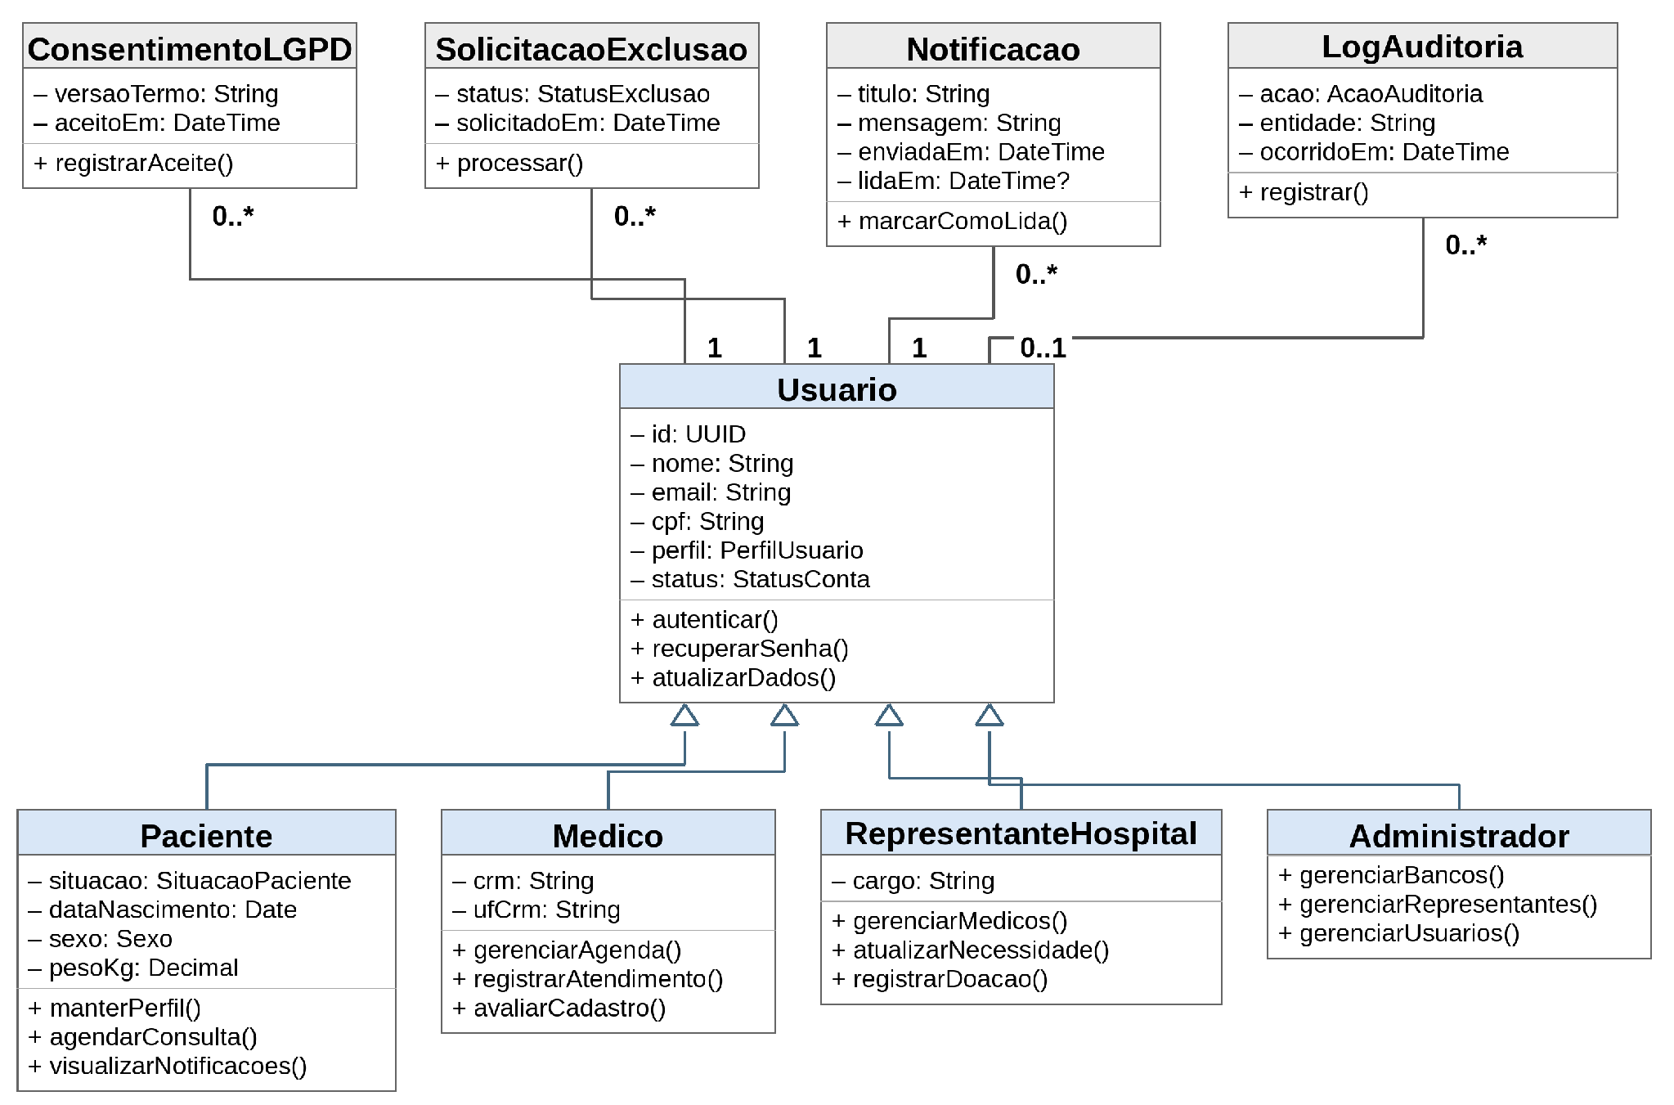
FONTE: Os autores.
6.1.2 Pré-triagem, consulta e validação médica
O processo de avaliação médica é estruturado a partir das classes Paciente, PreTriagem, RespostaPreTriagem, DisponibilidadeMedico, Consulta, SolicitacaoExame e Exame. Antes do agendamento, a pré-triagem funciona como uma etapa interna de apoio ao UC09. Seu objetivo é verificar critérios básicos já conhecidos pelo sistema e orientar o paciente antes da teleconsulta, sem substituir a triagem clínica realizada pelo hemocentro.
Cada Paciente pode responder a registros de PreTriagem, e cada pré-triagem mantém uma ou mais RespostaPreTriagem. O resultado pode indicar que o paciente atende aos critérios básicos, que deve aguardar até uma próxima data possível ou que existe alguma condição que deverá ser confirmada posteriormente. A pré-triagem utiliza os critérios previstos na RN17: idade, peso, intervalo mínimo entre doações, limite anual, autorização para menores de 18 anos e comprovação de doação anterior aos 60 anos para pessoas entre 61 e 69 anos. Para homens, o intervalo mínimo é de 60 dias, limitado a quatro doações por ano; para mulheres, o intervalo mínimo é de 90 dias, limitado a três doações por ano.
DisponibilidadeMedico representa os horários cadastrados pelo médico em UC13. Uma Consulta vincula um paciente, um médico e um horário disponível, sustentando UC09 e UC10. Para preservar o histórico, uma disponibilidade pode permanecer referenciada por consultas canceladas anteriores, mas o sistema admite no máximo uma consulta AGENDADA por horário. A consulta pode assumir as situações AGENDADA, REALIZADA, NAO_COMPARECEU ou CANCELADA. Quando há reagendamento, a nova consulta preserva a referência à consulta de origem, permitindo rastrear o histórico sem sobrescrever o registro anterior.
Durante o atendimento, o médico pode criar uma SolicitacaoExame, conforme UC15. Cada solicitação pode receber um ou mais Exames em razão do reenvio previsto em UC11 e UC16. O Exame mantém a situação do envio e a avaliação médica, podendo permanecer AGUARDANDO_RESULTADO, EM_ANALISE, REPROVADO ou VALIDADO. Quando um exame é reprovado, o motivo é preservado e um novo envio é registrado sem eliminar o anterior.
FIGURA 5 – DIAGRAMA DE CLASSES DO HEMOBRIDGE – PRÉ-TRIAGEM, CONSULTA E VALIDAÇÃO MÉDICA
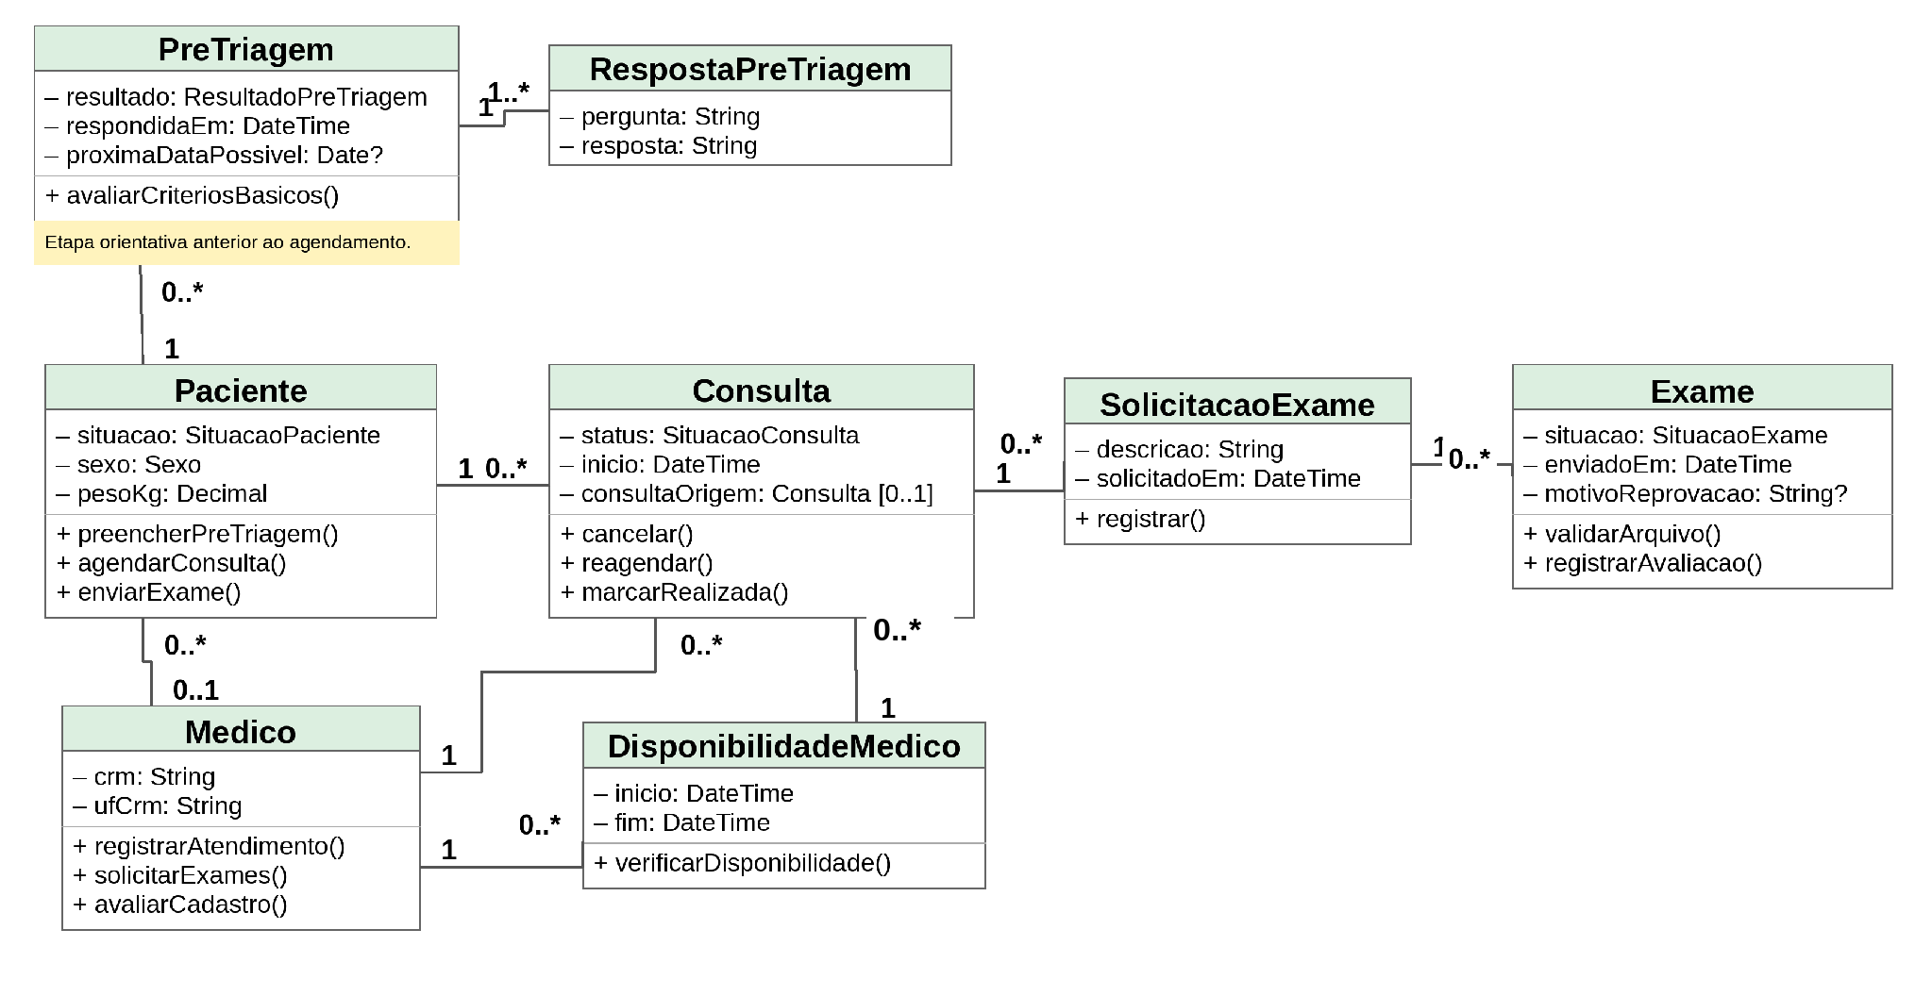
FONTE: Os autores.
6.1.3 Tipagem, hospitais, necessidades e doações
A tipagem sanguínea é representada por TipoSanguineo e CompatibilidadeSanguinea. TipoSanguineo mantém a sigla, o grupo ABO e o fator Rh dos oito tipos previstos na RN01. CompatibilidadeSanguinea relaciona o tipo doador ao tipo receptor, permitindo que a mesma regra seja reutilizada na consulta pública, no direcionamento de locais recomendados e na seleção de doadores que receberão notificações.
Hospital representa a instituição cadastrada e mantém identificação, localização e situação de atividade. A RN04 e os diagramas desta base lógica previam um único Hospital por representante e médico. A implementação mantém o escopo institucional do representante, mas admite vínculos médicos autorizados com múltiplas instituições, selecionados na agenda. A Figura 6 conserva a multiplicidade histórica; sua reconciliação com a tabela de vínculos médicos permanece parte da revisão integral da modelagem.
NecessidadeEstoque representa o nível qualitativo de necessidade por tipo sanguíneo e hospital: CRITICO, BAIXO, ESTAVEL, ADEQUADO ou NAO_INFORMADO, conforme RN02. HistoricoNecessidade registra nível anterior, novo nível, instante e responsável. O modelo lógico desta figura não representa bolsas físicas; a implementação acrescentou esse domínio em estruturas separadas, descritas na Seção 9. Assim, quantidade de bolsas e nível de necessidade não são tratados como o mesmo indicador.
Doacao registra a ocorrência da doação no hospital. Quando o doador possui cadastro aprovado, o registro pode ser associado a Paciente e utiliza o tipo sanguíneo previamente validado. Entretanto, UC20 também admite doação avulsa de pessoa sem cadastro aprovado, razão pela qual a associação entre Doacao e Paciente é opcional. Nesse fluxo, o tipo sanguíneo é informado pelo representante com base na triagem do hemocentro e o registro é mantido para fins estatísticos. A classe Notificacao se relaciona às necessidades críticas que originam avisos, permitindo registrar o envio e a leitura das mensagens recebidas pelos pacientes e doadores.
FIGURA 6 – DIAGRAMA DE CLASSES DO HEMOBRIDGE – TIPAGEM, HOSPITAIS, NECESSIDADES E DOAÇÕES
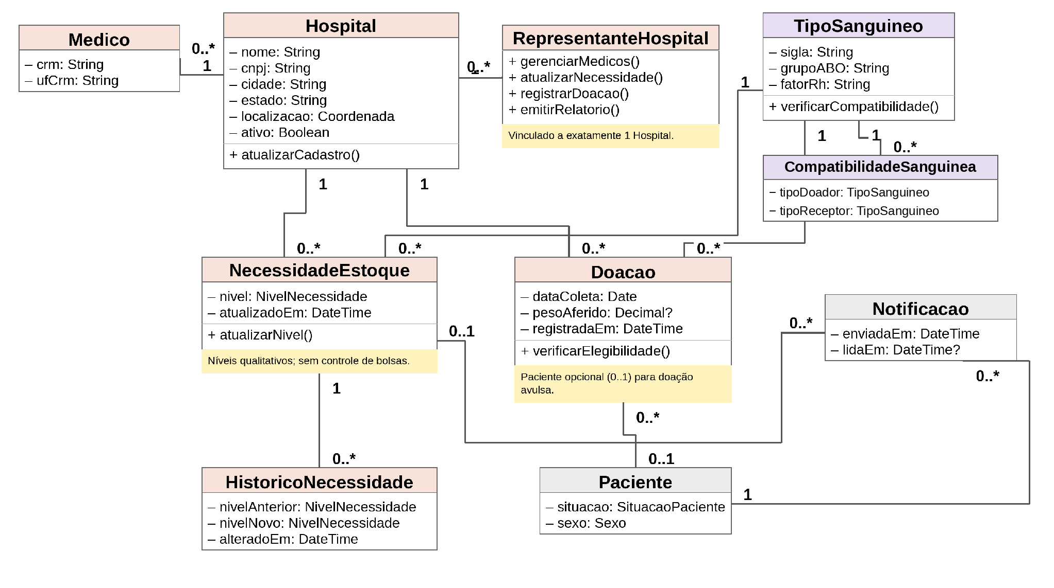
FONTE: Os autores.
6.2 RELACIONAMENTOS, MULTIPLICIDADES E ESTADOS
As multiplicidades apresentadas nos diagramas expressam as restrições do domínio. Uma associação 1 para 0..* indica que uma instância do primeiro elemento pode estar relacionada a nenhuma ou várias instâncias do segundo, enquanto 0..1 indica uma associação opcional. Essas cardinalidades foram definidas de acordo com os casos de uso e as regras de negócio do Hemobridge.
QUADRO 30 – PRINCIPAIS CLASSES E RESPONSABILIDADES
Classe(s) | Responsabilidade | Casos de uso / regras
Usuario | Identidade comum dos perfis autenticados, autenticação, recuperação de senha e atualização de dados. | UC05, UC06, UC07, UC26
Paciente | Mantém dados do candidato à doação, situação do cadastro, agendamento, exames, notificações e papel de doador após aprovação. | UC01, UC08–UC12, UC17
Medico | Gerencia agenda, realiza atendimento, solicita exames e avalia o cadastro do paciente. | UC13–UC16, UC22
RepresentanteHospital | Gerencia médicos, necessidades, doações, dashboards e relatórios do próprio hospital. | UC18, UC20, UC22–UC24
Administrador | Gerencia bancos de sangue, representantes, usuários e visão agregada. | UC23–UC26
PreTriagem / RespostaPreTriagem | Registra a pré-seleção orientativa anterior ao agendamento e as respostas utilizadas na avaliação básica. | Apoio ao UC09; RN17
DisponibilidadeMedico / Consulta | Representam horários disponíveis e o vínculo da teleconsulta entre paciente e médico. | UC09, UC10, UC13, UC14
SolicitacaoExame / Exame | Representam o pedido de exame, envio, reenvio e avaliação médica. | UC11, UC15, UC16
TipoSanguineo / CompatibilidadeSanguinea | Representam os oito tipos sanguíneos e a compatibilidade entre doador e receptor. | UC04, UC16, UC17, UC19
Hospital | Representa o banco de sangue e seu escopo institucional. | UC02, UC03, UC17, UC22, UC25
NecessidadeEstoque / HistoricoNecessidade | Mantêm o nível atual de necessidade por tipo sanguíneo e o histórico das alterações. | UC02, UC18, UC19, UC23, UC24
Doacao | Registra doações vinculadas ou avulsas e sustenta a verificação de elegibilidade e indicadores. | UC20, UC21, UC23, UC24
Notificacao | Registra mensagens do processo clínico e avisos de necessidade crítica compatível. | UC12, UC19
ConsentimentoLGPD / SolicitacaoExclusao / LogAuditoria | Representam consentimento, encerramento da conta e rastreabilidade de acessos/operações sensíveis. | UC01, UC08; RN12, RN13, RN21
FONTE: Os autores.
Além das associações estruturais, os estados das classes determinam quais ações podem ser executadas em cada etapa. A situação do paciente governa a progressão entre pré-cadastro, consulta, solicitação de exame, análise e aprovação; a situação da consulta registra o resultado do agendamento e do atendimento; e a situação do exame preserva o ciclo de envio e avaliação.
QUADRO 31 – ESTADOS RELEVANTES DO MODELO
Estado | Valores | Aplicação
SituacaoPaciente | PRE_CADASTRADO; CONSULTA_AGENDADA; AGUARDANDO_EXAME; EM_ANALISE; APROVADO; REPROVADO | RN10
SituacaoConsulta | AGENDADA; REALIZADA; NAO_COMPARECEU; CANCELADA | UC09, UC10, UC14
SituacaoExame | AGUARDANDO_RESULTADO; EM_ANALISE; REPROVADO; VALIDADO | UC11, UC15, UC16
NivelNecessidade | CRITICO; BAIXO; ESTAVEL; ADEQUADO; NAO_INFORMADO | RN02, UC18
ResultadoPreTriagem | APTO_CRITERIOS_BASICOS; AGUARDAR_INTERVALO; REQUER_CONFIRMACAO | Etapa orientativa anterior ao agendamento
FONTE: Os autores.
6.3 PRÉ-TRIAGEM DO PACIENTE
A pré-triagem é apresentada ao paciente antes da seleção do horário da consulta. Ela utiliza dados já existentes no perfil e respostas complementares para antecipar critérios objetivos da RN17. O resultado possui caráter informativo: mesmo quando os critérios básicos são atendidos, a aptidão definitiva para doação permanece sob responsabilidade da triagem do hemocentro.
Idade e sexo podem ser obtidos automaticamente do cadastro do paciente. O peso deve ser confirmado porque pode variar ao longo do tempo. Para orientar a aplicação do intervalo mínimo e do limite anual, a pré-triagem permite informar a data da última doação e a quantidade de doações realizadas nos últimos doze meses. Essas informações são autodeclaradas quando não constarem na plataforma e não substituem a verificação realizada posteriormente no registro da doação.
QUADRO 32 – FORMULÁRIO DE PRÉ-TRIAGEM
Item | Pergunta / informação | Uso no sistema
1 | Confirme seu peso atual. | Número em quilogramas. Deve ser igual ou superior a 50 kg para atender ao critério básico da RN17.
2 | Você realizou alguma doação de sangue nos últimos 12 meses? | Sim/Não. Orienta o preenchimento das perguntas seguintes.
3 | Se sim, informe a data da doação mais recente. | Data. Permite estimar o intervalo mínimo de 60 dias para homens ou 90 dias para mulheres.
4 | Quantas doações de sangue realizou nos últimos 12 meses? | Número inteiro. Orienta o limite de até 4 doações anuais para homens e 3 para mulheres.
5 | Se você tem entre 16 e 17 anos: possui autorização do responsável para doar? | Sim/Não/Não se aplica. A autorização deverá ser apresentada ao serviço responsável.
6 | Se você tem entre 61 e 69 anos: já realizou doação de sangue antes de completar 60 anos? | Sim/Não/Não se aplica. A informação deverá ser confirmada quando necessário.
7 | Declaro ciência de que esta pré-triagem é apenas orientativa e não substitui a triagem do hemocentro. | Aceite obrigatório para concluir o formulário.
FONTE: Os autores.
Com base nessas respostas, PreTriagem registra o resultado e, quando aplicável, calcula uma próxima data possível para doação. A classe RespostaPreTriagem preserva cada resposta individual para que o médico possa visualizar o contexto informado pelo paciente durante a avaliação. Nenhuma resposta do questionário registra ou altera o tipo sanguíneo, pois esse dado permanece sob responsabilidade exclusiva do médico após análise do exame.
6.4 RASTREABILIDADE COM OS CASOS DE USO
A rastreabilidade entre casos de uso e classes verifica se a estrutura estática do sistema oferece os objetos necessários para a execução dos comportamentos especificados na Seção 5. O Quadro 33 reúne os principais vínculos entre os grupos de casos de uso e as classes que participam de seus fluxos.
QUADRO 33 – RASTREABILIDADE ENTRE CASOS DE USO E CLASSES
Casos de uso | Classes principais | Cobertura
UC01, UC05–UC08 | Usuario, Paciente, Administrador, ConsentimentoLGPD, SolicitacaoExclusao | Cadastro, autenticação, primeiro acesso, recuperação de senha e manutenção do perfil.
UC09–UC10 | Paciente, PreTriagem, RespostaPreTriagem, Medico, DisponibilidadeMedico, Consulta | Pré-seleção orientativa, agendamento, cancelamento e reagendamento.
UC11–UC16 | Paciente, Medico, Consulta, SolicitacaoExame, Exame, Notificacao, TipoSanguineo | Envio de resultado, agenda, atendimento, solicitação de exame e avaliação do cadastro.
UC02–UC04, UC17 | Paciente, Hospital, TipoSanguineo, CompatibilidadeSanguinea, NecessidadeEstoque | Consulta pública, filtros, compatibilidade e recomendação de locais ao doador aprovado.
UC18–UC19 | RepresentanteHospital, Hospital, NecessidadeEstoque, HistoricoNecessidade, TipoSanguineo, Notificacao | Atualização de necessidade, histórico e notificação de doadores compatíveis.
UC20–UC21 | RepresentanteHospital, Hospital, Doacao, Paciente, TipoSanguineo | Registro de doação cadastrada ou avulsa e verificação de elegibilidade.
UC22 | RepresentanteHospital, Hospital, Medico, Usuario | Cadastro, edição e desativação de médicos vinculados à instituição.
UC23–UC24 | RepresentanteHospital, Administrador, Hospital, NecessidadeEstoque, HistoricoNecessidade, Doacao | Dashboards e relatórios do hospital ou visão agregada.
UC25–UC26 | Administrador, Hospital, RepresentanteHospital, Usuario | Gestão de instituições, representantes, usuários e administradores.
FONTE: Os autores.
O conjunto das três figuras forma um único modelo de domínio. As classes de identidade sustentam os perfis e a proteção de dados; as classes clínicas estruturam a avaliação do paciente; e as classes de tipagem, hospitais e doações sustentam o direcionamento, as necessidades e os indicadores. O modelo mantém coerência com os casos de uso e fornece a base estrutural para os Diagramas de Sequência e para a implementação do sistema.
7 DIAGRAMA DE SEQUÊNCIA
O Diagrama de Sequência representa a visão dinâmica do Hemobridge, descrevendo a ordem temporal das mensagens trocadas entre atores, interfaces, serviços de controle e objetos do domínio durante a execução de processos específicos. Enquanto os Diagramas de Casos de Uso apresentam as funcionalidades sob a perspectiva externa e o Diagrama de Classes organiza a estrutura estática do sistema, os Diagramas de Sequência detalham como essas partes colaboram ao longo do tempo para concretizar os fluxos definidos nas especificações dos casos de uso.
Nesta seção, os fluxos foram agrupados por processo de negócio para evitar repetição de interações equivalentes. Os casos de uso de autenticação e manutenção de perfil, por exemplo, aparecem como pré-condições de diversos cenários e não exigem um diagrama independente para cada ocorrência. Os diagramas selecionados cobrem os comportamentos centrais do Hemobridge: entrada do paciente na plataforma, agendamento e avaliação médica, direcionamento do doador, comunicação de necessidades, registro de doações, gestão institucional e geração de indicadores.
7.1 CRITÉRIOS DE MODELAGEM E PARTICIPANTES
Para manter a ligação entre requisitos, casos de uso, classes e implementação, os participantes internos foram organizados com estereótipos de responsabilidade. A Interface Web representa a camada de interação com o usuário; os elementos identificados como serviços representam a coordenação das regras do sistema; e os participantes de domínio correspondem às classes apresentadas na Seção 6. Visitante, Paciente, Doador, Médico, Representante e Administrador aparecem como atores quando iniciam uma interação. O termo Doador continua representando o papel assumido por Paciente após a situação APROVADO, sem introduzir uma classe persistente adicional.
Os fragmentos combinados alt e opt são utilizados quando a especificação do caso de uso prevê caminhos alternativos, exceções ou comportamentos condicionais. Assim, o diagrama não representa somente o caminho de sucesso, mas também as decisões necessárias para preservar as regras de negócio, como disponibilidade de horário, reprovação de exame, elegibilidade para doação, notificação de necessidade crítica e doação avulsa.
7.2 PRÉ-CADASTRO E CONSENTIMENTO LGPD
O primeiro fluxo representa o ingresso do visitante na plataforma por meio do UC01. O sistema recebe os dados pessoais e de saúde, verifica unicidade e critérios básicos, exige o aceite do termo de consentimento e, somente após a validação, cria o Paciente com situação PRE_CADASTRADO. O aceite é registrado em ConsentimentoLGPD com data, hora e versão do termo, mantendo a rastreabilidade exigida para o tratamento de dados sensíveis. As condições de erro impedem a criação do cadastro quando houver dados inválidos ou duplicados, ausência de consentimento ou critérios objetivos incompatíveis com o pré-cadastro.
FIGURA 7 – DIAGRAMA DE SEQUÊNCIA DO HEMOBRIDGE – PRÉ-CADASTRO E CONSENTIMENTO LGPD
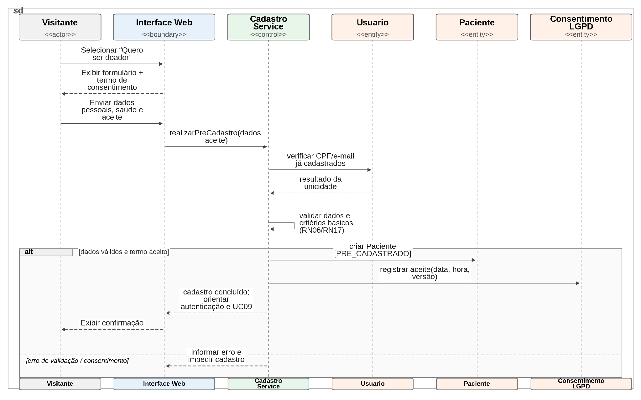
FONTE: Os autores.
7.3 PRÉ-TRIAGEM, AGENDAMENTO E REAGENDAMENTO
O processo de agendamento integra a pré-triagem definida na Seção 6 ao UC09 e utiliza os horários previamente cadastrados pelo Médico em UC13. O Paciente confirma os dados utilizados na avaliação orientativa, e o sistema registra PreTriagem e RespostaPreTriagem antes de apresentar as disponibilidades. Em seguida, o agendamento verifica a existência de consulta futura, a disponibilidade do horário e o aceite do termo de telemedicina. Quando concluído, a Consulta é registrada como AGENDADA e a situação do Paciente passa a CONSULTA_AGENDADA. O mesmo fluxo incorpora o UC10 para demonstrar que o reagendamento preserva a consulta de origem, libera o horário anterior e respeita a antecedência mínima prevista na RN18.
FIGURA 8 – DIAGRAMA DE SEQUÊNCIA DO HEMOBRIDGE – PRÉ-TRIAGEM, AGENDAMENTO E REAGENDAMENTO
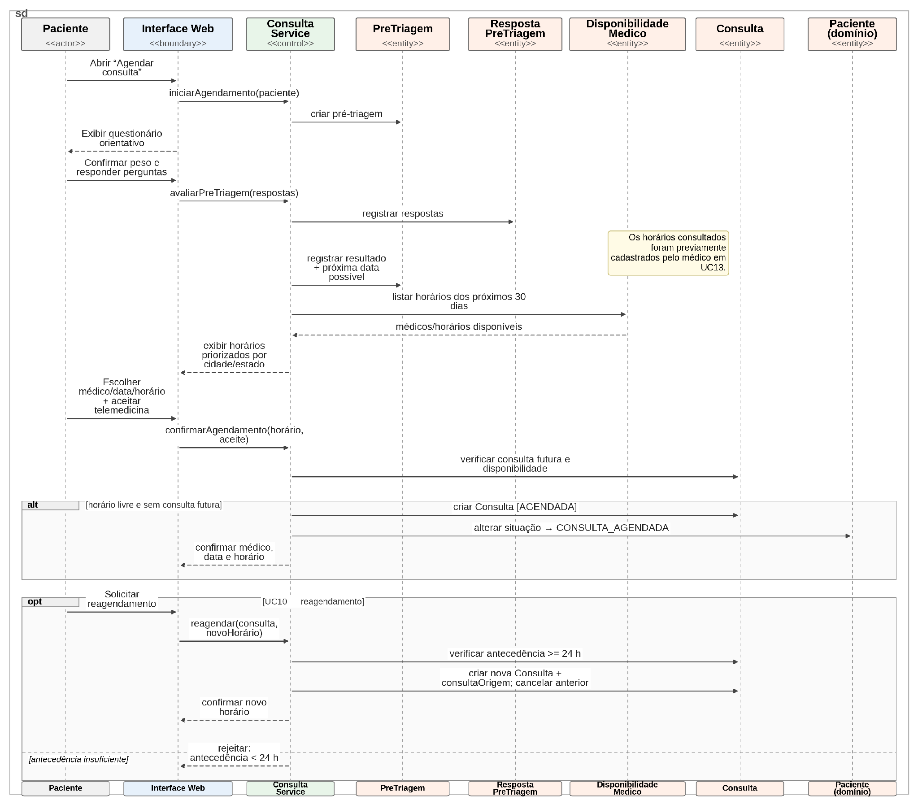
FONTE: Os autores.
7.4 ATENDIMENTO, SOLICITAÇÃO, ENVIO E AVALIAÇÃO DE EXAME
A Figura 9 concentra o ciclo clínico formado pelos UC14, UC15, UC11 e UC16. Após o atendimento, o médico pode considerar o paciente inapto ou solicitar exames. Quando há solicitação, o sistema altera a situação do Paciente para AGUARDANDO_EXAME e gera a notificação correspondente. O envio de um arquivo válido cria o Exame em análise e conduz o paciente para EM_ANALISE. Na avaliação médica, um exame reprovado mantém o motivo registrado e permite novo envio; um exame validado possibilita que o Médico informe o TipoSanguineo e aprove o cadastro. Somente nesse ponto o Paciente passa a APROVADO e assume o papel de Doador.
FIGURA 9 – DIAGRAMA DE SEQUÊNCIA DO HEMOBRIDGE – ATENDIMENTO, SOLICITAÇÃO, ENVIO E AVALIAÇÃO DE EXAME
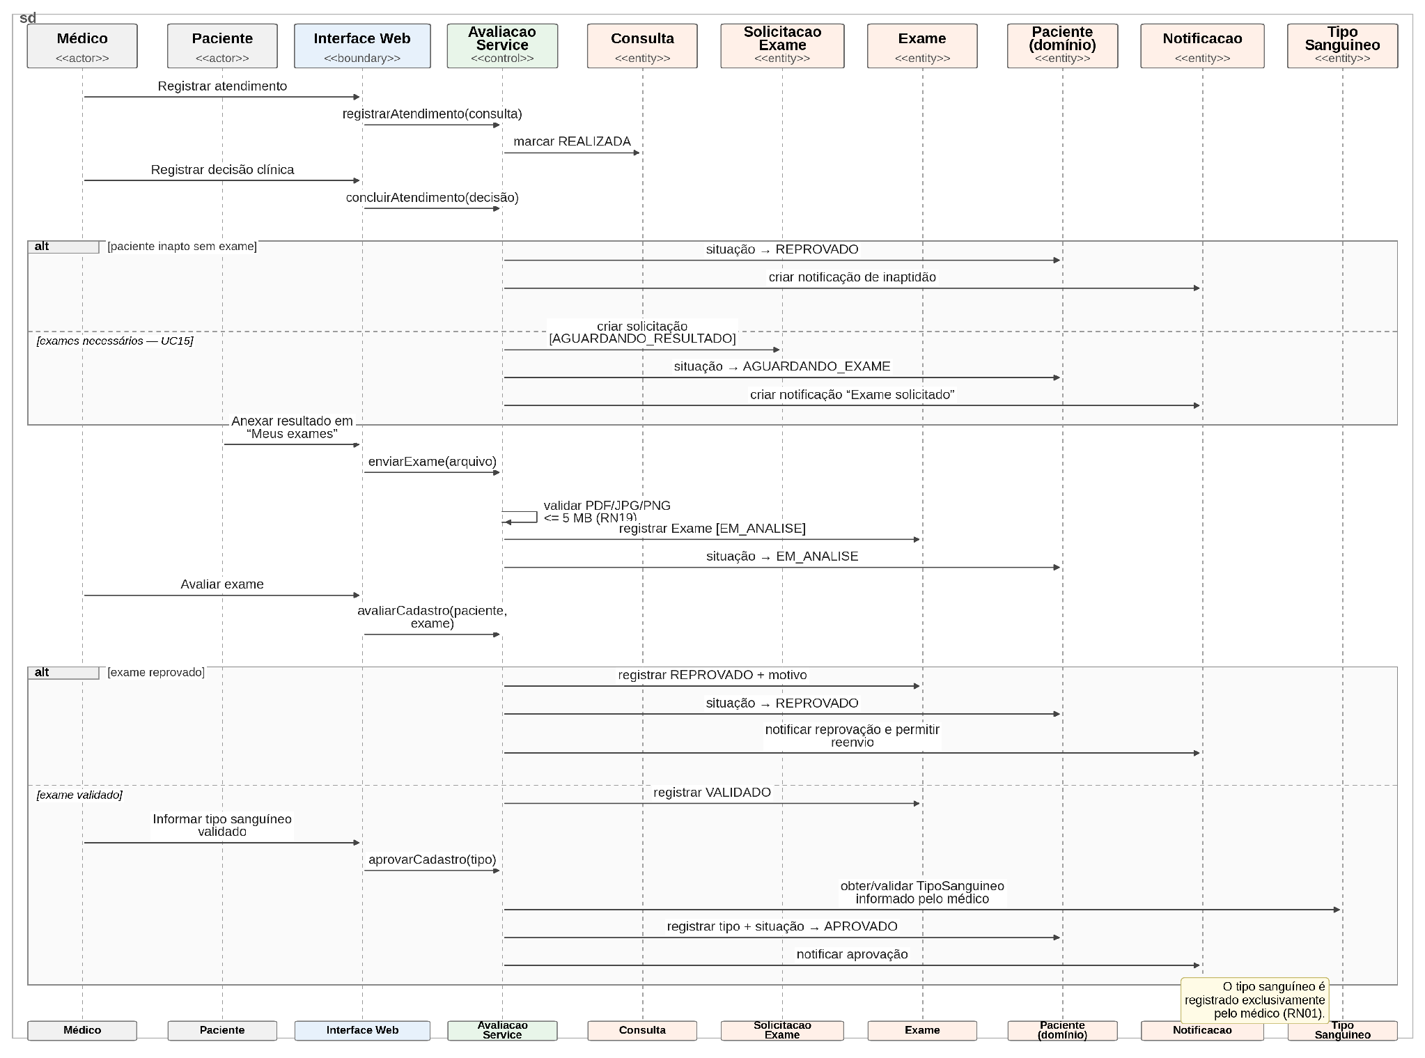
FONTE: Os autores.
7.5 DIRECIONAMENTO DO DOADOR E LOCAIS RECOMENDADOS
O direcionamento do doador materializa um dos objetivos centrais do Hemobridge. No UC17, o sistema confirma que o Paciente está APROVADO, recupera o tipo sanguíneo registrado pelo médico, estima a próxima data possível de doação a partir do histórico conhecido e consulta CompatibilidadeSanguinea para identificar tipos receptores compatíveis. Em seguida, são consideradas apenas necessidades em níveis CRITICO, BAIXO ou ESTAVEL de hospitais ativos. Os resultados são priorizados pelo nível de necessidade, pelo próprio tipo sanguíneo e pela proximidade geográfica definida nos casos de uso. Na ausência de necessidade compatível, o usuário é direcionado à consulta geral de bancos de sangue do UC02, na qual pode aplicar os filtros de localização e tipo sanguíneo previstos no UC03. A consulta de compatibilidade do UC04 também utiliza a mesma relação de TipoSanguineo e CompatibilidadeSanguinea.
FIGURA 10 – DIAGRAMA DE SEQUÊNCIA DO HEMOBRIDGE – DIRECIONAMENTO DO DOADOR E LOCAIS RECOMENDADOS
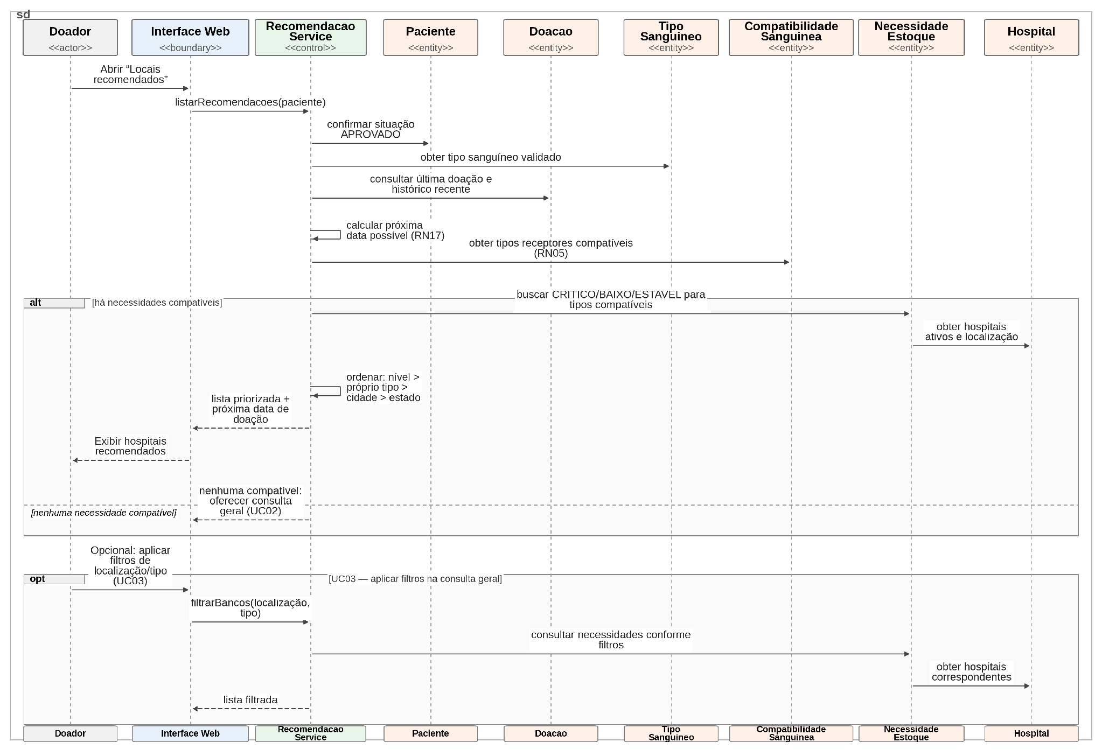
FONTE: Os autores.
7.6 ATUALIZAÇÃO DE NECESSIDADE E NOTIFICAÇÃO DE DOADORES
A atualização das necessidades é iniciada pelo RepresentanteHospital no UC18 e ocorre somente no escopo de sua instituição. Cada alteração válida modifica NecessidadeEstoque e gera um registro em HistoricoNecessidade com data, hora e responsável. Quando um tipo passa ao nível CRITICO, o UC19 seleciona doadores compatíveis, ativos e do mesmo estado, aplica a estimativa de elegibilidade com base nas informações disponíveis e respeita a janela mínima entre notificações do mesmo hospital. A notificação é mantida na plataforma e, para necessidade crítica, também é enviada por e-mail. Uma eventual falha no e-mail não elimina o registro in-app.
FIGURA 11 – DIAGRAMA DE SEQUÊNCIA DO HEMOBRIDGE – ATUALIZAÇÃO DE NECESSIDADE E NOTIFICAÇÃO DE DOADORES
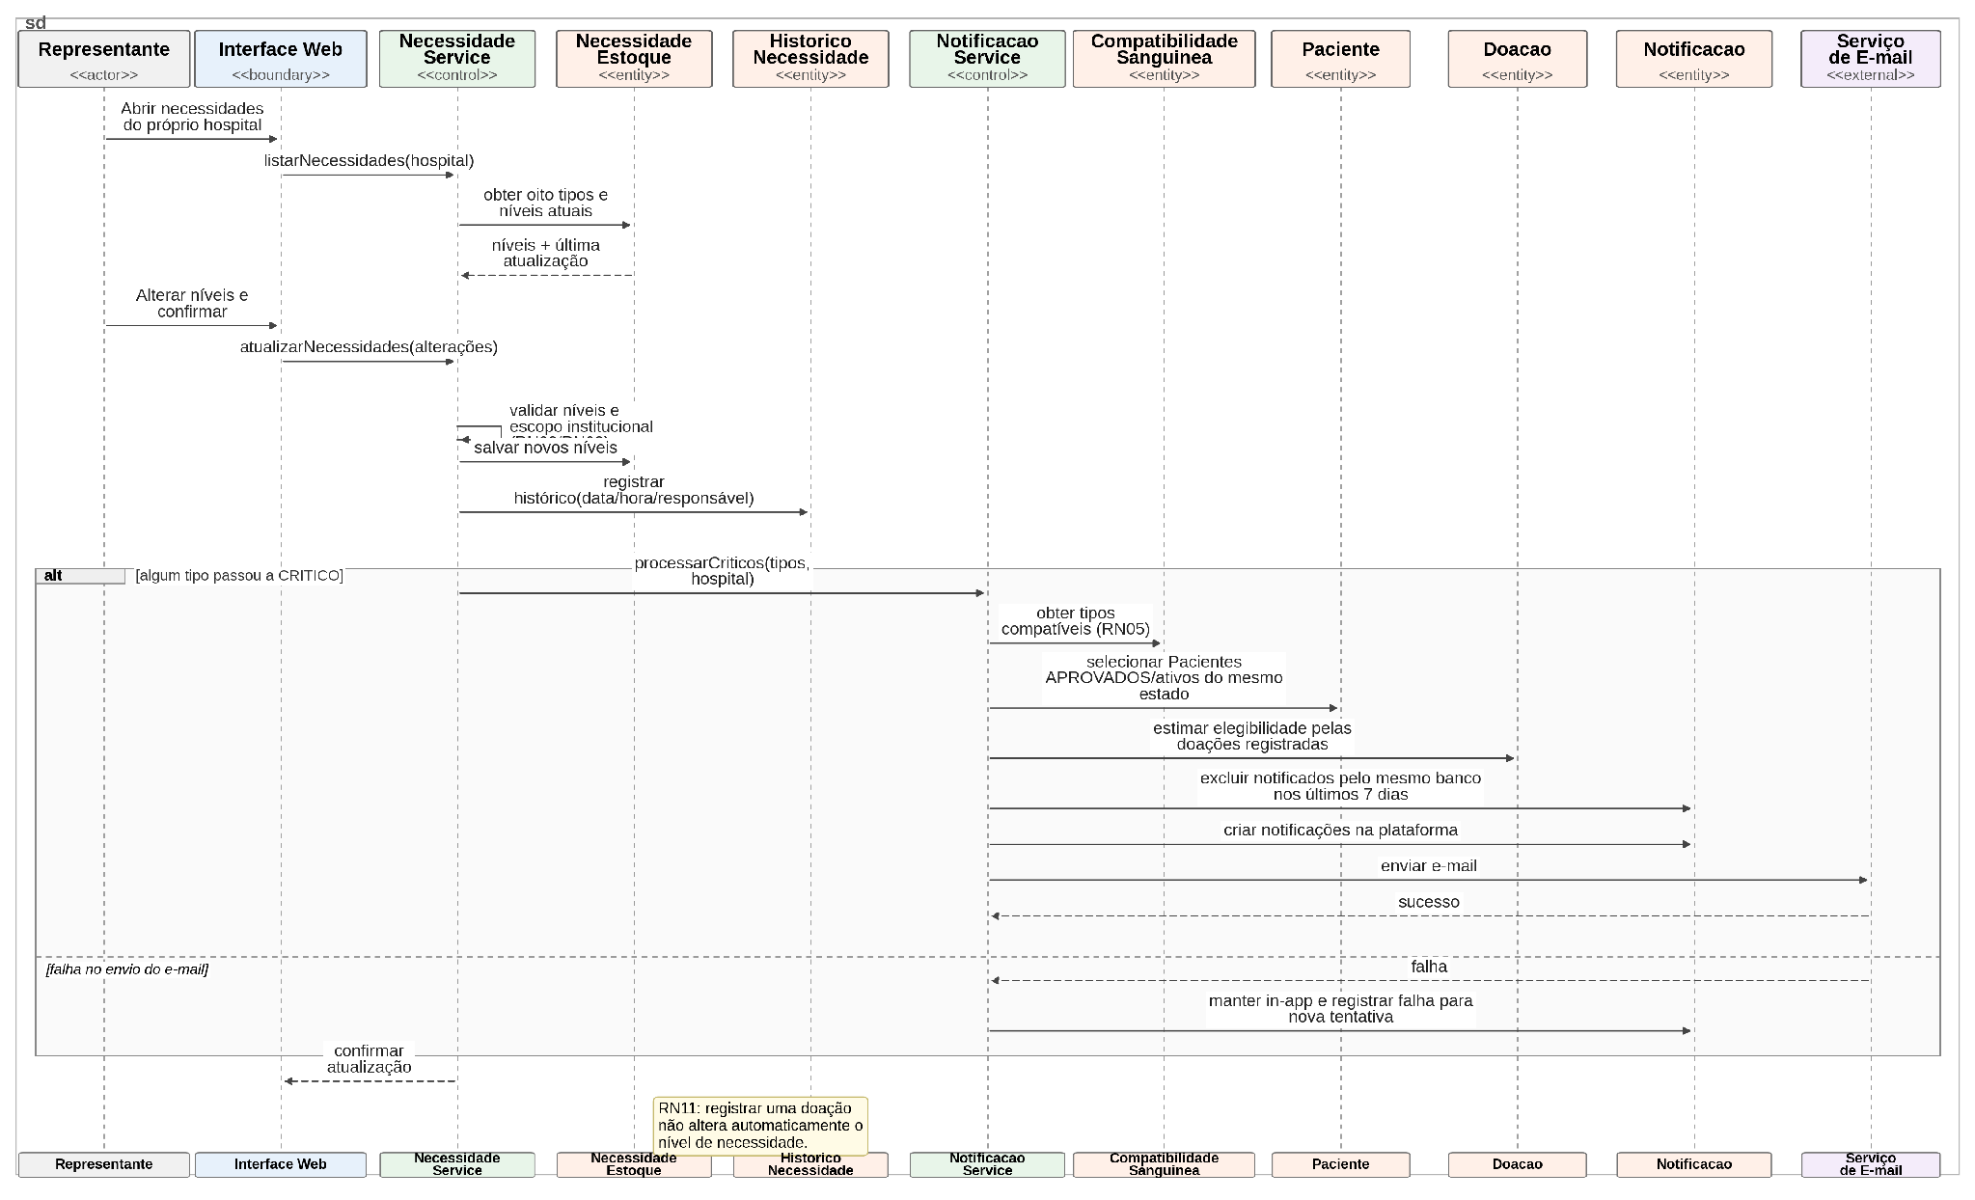
FONTE: Os autores.
7.7 REGISTRO DE DOAÇÃO E VERIFICAÇÃO DE ELEGIBILIDADE
O registro de doação combina os UC20 e UC21. Quando o CPF identifica um Paciente aprovado, o sistema utiliza o tipo sanguíneo validado e verifica idade, peso aferido, intervalo mínimo entre doações e limite anual com base nos registros disponíveis no Hemobridge. Somente após resultado elegível a Doacao é vinculada ao Paciente, ao Hospital e ao TipoSanguineo. Se o doador não possuir cadastro aprovado, o representante pode registrar uma doação avulsa, informando a data e o tipo obtido na triagem do hemocentro; nesse cenário, a Doacao permanece sem vínculo com Paciente e serve para fins estatísticos. Conforme a RN11, esse registro não altera automaticamente o nível de necessidade do hospital.
FIGURA 12 – DIAGRAMA DE SEQUÊNCIA DO HEMOBRIDGE – REGISTRO DE DOAÇÃO E VERIFICAÇÃO DE ELEGIBILIDADE
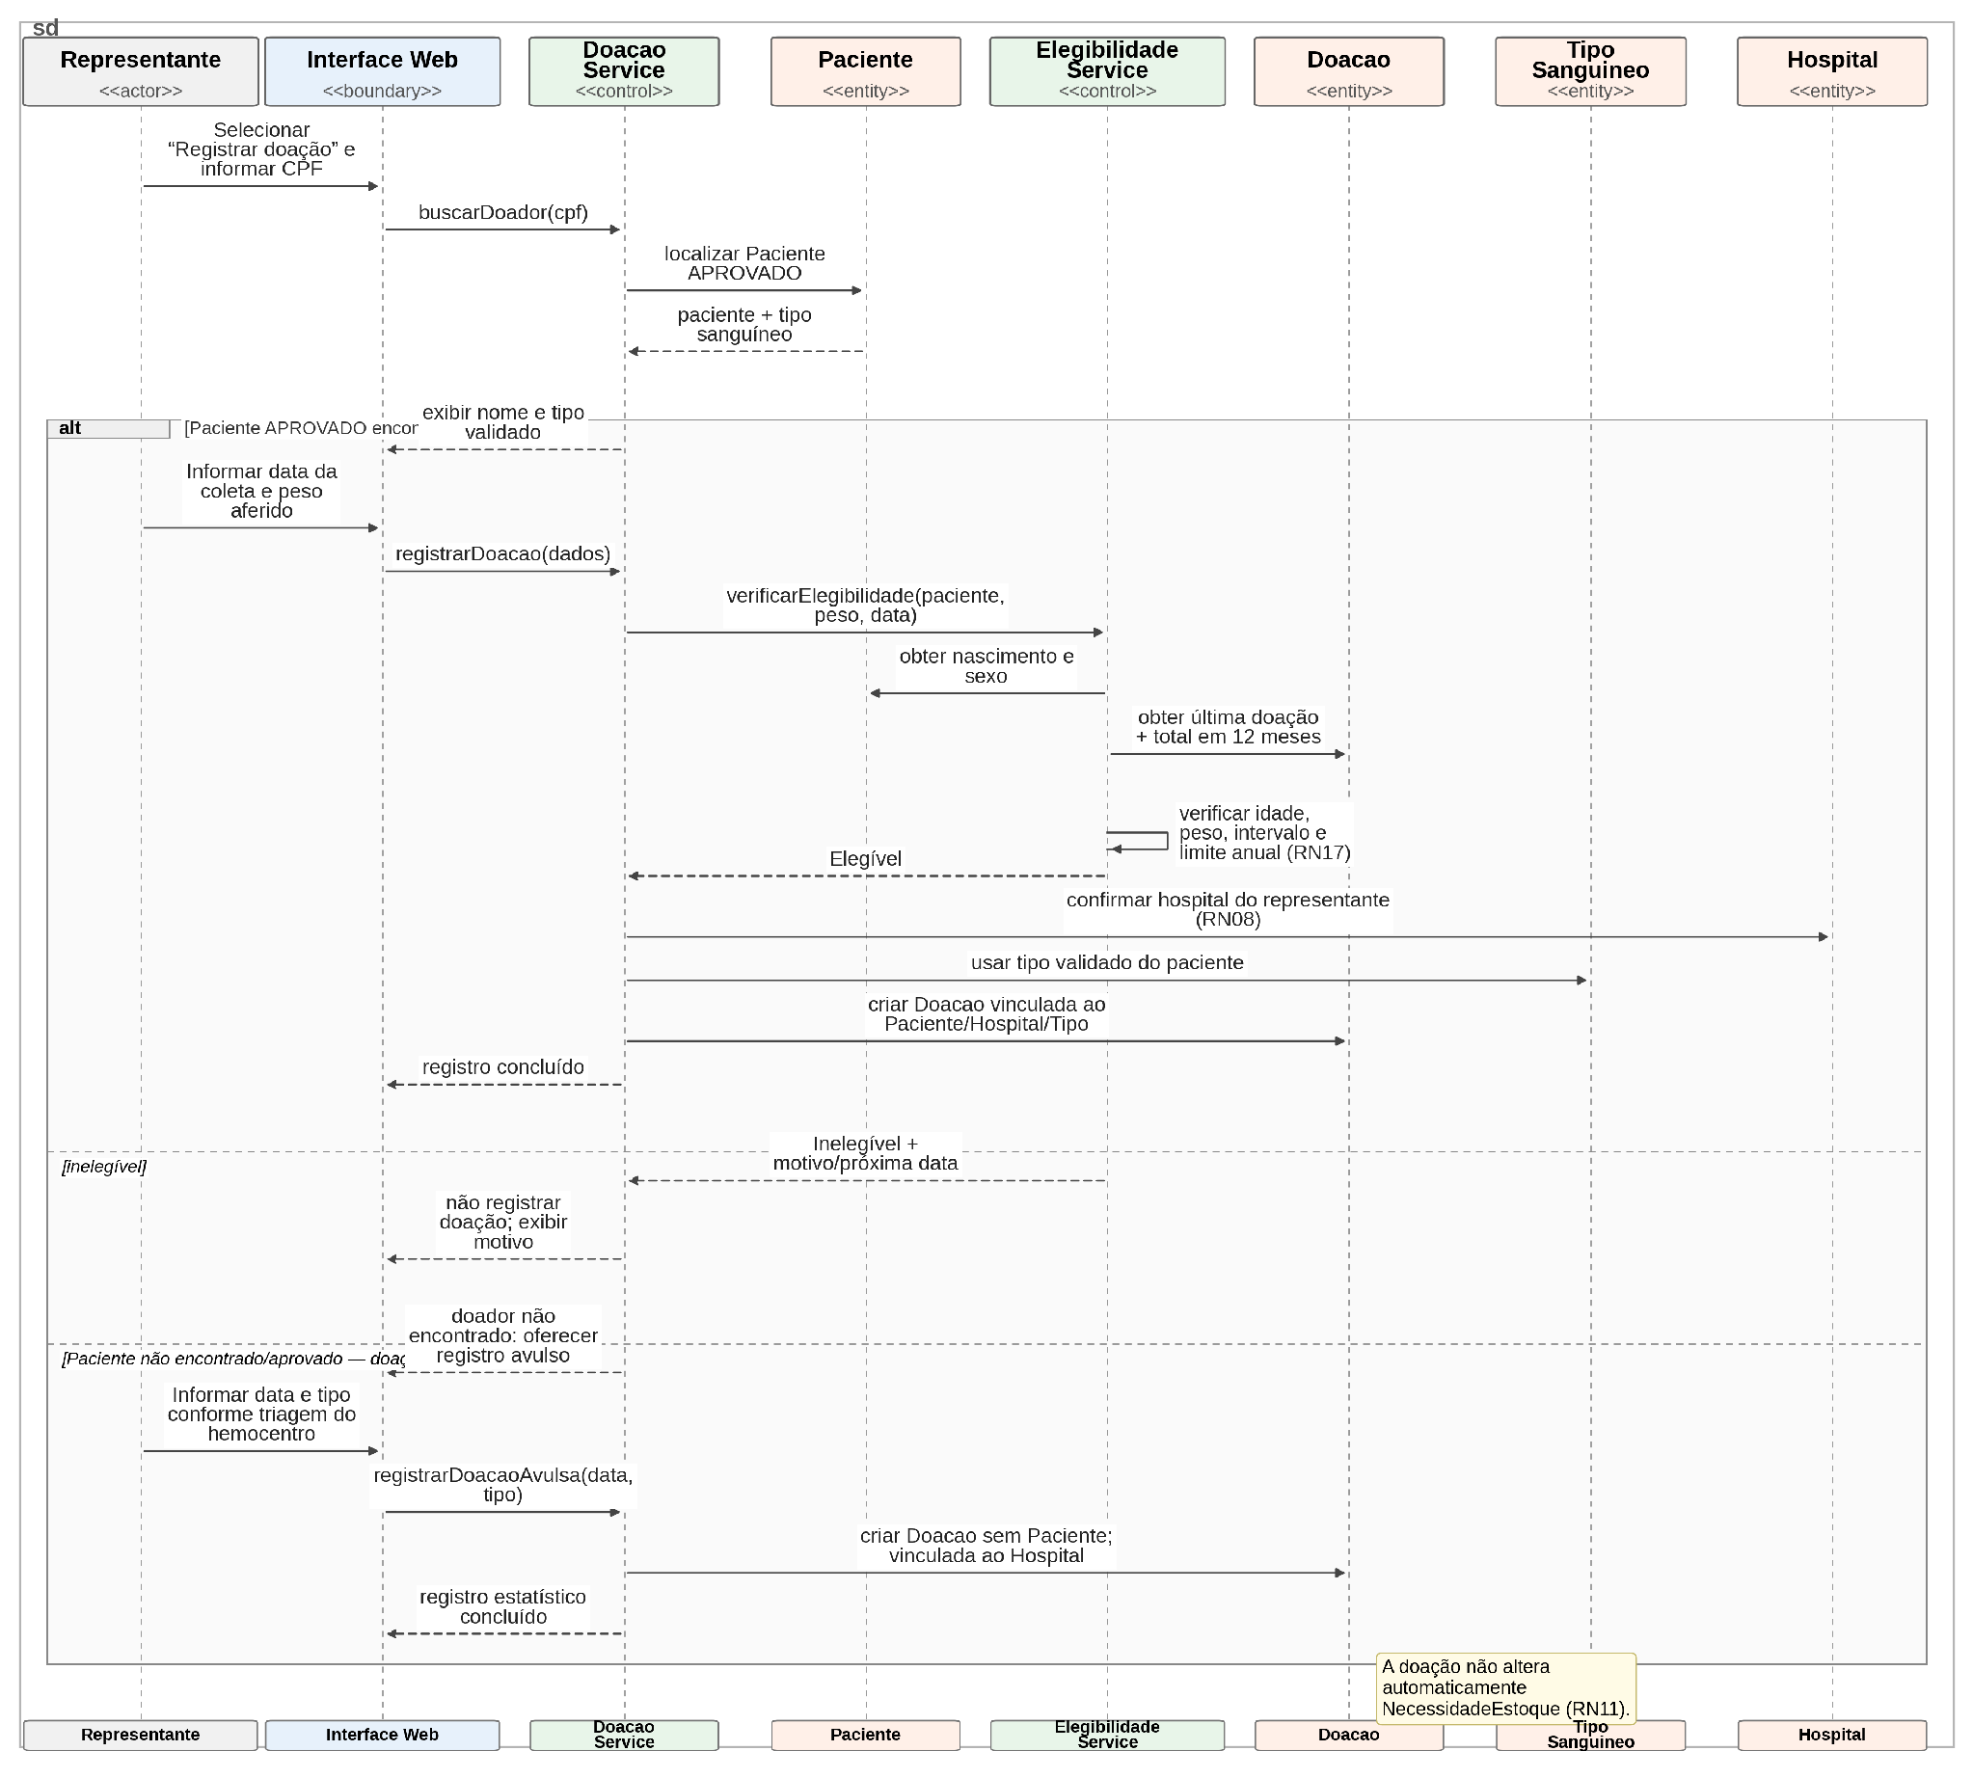
FONTE: Os autores.
7.8 GESTÃO DE INSTITUIÇÕES E PROFISSIONAIS
A gestão institucional reúne os fluxos de criação de hospitais, representantes, médicos e administradores. Pelo UC25, o Administrador cadastra Hospital e RepresentanteHospital, mantendo o vínculo institucional e gerando a senha provisória prevista na RN15. Pelo UC22, o RepresentanteHospital cadastra médicos exclusivamente para sua própria instituição, após a conferência do registro profissional. O diagrama também representa a desativação de médico, que cancela consultas futuras e gera notificações aos pacientes, além do cadastro de um novo Administrador previsto no UC26. Dessa forma, o fluxo preserva o isolamento institucional definido pelas regras RN04 e RN08.
FIGURA 13 – DIAGRAMA DE SEQUÊNCIA DO HEMOBRIDGE – GESTÃO DE INSTITUIÇÕES E PROFISSIONAIS
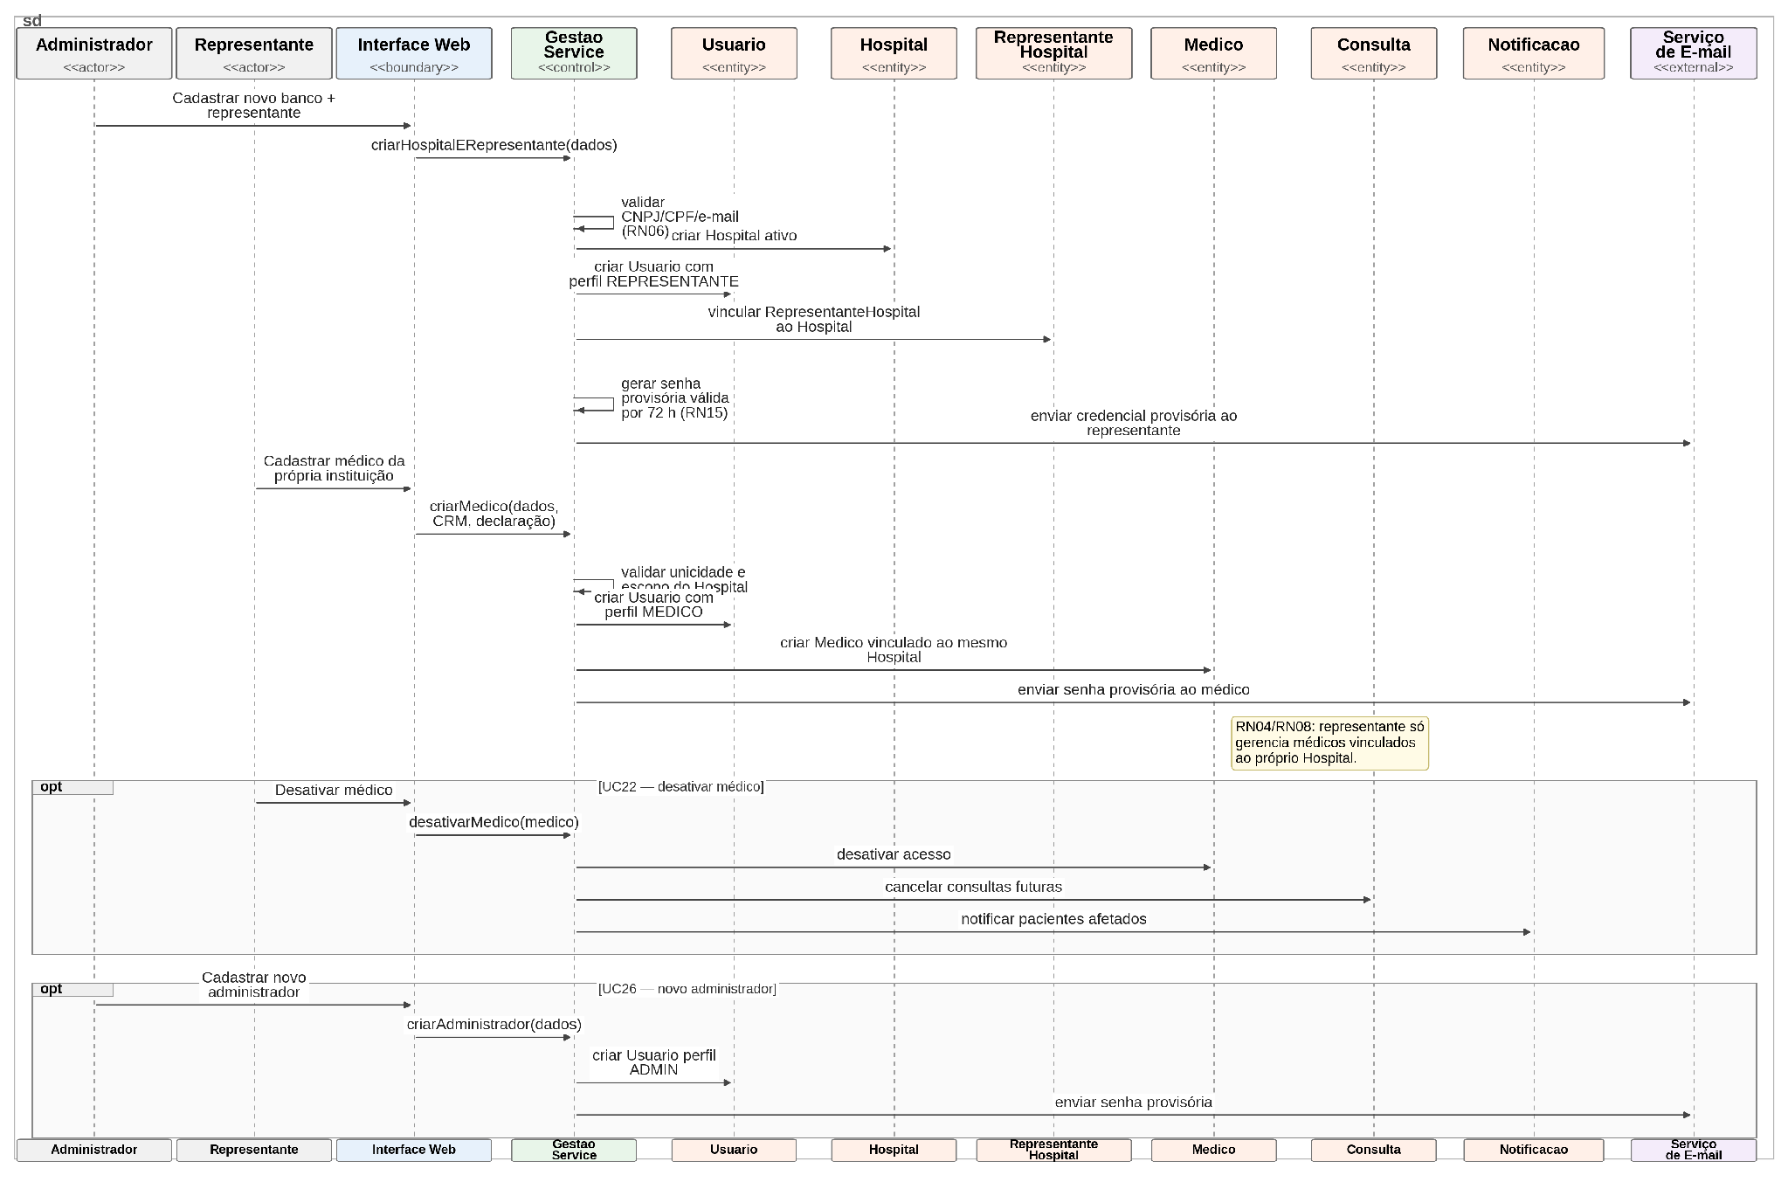
FONTE: Os autores.
7.9 DASHBOARDS E RELATÓRIOS
Os UC23 e UC24 utilizam dados já registrados no domínio para produzir indicadores sem alterar as entidades consultadas. O sistema determina o escopo conforme o perfil: o Representante visualiza apenas o próprio Hospital, enquanto o Administrador pode acessar a visão agregada. Doacao, NecessidadeEstoque e HistoricoNecessidade fornecem os dados necessários para calcular totais por tipo sanguíneo, situação atual das necessidades, evolução dos níveis e quantidade de tipos críticos. O usuário pode alterar o período e, quando necessário, emitir um relatório com os mesmos filtros e a mesma regra de escopo.
FIGURA 14 – DIAGRAMA DE SEQUÊNCIA DO HEMOBRIDGE – DASHBOARDS E RELATÓRIOS
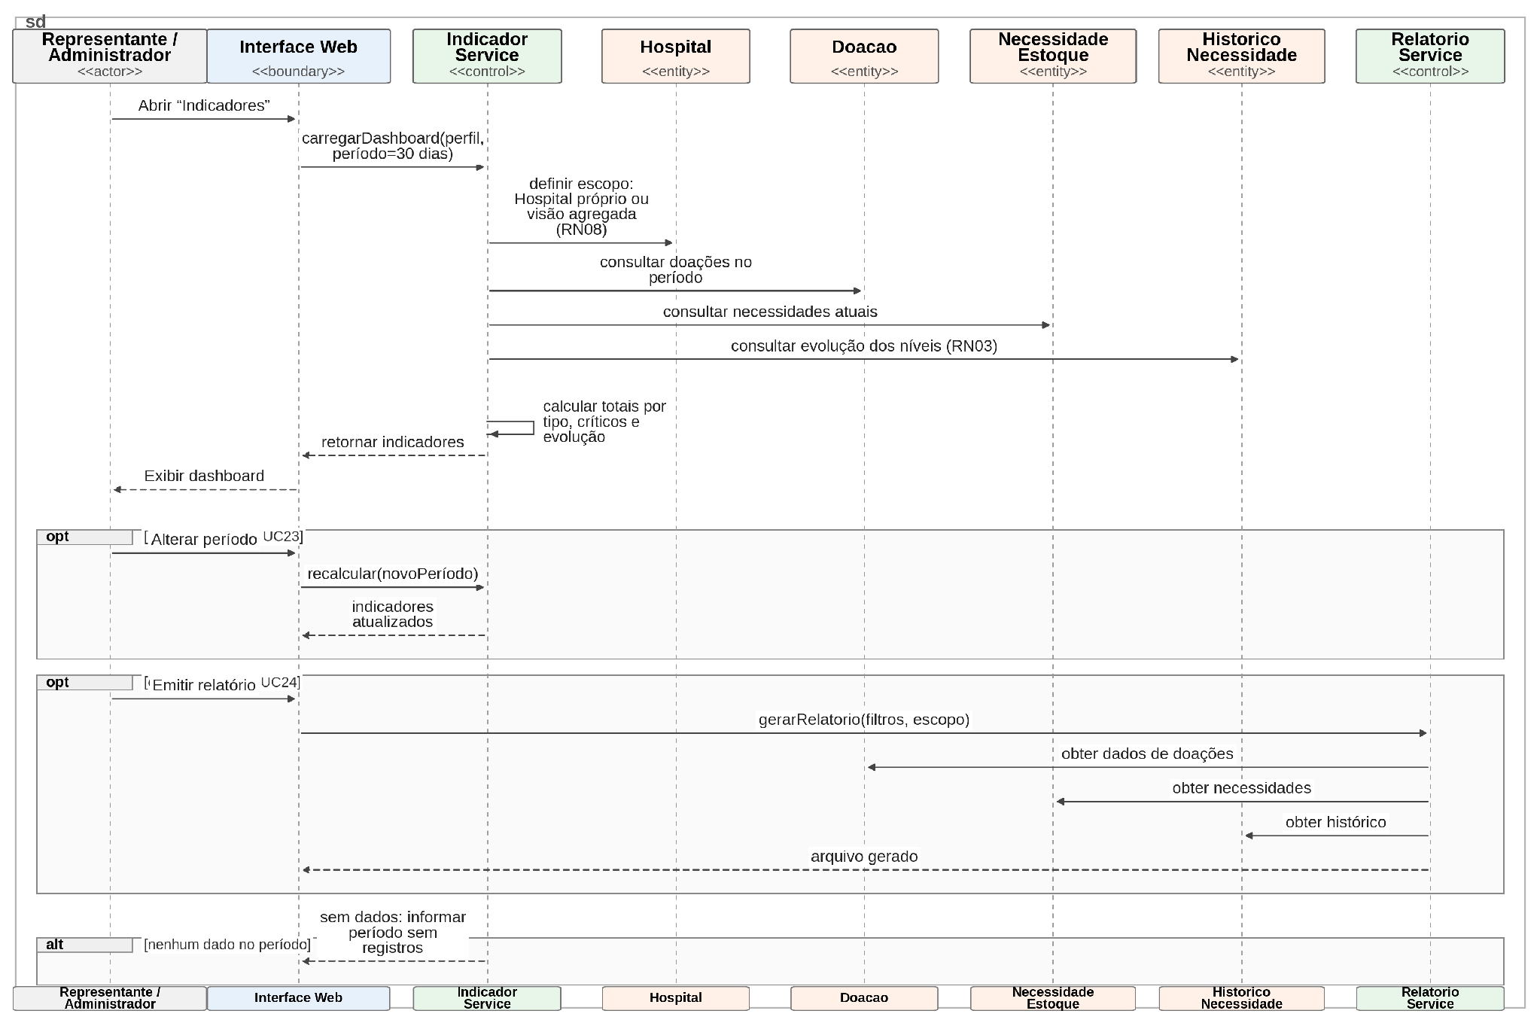
FONTE: Os autores.
7.10 RASTREABILIDADE DOS DIAGRAMAS DE SEQUÊNCIA
O Quadro 34 consolida a relação entre os diagramas apresentados, os casos de uso que originam cada fluxo e os principais objetos de domínio envolvidos. Essa rastreabilidade permite verificar que as mensagens representadas possuem suporte tanto nas especificações funcionais quanto no Diagrama de Classes, reduzindo divergências entre as diferentes visões da modelagem.
QUADRO 34 – RASTREABILIDADE DOS DIAGRAMAS DE SEQUÊNCIA
Figura | Fluxo | Casos de uso | Regras principais | Classes / entidades
7 | Pré-cadastro e consentimento | UC01 | RN06, RN10, RN12, RN17 | Usuario, Paciente, ConsentimentoLGPD
8 | Pré-triagem e consulta | UC09, UC10, UC13 | RN10, RN17, RN18 | Paciente, PreTriagem, RespostaPreTriagem, DisponibilidadeMedico, Consulta
9 | Avaliação médica e exames | UC11, UC12, UC14–UC16 | RN10, RN18, RN19, RN21 | Paciente, Medico, Consulta, SolicitacaoExame, Exame, Notificacao, TipoSanguineo
10 | Locais recomendados | UC02, UC03, UC04, UC17 | RN01, RN02, RN05, RN17 | Paciente, Doacao, TipoSanguineo, CompatibilidadeSanguinea, NecessidadeEstoque, Hospital
11 | Necessidade crítica e notificações | UC12, UC18, UC19 | RN02, RN03, RN05, RN08, RN17, RN20 | NecessidadeEstoque, HistoricoNecessidade, Paciente, Doacao, Notificacao
12 | Doação e elegibilidade | UC20, UC21 | RN06, RN08, RN11, RN17 | Doacao, Paciente, TipoSanguineo, Hospital
13 | Gestão institucional | UC22, UC25, UC26 | RN04, RN06, RN09, RN15, RN16 | Usuario, Administrador, Hospital, RepresentanteHospital, Medico, Consulta, Notificacao
14 | Dashboards e relatórios | UC23, UC24 | RN03, RN08 | Hospital, Doacao, NecessidadeEstoque, HistoricoNecessidade
FONTE: Os autores.
Os oito diagramas formam uma visão dinâmica integrada do Hemobridge. Os fluxos de cadastro e consulta estruturam a entrada e a validação do paciente; o direcionamento, as notificações e o registro de doações sustentam a finalidade principal da plataforma; e os fluxos administrativos preservam a organização institucional e a geração de indicadores. Em conjunto com os Casos de Uso e o Diagrama de Classes, essa modelagem fornece a base para o mapeamento de telas, a arquitetura da aplicação e os testes das regras de negócio.
8 MAPEAMENTO DE TELAS
O mapeamento de telas traduz os casos de uso e as regras de acesso em uma estrutura de navegação para a aplicação web. O Hemobridge utiliza uma única SPA responsiva, porém apresenta menus e operações diferentes conforme o perfil autenticado. A autorização efetiva permanece na API; a ocultação de opções na interface é apenas uma medida adicional de usabilidade e não substitui o controle de acesso do back-end.
Os códigos abaixo são usados apenas para rastreabilidade interna do projeto: T identifica telas comuns, P identifica Paciente/Doador, M identifica Médico, H identifica RepresentanteHospital e A identifica Administrador. Não existe cadastro público de profissionais: médicos são criados pelo representante do hospital e representantes são criados pelo administrador, conforme RN04.
8.1 MAPEAMENTO CONSOLIDADO
QUADRO 35 – MAPEAMENTO CONSOLIDADO DE TELAS
Código | Tela | Perfil | Objetivo | Rastreabilidade
T01 | Entrar | Todos os perfis cadastrados | Autenticar, recuperar senha e direcionar ao painel do perfil. | RF14; UC05–UC07
T02 | Pré-cadastro | Visitante | Cadastrar Paciente e registrar o consentimento LGPD. | RF01–RF02; UC01
P01 | Meu painel | Paciente/Doador | Exibir situação do cadastro, próximos passos, consulta futura e atalhos permitidos pela situação atual. | RF11–RF12; RN10
P02 | Meu perfil e privacidade | Paciente/Doador | Editar dados permitidos, visualizar tipo sanguíneo somente leitura e solicitar encerramento da conta. | RF01, RF12, RF31; UC08
P03 | Pré-triagem e agendamento | Paciente | Responder pré-triagem, visualizar resultado orientativo, escolher médico/horário e aceitar termo de telemedicina. | RF04, RF28; UC09
P04 | Minhas consultas | Paciente | Consultar detalhes, link de teleconsulta, cancelar ou reagendar dentro das regras. | RF05; UC10
P05 | Meus exames | Paciente | Visualizar solicitações e enviar/re-enviar arquivos permitidos. | RF07, RF10; UC11
P06 | Notificações | Paciente/Doador | Listar notificações, abrir conteúdo relacionado e marcar como lidas. | RF25, RF30; UC12
P07 | Bancos e necessidades | Visitante/Paciente/Doador | Consultar hospitais ativos, mapa, níveis e filtros por localização/tipo. | RF19–RF22; UC02–UC04
P08 | Locais recomendados | Doador | Exibir necessidades compatíveis priorizadas por nível e proximidade. | RF11, RF23–RF24; UC17
M01 | Minha agenda | Médico | Cadastrar disponibilidades e visualizar consultas agendadas. | RF03; UC13
M02 | Atendimento | Médico | Acessar paciente da consulta, registrar resultado, observações e encaminhamento. | RF29; UC14
M03 | Exames e validação | Médico | Solicitar exame, avaliar envios, registrar tipagem e aprovar/reprovar cadastro. | RF06, RF08–RF10; UC15–UC16
H01 | Dashboard do hospital | Representante | Exibir indicadores apenas do hospital vinculado. | RF26; UC23
H02 | Necessidades | Representante | Atualizar nível qualitativo por tipo sanguíneo e consultar histórico. | RF17; UC18
H03 | Registrar doação | Representante | Registrar doação vinculada ou avulsa; acionar estimativa de elegibilidade para doador cadastrado. | RF18, RF24; UC20–UC21
H04 | Médicos | Representante | Cadastrar, editar, desativar e reenviar senha provisória dos médicos da instituição. | RF13; UC22
H05 | Relatórios | Representante | Emitir relatórios do próprio hospital. | RF26; UC24
A01 | Dashboard geral | Administrador | Visualizar indicadores agregados sem acesso indiscriminado a conteúdo clínico. | RF26; UC23
A02 | Hospitais e representantes | Administrador | Gerenciar hospitais e representantes, incluindo localização e ativação/desativação. | RF15–RF16, RF22, RF27; UC25
A03 | Usuários e solicitações | Administrador | Gerenciar contas e tratar solicitações de privacidade conforme permissões e retenção legal. | RF27, RF31; UC26; RNF06
A04 | Relatórios gerais | Administrador | Emitir relatórios agregados. | RF26; UC24
FONTE: Os autores.
8.2 REGRAS DE NAVEGAÇÃO E SEGURANÇA
QUADRO 36 – REGRAS DE NAVEGAÇÃO, VISIBILIDADE E SEGURANÇA
Regra | Aplicação
Rotas por perfil | Menus e rotas são apresentados conforme o perfil, mas toda autorização é revalidada pela API.
Dados clínicos | Consulta, observações e exames ficam acessíveis ao paciente titular e aos médicos envolvidos; representantes e administradores não recebem conteúdo clínico por padrão.
Isolamento hospitalar | Representantes alteram somente médicos, necessidades, doações, dashboards e relatórios do próprio hospital.
Tipo sanguíneo | Paciente/Doador visualiza o tipo validado em modo somente leitura; somente o médico pode registrá-lo após validar o exame.
Pré-triagem | É orientativa e anterior ao agendamento; o resultado não substitui a triagem clínica do serviço de hemoterapia.
Doação avulsa | O representante pode registrar doação sem vínculo com Paciente; esse registro é estatístico e a elegibilidade fica sob responsabilidade da triagem do hemocentro.
Estoque | A interface exibe apenas o nível qualitativo de necessidade; não apresenta quantidade de bolsas nem lotes.
Responsividade | Telas devem adaptar a mesma funcionalidade a celular e desktop, conforme RNF01.
FONTE: Os autores.
9 BANCO DE DADOS
A persistência do HemoBridge utiliza PostgreSQL com a extensão PostGIS. A modelagem desta seção foi consolidada a partir dos requisitos RF01–RF31, RNF01–RNF08, das regras RN01–RN21 e dos diagramas do projeto lógico. Na implementação, a divulgação qualitativa de necessidade permanece separada do registro institucional de bolsas e de suas movimentações. Doador corresponde ao Paciente aprovado, e os dados clínicos permanecem separados dos dados institucionais. Os diagramas e o dicionário a seguir representam a base lógica original; as ampliações físicas de implementação são registradas nas migrações Prisma e no esquema SQL consolidado do repositório.
A modelagem é relacional e normalizada, com chaves primárias UUID nas entidades transacionais e chaves sequenciais apenas em históricos de alta inserção. Datas e horários que representam instantes utilizam TIMESTAMPTZ, e a localização dos hospitais utiliza geography(Point, 4326), permitindo filtros e ordenação geográfica por PostGIS (PostGIS Project Steering Committee, 2026).
9.1 MODELO DE DADOS
9.1.1 Convenções e decisões de persistência
As tabelas e colunas usam nomes em português no singular e padrão snake_case. Chaves estrangeiras terminam em _id, e domínios fechados são representados por ENUM ou restrições CHECK.
Usuario armazena a identidade comum e o perfil. Paciente, Medico e RepresentanteHospital usam o mesmo identificador de Usuario como PK/FK. Não existem tabelas doador ou administrador: Doador corresponde ao Paciente com situacao = APROVADO, e Administrador é identificado pelo perfil de Usuario.
Paciente pode permanecer sem tipo_sanguineo_id durante o processo de avaliação. Quando a situação passa a APROVADO, uma restrição garante que tipo sanguíneo, médico validador e instante de validação estejam registrados.
Cada envio de resultado de exame é um novo registro em exame. Assim, reprovação e reenvio preservam o histórico sem sobrescrever o arquivo anterior. O arquivo binário fica em armazenamento de objetos; o banco mantém metadados e hash.
NecessidadeEstoque mantém um registro único por hospital e tipo sanguíneo, com nível CRITICO, BAIXO, ESTAVEL, ADEQUADO ou NAO_INFORMADO. Esse indicador qualitativo não é alterado automaticamente pelo registro de uma doação. A implementação acrescenta BolsaSangue e MovimentoEstoque para rastrear registros institucionais de bolsas, separados da necessidade divulgada. As respectivas estruturas atuais constam do esquema Prisma e das migrações; não se presume que o dicionário lógico original do Quadro 40 já documente integralmente essa ampliação.
Doacao aceita paciente_id nulo para o fluxo avulso previsto em UC20. Quando há Paciente identificado, a aplicação e as restrições de integridade conferem situação aprovada e coerência do tipo sanguíneo antes do registro.
9.1.2 Diagrama Entidade-Relacionamento
Para preservar a leitura em A4, o DER foi dividido em três figuras complementares, correspondentes aos mesmos domínios usados no Diagrama de Classes. As repetições de tabelas entre figuras servem apenas como pontos de ligação e não representam estruturas duplicadas.
FIGURA 15 – DER DO HEMOBRIDGE – IDENTIDADE, ACESSO E PERFIS
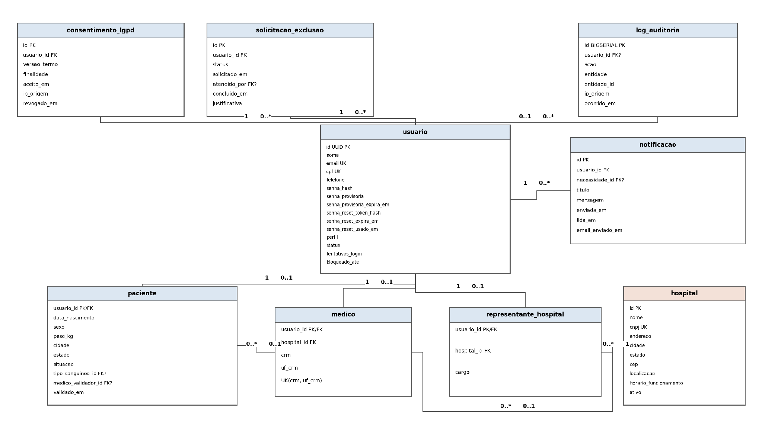
FONTE: Os autores.

FIGURA 16 – DER DO HEMOBRIDGE – PRÉ-TRIAGEM, CONSULTA E EXAMES
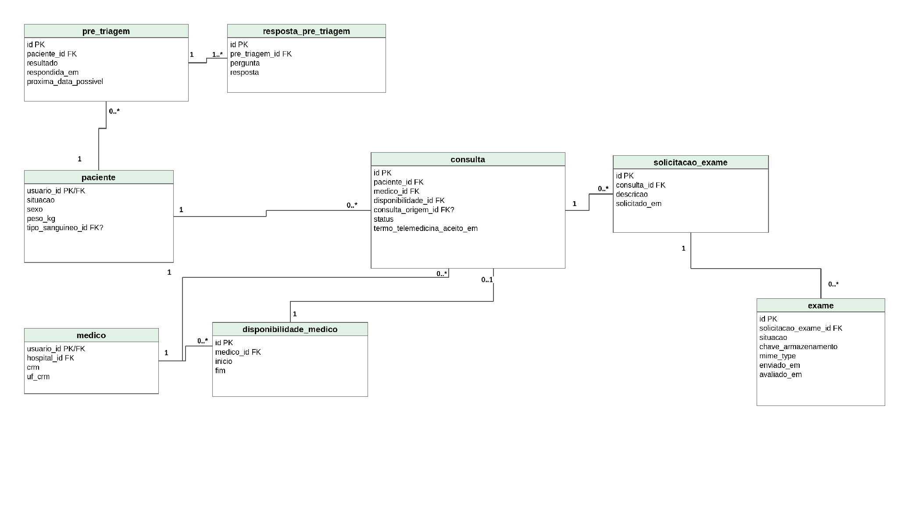
FONTE: Os autores.

FIGURA 17 – DER DO HEMOBRIDGE – HOSPITAIS, NECESSIDADES, DOAÇÕES E TIPAGEM
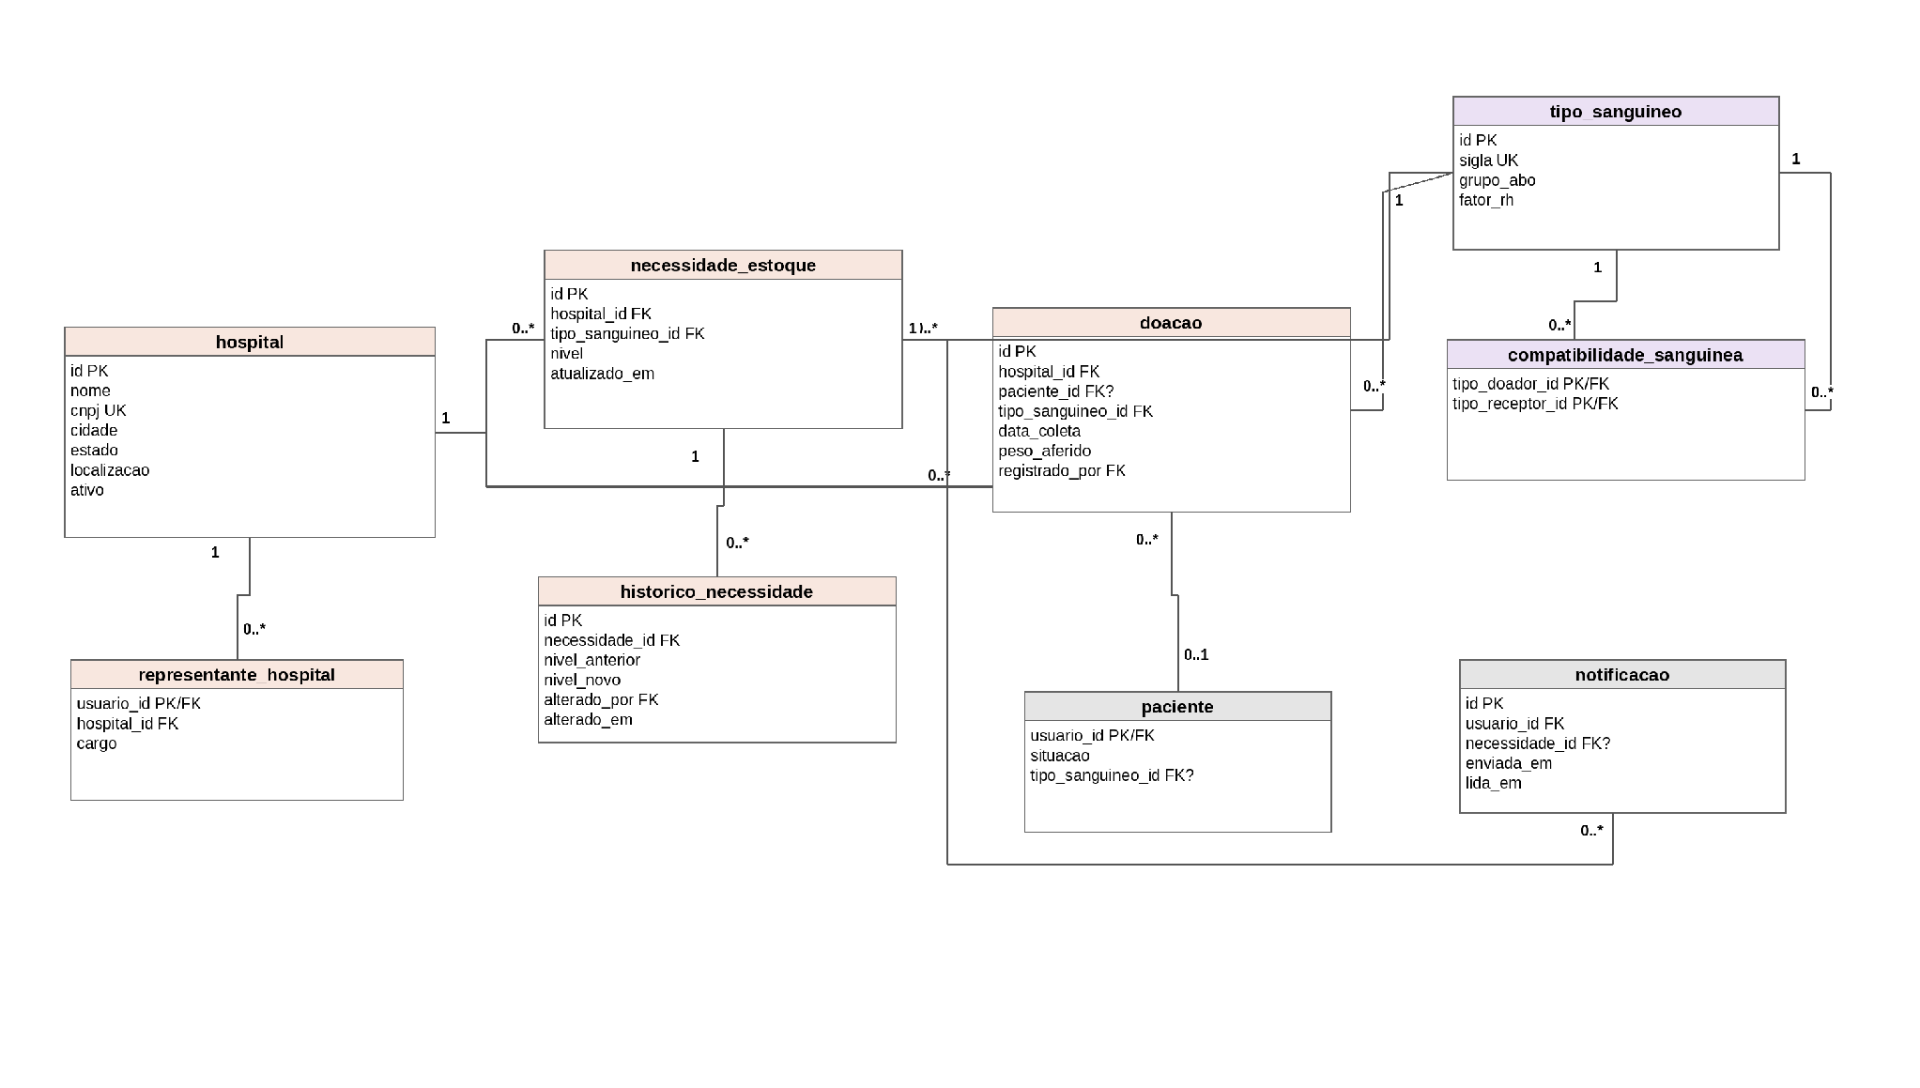
FONTE: Os autores.
9.1.3 Entidades e relacionamentos
QUADRO 37 – ENTIDADES DO MODELO FÍSICO E RASTREABILIDADE
Tabela(s) | Responsabilidade | Cobertura
usuario | Identidade, credenciais, perfil e estado da conta. | RF14, RF27; RNF03
paciente | Dados do candidato/doador, situação da avaliação e tipagem validada. | RF01, RF09, RF11–RF12
medico | Profissional vinculado a exatamente um hospital. | RF03, RF06, RF08–RF10, RF13
representante_hospital | Usuário institucional vinculado a exatamente um hospital. | RF13, RF17–RF18, RF26
consentimento_lgpd | Registro versionado do aceite para tratamento de dados. | RF02; RN12
solicitacao_exclusao | Pedido do titular e trilha de processamento. | RF31; RNF06
log_auditoria | Registro somente inclusão de acessos/operações sensíveis. | RNF05
pre_triagem / resposta_pre_triagem | Resultado orientativo e respostas anteriores ao agendamento. | RF28; RN17
disponibilidade_medico / consulta | Agenda do médico e teleconsulta do paciente, incluindo reagendamento por referência de origem. | RF03–RF05, RF29; RN18
solicitacao_exame / exame | Pedido, upload, reenvio e avaliação de arquivos clínicos. | RF06–RF10; RN19, RN21
hospital | Banco de sangue cadastrado, com localização geográfica e estado ativo. | RF15, RF20–RF22
tipo_sanguineo / compatibilidade_sanguinea | Oito tipos ABO/Rh e pares doador–receptor. | RF08, RF12, RF19, RF23
necessidade_estoque / historico_necessidade | Nível atual qualitativo e histórico de alterações. | RF17, RF20, RF23, RF25–RF26
doacao | Doação vinculada a Paciente aprovado ou avulsa, sempre associada a hospital e tipo sanguíneo. | RF18, RF24, RF26
notificacao | Mensagens in-app e rastreabilidade da necessidade crítica que as originou. | RF25, RF30
FONTE: Os autores.
9.1.4 Regras de integridade e segurança
As regras críticas são reforçadas no banco sempre que tecnicamente adequado. A aplicação continua responsável pela orquestração do fluxo, mas constraints, índices únicos e gatilhos impedem estados claramente inválidos, como aprovar um paciente sem tipagem validada, manter duas consultas AGENDADAS na mesma disponibilidade ou criar duas necessidades para o mesmo hospital e tipo sanguíneo. Consultas canceladas permanecem no histórico e a disponibilidade pode voltar a ser utilizada; a unicidade é aplicada apenas à consulta ativa. A alteração de nível de necessidade gera historico_necessidade automaticamente, e a doação vinculada exige Paciente APROVADO, tipagem coerente e representante pertencente ao mesmo hospital.
QUADRO 38 – REGRAS DE INTEGRIDADE DO BANCO
Regra | Implementação | Origem
Usuário | email e CPF únicos; senha nunca armazenada em texto puro. | RN06; RNF07
Paciente aprovado | tipo_sanguineo_id, medico_validador_id e validado_em obrigatórios quando situacao = APROVADO. | RN01, RN10
Consulta | disponibilidade_id único e apenas uma consulta AGENDADA por paciente. Reagendamento cria novo registro com consulta_origem_id. | RN18
Exame | mime type restrito a PDF/JPG/PNG e tamanho máximo de 5 MB; cada reenvio é novo registro. | RN19
Necessidade | UNIQUE(hospital_id, tipo_sanguineo_id); nível limitado ao domínio RN02. | RN02
Histórico | cada alteração grava nível anterior, nível novo, usuário e instante. | RN03
Doação | paciente_id opcional; doação não altera automaticamente necessidade. | RN11; UC20
Isolamento | hospital_id e vínculo do token limitam recursos institucionais; conteúdo clínico depende do vínculo da consulta. | RN08; RNF03–RNF04
Auditoria | acessos e alterações sensíveis geram log somente inclusão. | RNF05
FONTE: Os autores.
9.1.5 Compatibilidade e direcionamento
A matriz compatibilidade_sanguinea é carregada a partir das combinações ABO/Rh adotadas no trabalho. Para o direcionamento, o tipo do Doador é usado como tipo_doador_id e os tipos receptores compatíveis são relacionados às necessidades dos hospitais ativos. A consulta considera apenas necessidades informadas e prioriza CRITICO, BAIXO e ESTAVEL, podendo ordenar também pela distância calculada pelo PostGIS.
SELECT h.nome, ts.sigla, ne.nivel,
ST_Distance(h.localizacao, :ponto_doador) / 1000 AS distancia_km
FROM compatibilidade_sanguinea cs
JOIN necessidade_estoque ne ON ne.tipo_sanguineo_id = cs.tipo_receptor_id
JOIN hospital h ON h.id = ne.hospital_id AND h.ativo = true
JOIN tipo_sanguineo ts ON ts.id = ne.tipo_sanguineo_id
WHERE cs.tipo_doador_id = :tipo_do_doador
AND ne.nivel IN ('CRITICO','BAIXO','ESTAVEL')
ORDER BY CASE ne.nivel WHEN 'CRITICO' THEN 1 WHEN 'BAIXO' THEN 2 ELSE 3 END,
distancia_km;
9.1.6 Isolamento, LGPD e arquivos clínicos
O isolamento institucional não significa conceder ao representante acesso a todos os pacientes de seu hospital. Dados clínicos são protegidos pela relação de atendimento: o paciente titular e os médicos envolvidos podem acessar consulta, solicitação e exame; representantes e administradores recebem apenas informações administrativas ou agregadas necessárias às suas funções. Políticas de Row-Level Security podem reforçar esse desenho no PostgreSQL, enquanto o NestJS valida o perfil e o contexto da requisição.
Os arquivos de exame não são armazenados como BLOB no PostgreSQL. O banco registra chave do objeto, nome, tipo, tamanho, hash SHA-256 e metadados de avaliação. A implementação protege o conteúdo por AES-256-GCM antes do armazenamento privado e exige autorização para leitura. O ambiente local de testes utiliza conexão de desenvolvimento; HTTPS é requisito da publicação, não evidência de um serviço público já implantado. A configuração operacional de certificados, chaves e retenção permanece parte da homologação de produção.
Solicitações de encerramento são registradas em solicitacao_exclusao. A execução deve eliminar ou anonimizar dados pessoais que não possuam base legal de conservação, mantendo registros clínicos pelo período aplicável e preservando a rastreabilidade necessária. Essa separação evita tratar a exclusão como simples DELETE em cascata.
9.1.7 Rastreabilidade entre requisitos e persistência
QUADRO 39 – RASTREABILIDADE ENTRE REQUISITOS E MODELO DE DADOS
Requisito(s) | Estruturas/mecanismos
RF01–RF02, RF31 | usuario, paciente, consentimento_lgpd, solicitacao_exclusao
RF03–RF05, RF28–RF29 | pre_triagem, resposta_pre_triagem, disponibilidade_medico, consulta
RF06–RF10, RF12 | solicitacao_exame, exame, paciente, medico, tipo_sanguineo
RF13, RF15–RF16, RF27 | usuario, medico, representante_hospital, hospital
RF17, RF20–RF23 | hospital, necessidade_estoque, historico_necessidade, tipo_sanguineo, compatibilidade_sanguinea
RF18, RF24, RF26 | doacao, paciente, hospital, tipo_sanguineo, necessidade_estoque
RF25, RF30 | notificacao, necessidade_estoque, usuario
RNF02–RNF08 | controle de acesso, filtros por hospital_id, log_auditoria, hashes, armazenamento de objetos e meta de desempenho e índices de consulta
FONTE: Os autores.
9.1.8 Dicionário de dados consolidado
QUADRO 40 – DICIONÁRIO DE DADOS CONSOLIDADO
Tabela | Principais atributos/restrições | Descrição
usuario | id UUID PK; nome; email UK; cpf UK; telefone; senha_hash; senha_provisoria; senha_provisoria_expira_em; senha_reset_token_hash; senha_reset_expira_em; senha_reset_usado_em; perfil; status; tentativas_login; bloqueado_ate | Identidade, autenticação, primeiro acesso e recuperação de senha.
paciente | usuario_id PK/FK; data_nascimento; sexo; peso_kg; cidade; estado; situacao; tipo_sanguineo_id FK?; medico_validador_id FK?; validado_em | Especialização do Paciente/Doador.
medico | usuario_id PK/FK; hospital_id FK; crm; uf_crm; UK(crm,uf_crm) | Médico vinculado a um hospital.
representante_hospital | usuario_id PK/FK; hospital_id FK; cargo | Representante vinculado a um hospital.
consentimento_lgpd | id PK; usuario_id FK; versao_termo; finalidade; aceito_em; ip_origem; revogado_em | Histórico de consentimentos.
solicitacao_exclusao | id PK; usuario_id FK; status; solicitado_em; atendido_por FK?; concluido_em; justificativa | Tratamento do RF31/RNF06.
log_auditoria | id BIGSERIAL PK; usuario_id FK?; acao; entidade; entidade_id; ip_origem; ocorrido_em | Auditoria somente inclusão.
pre_triagem | id PK; paciente_id FK; resultado; respondida_em; proxima_data_possivel | Resultado orientativo do RF28.
resposta_pre_triagem | id BIGSERIAL PK; pre_triagem_id FK; pergunta; resposta | Respostas do questionário.
disponibilidade_medico | id PK; medico_id FK; inicio; fim; UK(medico,inicio,fim) | Horários publicados pelo médico.
consulta | id PK; paciente_id FK; medico_id FK; disponibilidade_id FK/UK; consulta_origem_id FK?; status; link_videochamada; termo_telemedicina_aceito_em; observacoes; motivo_cancelamento | Teleconsulta e reagendamento.
solicitacao_exame | id PK; consulta_id FK; descricao; solicitado_em | Pedido de exame.
exame | id PK; solicitacao_exame_id FK; situacao; chave_armazenamento; nome_original; mime_type; tamanho_bytes; hash_sha256; enviado_em; medico_avaliador_id FK?; motivo_reprovacao; avaliado_em | Cada upload/reupload é um registro.
hospital | id PK; nome; cnpj UK; endereço; cidade; estado; cep; localizacao; horario_funcionamento; ativo | Banco de sangue cadastrado.
tipo_sanguineo | id PK; sigla UK; grupo_abo; fator_rh | Oito tipos ABO/Rh.
compatibilidade_sanguinea | tipo_doador_id PK/FK; tipo_receptor_id PK/FK | Matriz doador–receptor.
necessidade_estoque | id PK; hospital_id FK; tipo_sanguineo_id FK; nivel; atualizado_por FK; atualizado_em; UK(hospital,tipo) | Nível qualitativo atual.
historico_necessidade | id BIGSERIAL PK; necessidade_id FK; nivel_anterior; nivel_novo; alterado_por FK; alterado_em | Histórico de níveis.
doacao | id PK; hospital_id FK; paciente_id FK?; tipo_sanguineo_id FK; data_coleta; peso_aferido; registrado_por FK; registrada_em | Doação vinculada ou avulsa.
notificacao | id PK; usuario_id FK; necessidade_id FK?; titulo; mensagem; enviada_em; lida_em; email_enviado_em | Mensagens e avisos críticos.
FONTE: Os autores.
9.2 ARQUITETURA DO SISTEMA
O HemoBridge adota arquitetura cliente-servidor em três camadas. A apresentação compreende uma SPA em React com TypeScript e um aplicativo Flutter/Dart; ambos utilizam a API REST em NestJS. A persistência utiliza PostgreSQL/PostGIS e armazenamento de objetos para arquivos clínicos. A separação concentra regras de negócio e autorização no servidor. A Figura 18 conserva a arquitetura lógica original da aplicação web; o aplicativo móvel é um segundo cliente da mesma camada de aplicação.
FIGURA 18 – ARQUITETURA LÓGICA DO HEMOBRIDGE
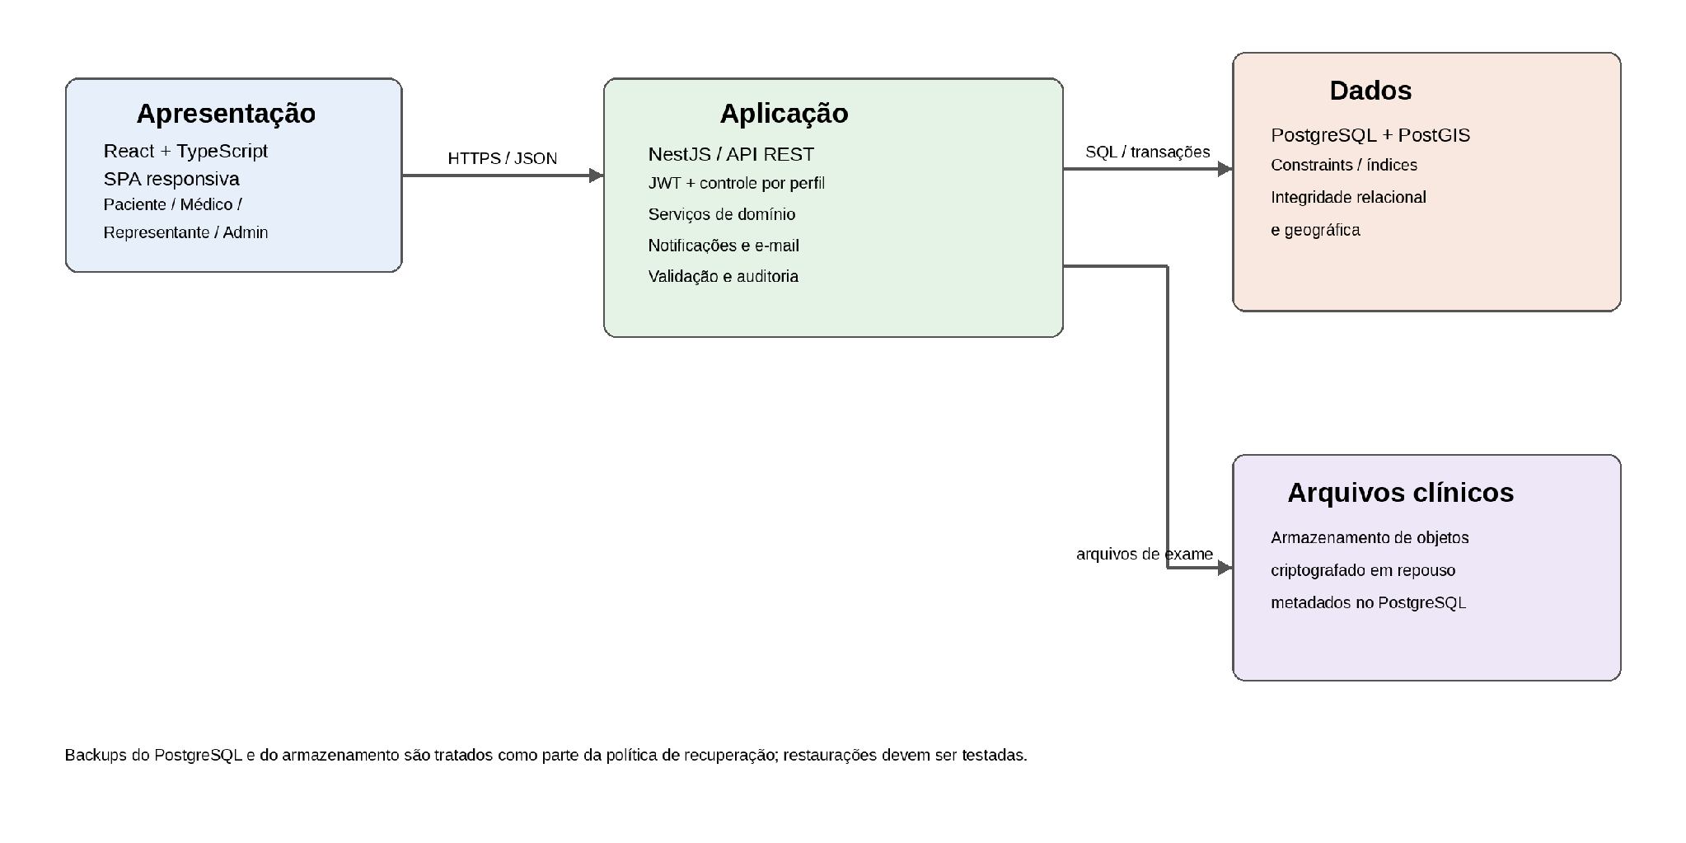
FONTE: Os autores.
9.2.1 Camada de apresentação
A interface React utiliza componentes reutilizáveis e rotas por perfil. A versão web distingue navegação lateral no desktop e menu acionado por ícone em telas menores. O aplicativo Flutter utiliza organização por funcionalidades e destinos principais na barra inferior. Informações públicas de instituições e necessidades podem ser consultadas sem autenticação; operações pessoais, clínicas e administrativas exigem sessão válida. A API revalida as permissões de qualquer ação protegida.
9.2.2 Camada de aplicação
A API NestJS organiza os módulos de autenticação, usuários, agenda/consultas, pré-triagem, exames, hospitais, necessidades, doações, notificações e relatórios. Guards validam autenticação e perfil; services aplicam regras como estados permitidos, isolamento institucional, elegibilidade orientativa e deduplicação de notificações. Transações são utilizadas quando uma operação altera mais de uma entidade relacionada.
9.2.3 Autenticação, arquivos e notificações
A autenticação usa tokens de acesso e credenciais protegidas por hash. Arquivos de exame ficam fora do banco, em armazenamento de objetos, com referência e hash no registro exame. Quando uma necessidade muda para CRITICO, o módulo de notificações seleciona Pacientes APROVADOS compatíveis, ativos, do mesmo estado e que não receberam notificação do mesmo hospital na janela prevista em RN20; o registro in-app é independente do sucesso do envio por e-mail.
9.2.4 Desempenho das consultas
Para atender ao RNF08, as consultas públicas de bancos de sangue, necessidades e locais recomendados devem ser avaliadas no ambiente de teste do projeto, com meta de resposta de até 3 segundos em pelo menos 95% das execuções. A modelagem prevê índices sobre campos usados em filtros e relacionamentos, incluindo localização, hospital, tipo sanguíneo, situação e status, de forma compatível com as consultas descritas nesta seção.
10 TELAS
Esta seção apresenta o estado das interfaces e da implementação verificado até 22 de outubro de 2026. O HemoBridge reúne aplicação web em React e TypeScript, API em NestJS/Prisma, banco PostgreSQL/PostGIS e aplicativo Flutter/Dart. A equipe aprovou visualmente as telas apresentadas até 21 de outubro, conforme manifestação da responsável pelo projeto. Esse aceite visual é distinto da execução dos casos de teste e da autorização para publicação.
O arquivo oficial do Figma foi organizado em Web desktop, Web mobile e Aplicativo, com agrupamento por perfil e componentes compartilhados. A conferência de 22 de outubro identificou 534 telas de prototipação, incluindo variantes e estados: 151 desktop, 175 Web mobile e 208 do aplicativo. Esses números não equivalem às 23 telas funcionais do mapeamento lógico. Os 13 estados complementares de locais e indicadores acrescentados em 22 de outubro não possuem novo aceite humano presumido.
A identidade visual utiliza petróleo, vermelho/magenta, superfícies claras, cantos arredondados e tipografia Poppins. O destaque editorial da página inicial utiliza Fraunces em itálico. O desktop apresenta navegação lateral expansível, a Web mobile abre o menu por um ícone e o aplicativo utiliza navegação inferior. Essa adaptação mantém os destinos essenciais e a identidade, sem reproduzir a disposição desktop em telas pequenas.
O Paciente/Doador acessa situação, perfil, consultas, exames e locais. O Médico seleciona a instituição autorizada para consultar agenda, atendimentos e exames atribuídos. O Representante de Hospital administra necessidades e estoque de sua instituição. O Administrador acessa mapa regional, moderação e operações de privacidade expostas no candidato. A comunidade está disponível aos perfis autenticados e conserva o contexto de retorno após publicações e comentários.
Estado e Município são selecionados em sequência pela API do IBGE. O aplicativo oferece captura única de localização mediante ação e permissão do usuário, com alternativa manual. O tour de boas-vindas apresenta o fluxo de cada perfil, bloqueia o primeiro acesso até a conclusão e mantém registro versionado por conta no servidor. As estimativas de fases são orientativas e não garantem aptidão, horário de atendimento ou disponibilidade de serviço.
A inspeção web de 21 de outubro registrou 47 combinações de tela e largura, em 360, 768 e 1440 pixels, com cinco cenários de conta. Não se observou rolagem horizontal nas combinações examinadas. Login, menus, seleção IBGE e leitura e retorno de comentários foram exercitados. A inspeção não abrange todos os formulários, estados de erro, ampliações de texto ou fluxos externos.
Administração completa de usuários e instituições, registro de doações e relatórios não estão integralmente expostos na interface executável avaliada. Contratos da API, telas do Figma e navegação implementada constituem evidências diferentes. O Quadro 41 consolida a aplicação dos critérios e seus limites.
QUADRO 41 – CRITÉRIOS PARA IMPLEMENTAÇÃO DAS TELAS
Critério | Aplicação observada e limite
Consistência | Nomenclaturas Paciente/Doador, Médico, Representante de Hospital e Administrador; estilos compartilhados. Protótipo, API e interface executável são identificados separadamente.
Responsividade | Desktop com menu lateral; Web mobile com acionador do menu; aplicativo com barra inferior. Inspeção web nas larguras de 360, 768 e 1440 px; demais estados e aparelhos exigem homologação.
Acessibilidade | Rótulos textuais, foco contextual e mensagens verificadas nos caminhos registrados. Não se declara auditoria completa de leitores de tela, todos os temas ou ampliação do texto.
Privacidade | Exames acessíveis ao titular e a médicos com vínculo de atendimento. Representantes e administradores recebem operações administrativas ou agregadas conforme autorização da API.
Estados do fluxo | Apresentação de situação, próximo passo e orientações; tipo sanguíneo validado exibido como somente leitura ao paciente. O tour por conta introduz o contexto de cada perfil.
Necessidade e estoque | Níveis qualitativos divulgados separadamente do registro institucional de bolsas e movimentos. Indicadores preenchidos do Figma usam dados sintéticos de design.
Pré-triagem | Estimativa de intervalo e próxima data orientativa, com ressalva de triagem presencial. Aprovação profissional e disponibilidade clínica não são inferidas de GPS ou proximidade.
FONTE: Os autores, com base nas verificações de interface e protótipo de 19 a 22 out. 2026.
As Figuras 19 e 20 apresentam capturas da aplicação web executável em ambiente local. Os nomes de conta e instituições pertencem exclusivamente à carga de testes. As Figuras 21 e 22 representam estados do protótipo Figma; seus valores são sintéticos e não constituem estatísticas de operação ou evidência de geração pela API.
FIGURA 19 – PÁGINA INICIAL DA APLICAÇÃO WEB
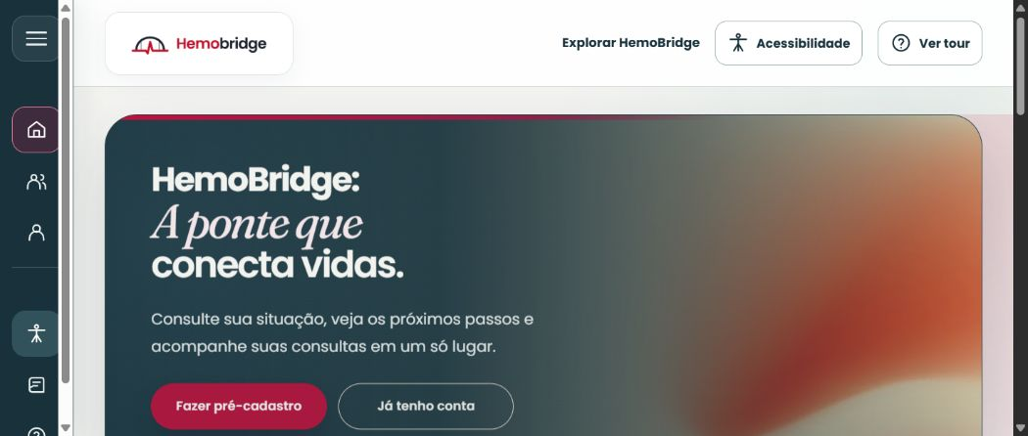
FONTE: Aplicação HemoBridge em ambiente local de testes, captura de 19 out. 2026.
A página inicial apresenta o propósito da plataforma e os acessos de cadastro e entrada. A navegação lateral identifica o padrão do desktop. Essa captura registra uma versão de interface datada; a conferência responsiva posterior está documentada no caso PT23.
FIGURA 20 – PAINEL DO PACIENTE NA WEB MOBILE
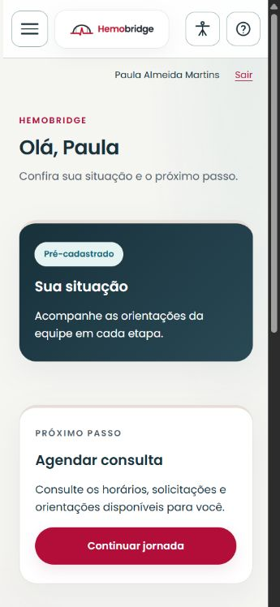
FONTE: Aplicação HemoBridge, conta de testes, captura de 21 out. 2026.
Na Web mobile, o menu é acionado no cabeçalho e os cartões são empilhados. A situação e o próximo passo permanecem visíveis. O aplicativo nativo utiliza a mesma identidade e adota destinos inferiores, como ilustra o protótipo da Figura 21.
FIGURA 21 – LOCAIS RECOMENDADOS NO PROTÓTIPO DO APLICATIVO
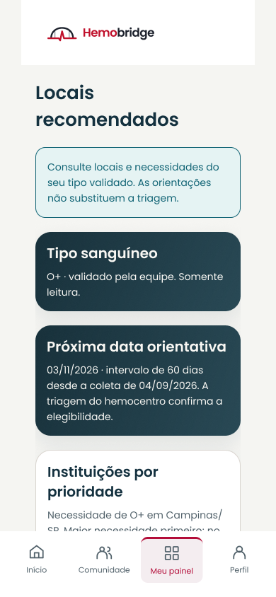
FONTE: Protótipo HemoBridge no Figma, estado complementar de 22 out. 2026; dados sintéticos de design.
O estado de locais apresenta tipo validado e somente leitura, próxima data orientativa e instituições priorizadas pela necessidade, com distância como desempate no mesmo nível. A barra inferior permanece fora da área rolável. A imagem ilustra o desenho; não comprova GPS físico ou atendimento disponível.
FIGURA 22 – INDICADORES ADMINISTRATIVOS NO PROTÓTIPO DESKTOP
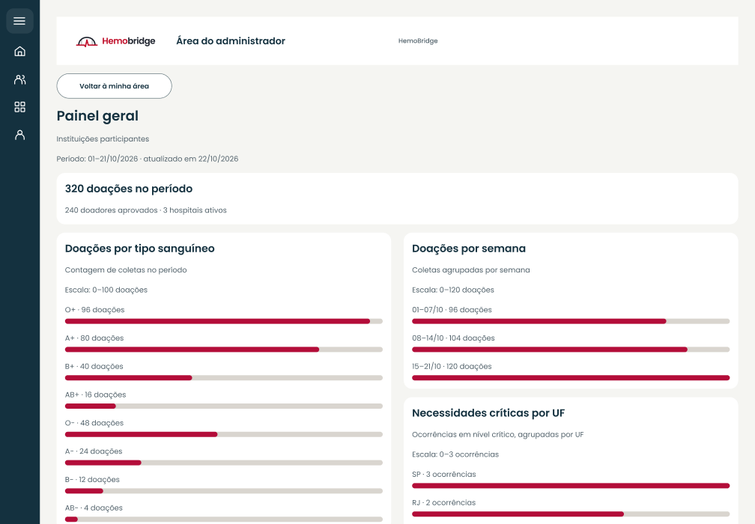
FONTE: Protótipo HemoBridge no Figma, estado complementar de 22 out. 2026; indicadores sintéticos.
Os complementos de indicadores incluem estados preenchidos e vazios para Hospital e Administrador nas três versões. A inspeção automatizada do protótipo percorreu 3.011 ações de navegação sem encontrar destino ausente ou cruzamento entre versões; isso não equivale ao uso manual de todos os caminhos no modo de apresentação. O aceite das adições de 22 de outubro permanece separado da aprovação visual anterior.
11 PLANO DE TESTES
O plano de testes conserva os 23 casos formais do Quadro 42 e acrescenta os resultados técnicos efetivamente observados. A avaliação combina unidades, integração com persistência, inspeção em navegador e homologação parcial Android. Resultado automatizado aprovado não constitui, por si só, aceite humano integral. Até esta consolidação, os 23 casos mantêm a situação formal pendente de homologação e aceite.
Em 22 de outubro, a execução de integração contínua associada ao código f8f1f457 concluiu com sucesso 226 testes unitários e 83 integrados da API, 35 testes da web e análise, testes e compilação do APK Flutter. A contagem de 76 testes Flutter pertence à execução histórica de 19 de outubro e não foi reatribuída à rodada atual. Os logs identificam o código e o ambiente; as quantidades não correspondem ao número de casos formais do TCC.
O ensaio concorrente de PT04 identificou duas respostas HTTP 201 e 500 para a mesma disponibilidade. Após o tratamento específico da restrição de exclusão de consultas, a reexecução obteve 201 e 409, preservando uma única reserva e revertendo o estado do perdedor. A correção está no candidato f8f1f457; sua validação técnica não substitui revisão, integração ou aceite humano.
A homologação Android de 19 de outubro observou entrada e telas principais dos cinco cenários de conta, IBGE e uma captura autorizada de GPS na base 609b4cb7. Não constitui homologação do APK posterior. O PDF inválido da carga antiga foi diagnosticado e o gerador corrigido; a abertura do arquivo completo deve ser repetida no aparelho atualizado. Não houve homologação física iOS.
No Quadro 42, cada linha preserva rastreabilidade, cenário e resultado esperado. A última coluna informa a evidência técnica e a lacuna remanescente. As datas, executores, condições, passos, arquivos e campos de aceite completos estão no registro de execução PT01–PT23, entregue com esta revisão. Nenhuma ausência de aceite foi preenchida por inferência.
QUADRO 42 – PLANO DE TESTES DO HEMOBRIDGE
ID | Rastreio | Cenário | Resultado esperado | Evidência técnica e pendência
PT01 | UC01 / RF01–RF02 | Pré-cadastro válido com consentimento. | Paciente PRE_CADASTRADO e consentimento versionado. | Serviço cria paciente e consentimento (21–22/10). Falta cadastro completo pela interface e conferência da persistência.
PT02 | RN06 / RF14 | Repetir e-mail ou CPF. | Cadastro rejeitado sem duplicar usuário. | Unidades rejeitam e-mail/CPF e simulam conflito P2002 (21–22/10). Falta duplicidade real na API/banco e contagens.
PT03 | RF28 / UC09 | Responder pré-triagem com intervalo insuficiente. | Resultado AGUARDAR_INTERVALO e próxima data orientativa; não afirmar aptidão final. | Intervalos e próxima data cobertos por unidades (21–22/10). Falta o fluxo próprio AGUARDAR_INTERVALO na pré-triagem e sua mensagem.
PT04 | RN18 / UC09 | Duas tentativas de reservar a mesma disponibilidade. | Somente uma consulta é criada. | HTTP concorrente reexecutado em 22/10: 201/409, uma consulta e rollback do perdedor. Erro 500 corrigido no candidato. Falta homologação de ponta a ponta.
PT05 | UC10 | Reagendar consulta dentro do prazo. | Nova consulta referencia consulta de origem e horário antigo é liberado. | Integração confirma origem, liberação da vaga e bloqueios de prazo/reserva (19 e 22/10). Falta roteiro e confirmação na interface.
PT06 | RF29 / UC14 | Registrar não comparecimento. | Consulta NAO_COMPARECEU e Paciente retorna a PRE_CADASTRADO. | Integração confirma NAO_COMPARECEU e retorno a PRE_CADASTRADO (19 e 22/10). Falta mensagem e atalhos na interface.
PT07 | RF06–RF07 / RN19 | Enviar PDF/JPG/PNG válido e arquivo >5 MB. | Válido é registrado; inválido é rejeitado. | Assinaturas/limites e upload PDF aprovados na API (19–22/10). Falta envio e abertura de PDF/JPG/PNG completos no seletor nativo e teste de limite.
PT08 | RF10 | Reprovar exame e reenviar. | Exame anterior permanece REPROVADO e novo registro é criado. | Integração preserva exame reprovado e cria novo registro, inclusive após aprovação (19 e 22/10). Falta evidência visual do histórico.
PT09 | RN01 / RF08–RF12 | Paciente tenta alterar tipo sanguíneo. | Operação negada; somente médico pode registrar a tipagem. | Três campos indevidos recusados com 400; tipagem e validador preservados no banco (22/10). Atualização permitida funciona. Falta conferência visual e aceite.
PT10 | RN10 | Aprovar Paciente sem tipagem validada. | Banco/API impedem estado APROVADO. | Banco e avaliação recusam aprovação sem tipagem e condições clínicas previstas (19 e 22/10). Falta registrar o impedimento na interface.
PT11 | RF17 / RN02–RN03 | Alterar nível BAIXO → CRITICO. | Nível atual é atualizado e histórico registra antes/depois/responsável. | BAIXO→CRITICO gera uma linha com antes/depois, responsável e instante; repetição não duplica (22/10). Falta histórico na interface e aceite.
PT12 | RN20 / RF25 | Necessidade passa a CRITICO. | Somente destinatários compatíveis/ativos elegíveis recebem aviso; respeitar janela de 7 dias. | Integração seleciona elegíveis compatíveis, impede repetição e trata processadores concorrentes (19 e 22/10). Falta conferência de destinatários/e-mail na interface.
PT13 | UC20 | Registrar doação de Paciente aprovado. | Doação vinculada ao Paciente/hospital/tipo e necessidade não muda automaticamente. | Vínculo e tipagem verificados na API/banco (19 e 22/10). Falta registro pela interface e comparação de necessidade no caso vinculado.
PT14 | UC20 | Registrar doação avulsa. | Doação criada com paciente_id nulo, mantendo hospital/tipo/data. | Avulsa com paciente nulo, dados corretos e necessidade inalterada aprovada na API/banco (19 e 22/10). Falta confirmação visual do representante.
PT15 | RF24 / RN17 | Homem antes de 60 dias ou mulher antes de 90 dias. | Estimativa retorna inelegível e informa data possível. | Unidades conferem intervalos de 60/90 dias e datas orientativas (21–22/10). Falta apresentação no fluxo; não substitui triagem.
PT16 | RN08 / RNF04 | Representante do hospital A tenta alterar necessidade do hospital B. | Acesso negado. | Injeções de hospital/necessidade alheios recusadas com 400; controle positivo preserva B (22/10). Falta roteiro entre contas na interface.
PT17 | RNF04 / RN21 | Administrador/representante tenta abrir exame de paciente. | Acesso clínico negado sem vínculo de atendimento. | API recusa administrador, representante e médico sem vínculo; revogação conferida (19 e 22/10). Falta evidência visual sem expor arquivo clínico.
PT18 | RF23 | Doador aprovado consulta locais recomendados. | Resultados compatíveis ordenados por necessidade e proximidade. | O- validado usado no filtro; incompatível excluído; crítico próximo, crítico distante e baixo próximo nessa ordem (22/10). Falta experiência visual e aceite; não houve GPS físico.
PT19 | RF31 / RNF06 | Paciente encerra conta. | Acesso removido; dados de contato tratados e registros legais preservados. | API/banco verificam protocolo, revogação, remoção ou preservação clínica e auditoria (19 e 22/10). Falta fluxo visual e homologação operacional de retenção/backups.
PT20 | RNF08 | Executar consultas de bancos/necessidades e locais recomendados em ambiente de teste com base representativa. | Pelo menos 95% das execuções respondem em até 3 segundos. | 1.000 respostas HTTP: 100% <3 s; maior p95 11,0 ms (22/10). SQL legado separado como exploratório. Falta aceite formal e conferência do alcance; não é teste AWS/concorrente.
PT21 | RN07 / RF14 | Informar senha incorreta cinco vezes consecutivas. | A conta é bloqueada por 15 minutos e novas tentativas são rejeitadas durante o bloqueio. | Unidades verificam quinta tentativa, bloqueio de 15 min e liberação posterior (21–22/10). Falta registrar respostas da API/interface com conta exclusiva.
PT22 | RN14 / RF14 | Solicitar recuperação de senha e reutilizar o mesmo link após o primeiro uso ou após 30 minutos. | O link funciona uma única vez dentro da validade e é rejeitado após uso ou expiração. | Serviço cobre uso único, validade, concorrência e revogação; navegação web aprovada (21–22/10). Falta percurso por e-mail/interface com segredos ocultos.
PT23 | RNF01 | Abrir as telas principais em larguras de celular, tablet e desktop. | Conteúdo permanece utilizável, sem perda de funcionalidade nem rolagem horizontal indevida. | 47 combinações web em 360/768/1440 px sem rolagem horizontal observada (21/10). Falta cobertura dos demais estados, formulários, ampliação e APK corrigido físico.
FONTE: Os autores; registros e logs de testes de 19 a 22 out. 2026. Todos os casos aguardam homologação e aceite formal.
O ensaio de desempenho de 22 de outubro utilizou banco descartável PostgreSQL 17.5/PostGIS 3.5.2, com 40 hospitais, 320 necessidades, 2.000 pacientes e 2.865 doações sintéticas. Foram medidas 200 requisições por cenário, após dez aquecimentos descartados. Os p95 observados foram 10,3 ms na lista pública, 9,8 ms no filtro por UF/tipo, 11,0 ms no filtro por cidade/tipos, 8,6 ms na proximidade e 6,8 ms no detalhe institucional. Todas as mil respostas ficaram abaixo de três segundos, atendendo ao critério temporal de RNF08 nessas cinco rotas.
As 200 consultas SQL diretas adicionais tiveram p95 de 4,1 ms e são exploratórias: não equivalem ao endpoint atual de recomendação personalizada. A medição foi sequencial, local, com cache aquecido e banco temporário em memória. Não avalia AWS, TLS, disco persistente, usuários simultâneos ou a jornada autenticada completa. A aprovação formal de PT20 depende da conferência desse alcance.
Os registros de execução conservam a diferença entre falha de produto, impedimento do ambiente e cenário ainda não executado. Um defeito corrigido exige nova evidência; a aprovação visual do protótipo e a compilação de um APK não encerram automaticamente um caso funcional. Os resultados devem ser complementados pelo responsável de homologação antes do aceite acadêmico final.
12 CONCLUSÃO
O HemoBridge avançou da modelagem lógica para protótipos por plataforma e perfil, aplicação web integrada, API com persistência e autorização e aplicativo Flutter compilado para Android. A solução articula necessidades institucionais, compatibilidade, localização e acompanhamento do candidato. A validação profissional da tipagem e a triagem presencial permanecem indispensáveis; orientação digital não constitui decisão clínica.
As evidências de 19 a 22 de outubro de 2026 demonstram os comportamentos descritos na Seção 11. A integração contínua atual passou em 226 testes unitários e 83 integrados da API, 35 testes web e verificações do aplicativo. Foram inspecionadas 47 combinações web de tela e largura sem rolagem horizontal observada. Esses resultados não equivalem ao aceite integral dos 23 casos formais.
A equipe aprovou visualmente as interfaces apresentadas até 21 de outubro. Os estados complementares do Figma de 22 de outubro não receberam novo aceite presumido. A navegação distingue menu lateral no desktop, acionador na Web mobile e barra inferior no aplicativo. Administração completa, registro de doações e relatórios ainda não estão integralmente expostos na interface executável.
A persistência reforça restrições de tipagem, reservas, isolamento e histórico. Necessidade qualitativa e registro de bolsas são domínios distintos. Autorização, cifragem dos exames e auditoria integram a implementação, mas exigem homologação operacional de chaves, retenção, restauração e acesso. Os quadros e diagramas históricos devem ser integralmente reconciliados com as ampliações do código antes do aceite acadêmico final.
O APK atualizado requer repetição dos fluxos corrigidos em Android físico, e não houve homologação física iOS. Permanecem os demais estados e formulários e os aceites individuais do Quadro 42. O desempenho local atende à meta temporal no alcance medido; não demonstra produção sob concorrência. Não foi mensurado impacto assistencial ou aumento efetivo de doações.
O plano AWS prevê RDS privado cifrado, ECS/Fargate, S3 privado e gestão de segredos; a operação pública não foi implantada. A continuidade prioriza interfaces faltantes, homologação, reconciliação documental e preparação institucional, jurídica e operacional da publicação. A contribuição desta etapa é uma base implementada e verificável, acompanhada de resultados e limites explícitos.
REFERÊNCIAS
AGÊNCIA GOV. Ministério da Saúde anuncia aplicativo para incentivar doação voluntária de sangue. Brasília, 25 nov. 2023. Disponível em: https://agenciagov.ebc.com.br/noticias/202311/ministerio-da-saude-anuncia-aplicativo-para-incentivar-doacao-voluntaria-de-sangue. Acesso em: 24 set. 2026.
BRASIL. Lei nº 13.709, de 14 de agosto de 2018. Lei Geral de Proteção de Dados Pessoais (LGPD). Brasília, DF: Presidência da República, 2018a. Disponível em: https://www.planalto.gov.br/ccivil_03/_ato2015-2018/2018/lei/l13709.htm. Acesso em: 24 set. 2026.
BRASIL. Lei nº 13.787, de 27 de dezembro de 2018. Dispõe sobre a digitalização e a utilização de sistemas informatizados para a guarda, o armazenamento e o manuseio de prontuário de paciente. Brasília, DF: Presidência da República, 2018b. Disponível em: https://www.planalto.gov.br/ccivil_03/_ato2015-2018/2018/lei/l13787.htm. Acesso em: 24 set. 2026.
BRASIL. Lei nº 14.510, de 27 de dezembro de 2022. Altera a Lei nº 8.080, de 19 de setembro de 1990, para autorizar e disciplinar a prática da telessaúde em todo o território nacional. Brasília, DF: Presidência da República, 2022. Disponível em: https://www.planalto.gov.br/ccivil_03/_ato2019-2022/2022/lei/l14510.htm. Acesso em: 24 set. 2026.
BRASIL. Ministério da Saúde. Guia para uso de hemocomponentes. 2. ed. Brasília: Ministério da Saúde, 2010.
BRASIL. Ministério da Saúde. Quais os requisitos para doação de sangue? Brasília, 2023. Atualizado em 14 jun. 2023. Disponível em: https://www.gov.br/saude/pt-br/composicao/saes/doacao-de-sangue/faq/quais-os-requisitos-para-doacao. Acesso em: 24 set. 2026.
BRASIL. Secretaria de Comunicação Social. Governo do Brasil investe R$ 4,8 milhões na Hemorrede do Paraná para garantir soberania nacional na produção de medicamentos. Brasília, 28 nov. 2025. Disponível em: https://www.gov.br/secom/pt-br/assuntos/noticias-regionalizadas/producao-de-medicamentos/governo-do-brasil-investe-r-4-8-milhoes-na-hemorrede-do-parana-para-garantir-soberania-nacional-na-producao-de-medicamentos. Acesso em: 24 set. 2026.
CENTRO PAULA SOUZA. SILVA, Bruno Cícero da et al. Sangue Herói. Trabalho de Conclusão de Curso. São Paulo, 2024. Disponível em: https://ric.cps.sp.gov.br/bitstream/123456789/28690/1/tecnico_em_desenvolvimento_de_sistema_2024_2_bruno_silva_sangue_heroi.pdf. Acesso em: 24 set. 2026.
DEV COMMUNITY. NestJS vs Express: Which One Should You Choose in 2025? 2025. Disponível em: https://dev.to/mirzasaikatahmmed/nestjs-vs-express-which-one-should-you-choose-in-2025-o14. Acesso em: 24 set. 2026.
GUEDES, Gilleanes T. A. UML 2: uma abordagem prática. 3. ed. São Paulo: Novatec, 2018.
INFOESCOLA. UML – Unified Modeling Language. 2025. Disponível em: https://www.infoescola.com/engenharia-de-software/uml/. Acesso em: 24 set. 2026.
LABORATÓRIO UNIVATES. Tipagem sanguínea: o que é e por que é importante? 2025. Disponível em: https://laboratoriounivates.com.br/blog/tipagem-sanguinea/. Acesso em: 24 set. 2026.
LUCIDCHART. Tutorial de UML. 2026. Disponível em: https://lucid.co/pt/diagrama/uml/tutorial. Acesso em: 24 set. 2026.
NESTJS. Documentation. 2025. Disponível em: https://docs.nestjs.com/. Acesso em: 24 set. 2026.
PARANÁ. Secretaria da Saúde. Estoques de sangue O- e O+ chegam a níveis críticos e Hemepar solicita doações. Curitiba, 7 maio 2026. Disponível em: https://www.saude.pr.gov.br/Noticia/Estoques-de-sangue-O-e-O-chegam-niveis-criticos-e-Hemepar-solicita-doacoes. Acesso em: 24 set. 2026.
POSTGIS PROJECT STEERING COMMITTEE. PostGIS Documentation. 2026. Disponível em: https://postgis.net/documentation/. Acesso em: 24 set. 2026.
POSTGRESQL GLOBAL DEVELOPMENT GROUP. PostgreSQL Documentation. 2025. Disponível em: https://www.postgresql.org/docs/. Acesso em: 24 set. 2026.
REACT. React documentation. 2025. Disponível em: https://react.dev/. Acesso em: 24 set. 2026.
ROCKETSEAT. Tipos de bancos de dados: relacional e NoSQL. 2026. Disponível em: https://www.rocketseat.com.br/blog/artigos/post/tipos-bancos-de-dados-relacional-nosql. Acesso em: 24 set. 2026.
SAMSUNG NEWSROOM BRASIL. Instituto Colabore e Samsung desenvolvem ferramenta para estimular a doação de sangue entre os brasileiros. 13 jun. 2016. Disponível em: https://news.samsung.com/br/instituto-colabore-e-samsung-desenvolvem-ferramenta-para-estimular-a-doacao-de-sangue-entre-os-brasileiros. Acesso em: 24 set. 2026.
ZERO TO MASTERY. Angular vs React vs Vue: the best framework for 2025 is... Atualizado em 12 fev. 2025. Disponível em: https://zerotomastery.io/blog/angular-vs-react-vs-vue/. Acesso em: 24 set. 2026.

